Tabla de contenido

PHP 1

Tipo de dato: Resource 1

Variables en PHP 1

Arrays en PHP 1

Operadores Aritmeticos 1

Operadores de asignación 2

Operadores de comparación 2

Operadores de incremento/decremento 3

Operadores lógicos 3

Operadores de Arrays 4

Función 4

var_dump(array u objeto) 4

Instalar XAMPP 4

UNSET – BORRAR UNA VARIABLE 6

CLASE 02 - POO 6

Funciones 6

Incluir ARCHIVOS 7

Clases y objetos 8

Herencia 10

Polimorfismo 12

Interfaces 12

Print vs Echo y Print_r vs var_dump 14

echo vs print 14

print_r vs var_dump 15

# PHP

El servidor es quien INTERPRETA el archivo PHP. **El navegador/cliente JAMAS interactúa con PHP.**

## Tipo de dato: Resource

**Tipo de dato RESOURCE**: El resource es un tipo especial de dato que refieren a fuentes externas. Es decir, contiene la referencia a un elemento EXTERNO.

## Comillas dobles vs simples

function mostrar()

{

    $nombre = "Gon";

    echo "Hola $nombre"; //Hola Gon

    echo 'Hola $nombre'; //Hola $nombre

}

## Variables en PHP

Los **tipos de datos** de las variables en PHP son INFERIDOS, y pueden cambiar durante la ejecución.

## Ambitos de una variable

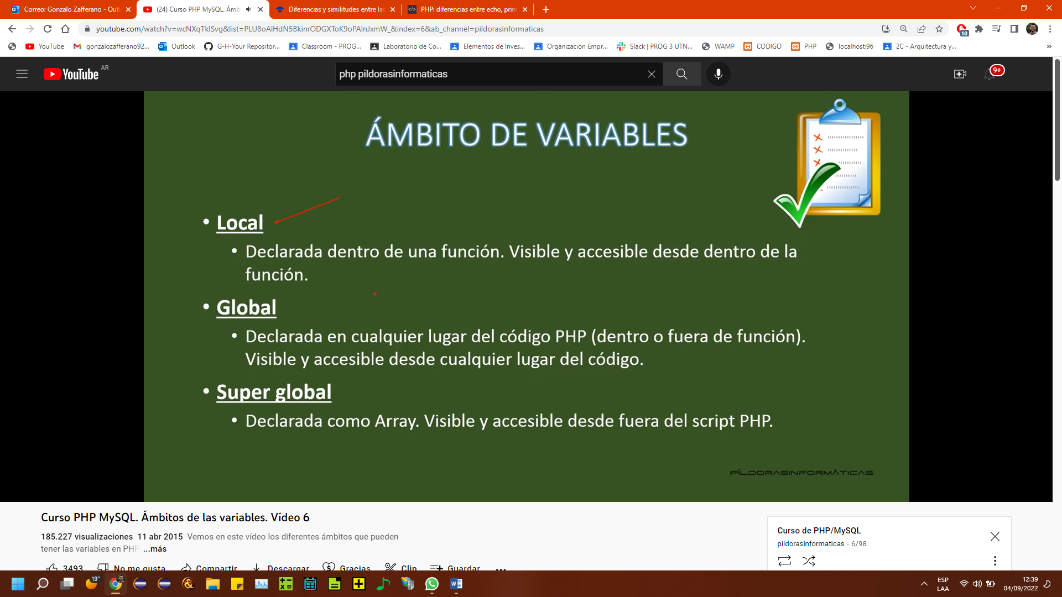

La variable super global puede ser accedida desde otros archivos.

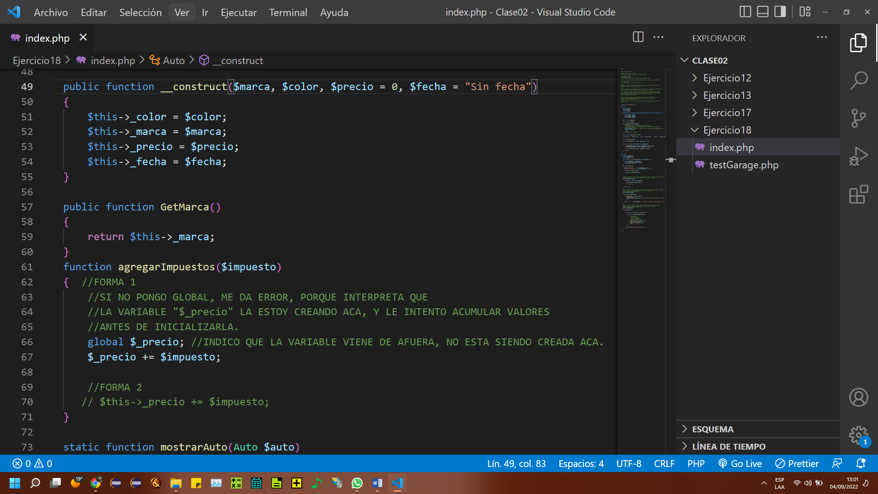

La instrucción **GLOBAL para las variables** debe usarse siempre dentro de las funciones que vayan a utilizar dichas variables. No se puede usar la instrucción GLOBAL “globalmente”, es decir, fuera de la función. Por regla se usa siempre **EN CADA FUNCION** que desee hacer uso de las variables.

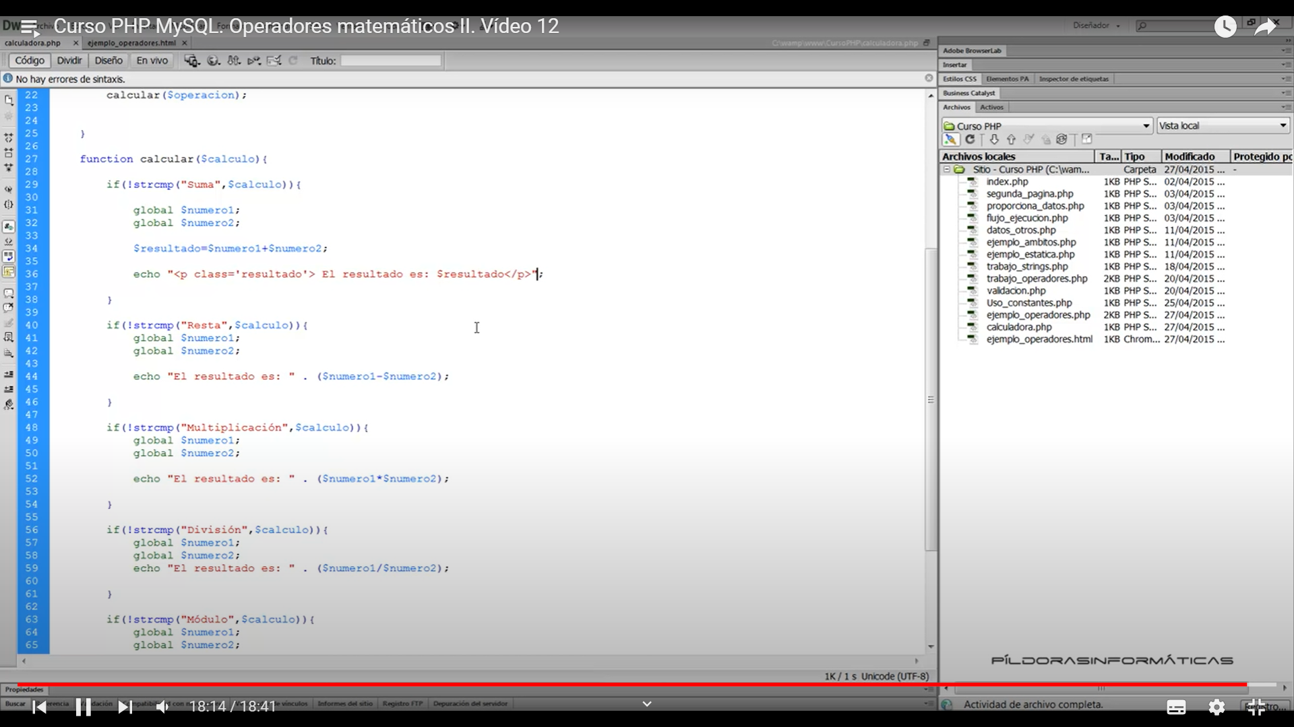

$numero1 y $numero2 son variables declaradas afuera de la función (incluso en otro archivo PHP), por eso usamos **global**.

# $_POST

Es una variable **super global** (accesible desde fuera del archivo php). Las **variables SUPER GLOBALES** son en realidad un ARRAY. El array **$POST** guarda en sus posiciones las etiquetas del formulario con atributo “name”/”id”, y luego las puede acceder justamente con ese “name”/”id” (están indexadas por “name”/”id”).

<body>

<h1>USANDO OPERADORES COMPARACIÓN</h1>

**//Le indico que al enviarse el formulario, se dirija al archivo php (que lo validara).**

<form **action="validacion.php"** method="post" name="datos_usuario" id="datos_usuario">

<table width="15%" align="center">

<tr>

<td>Nombre:</td>

<td><label for="nombre_usuario"></label>

<input type="text" name="**nombre_usuario**" id="nombre_usuario"></td>

</tr>

<tr>

<td>Edad:</td>

<td><label for="edad_usuario"></label>

<input type="text" name="**edad_usuario**" id="edad_usuario"></td>

</tr>

<tr>

<td>&nbsp;</td>

<td>&nbsp;</td>

</tr>

<tr>

<td colspan="2" align="center"><input type="submit" name="enviando" id="enviando" value="Enviar"></td>

</tr>

</table>

</form>

</body>

**Este archivo php es invocado cuando se envía el formulario (se indica con el atributo ACTION del formulario).**

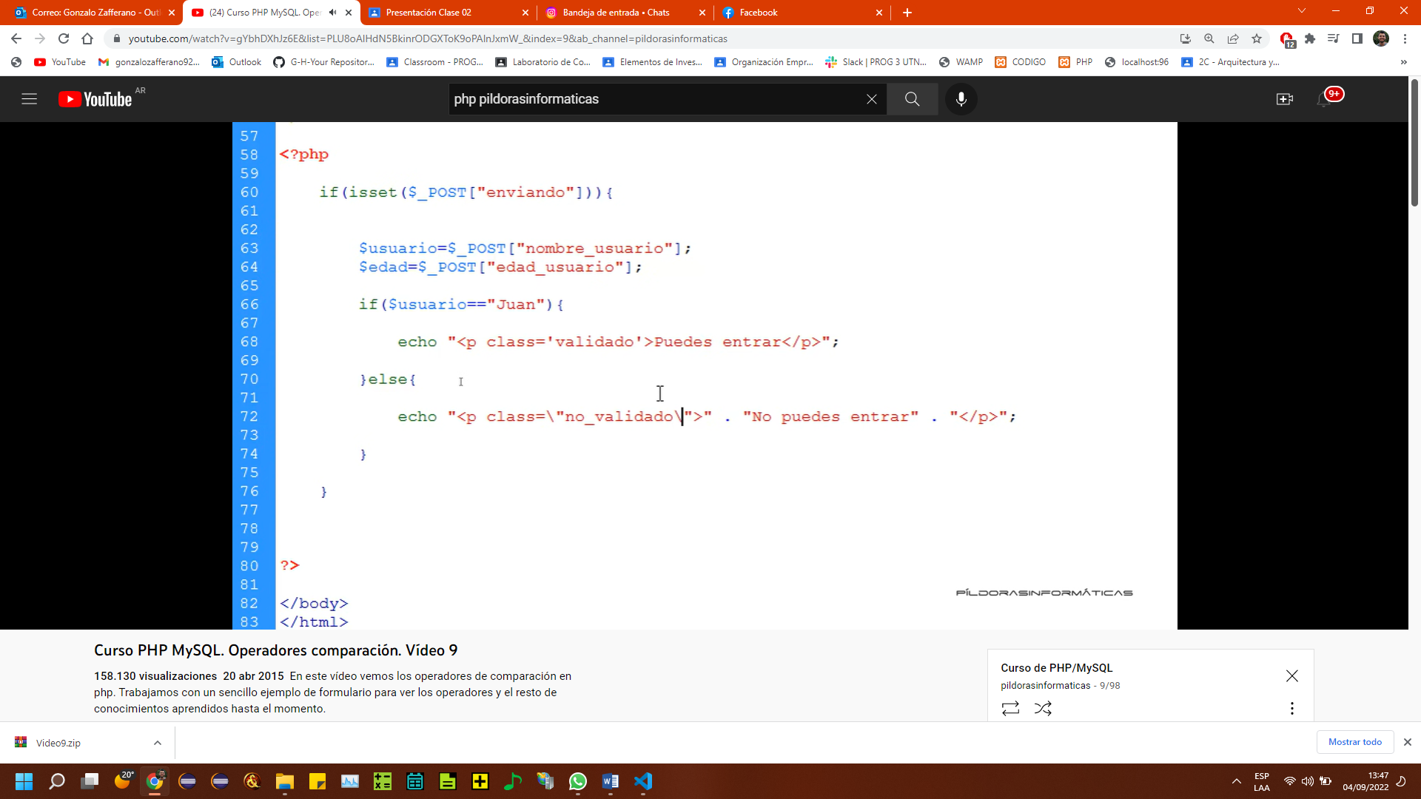

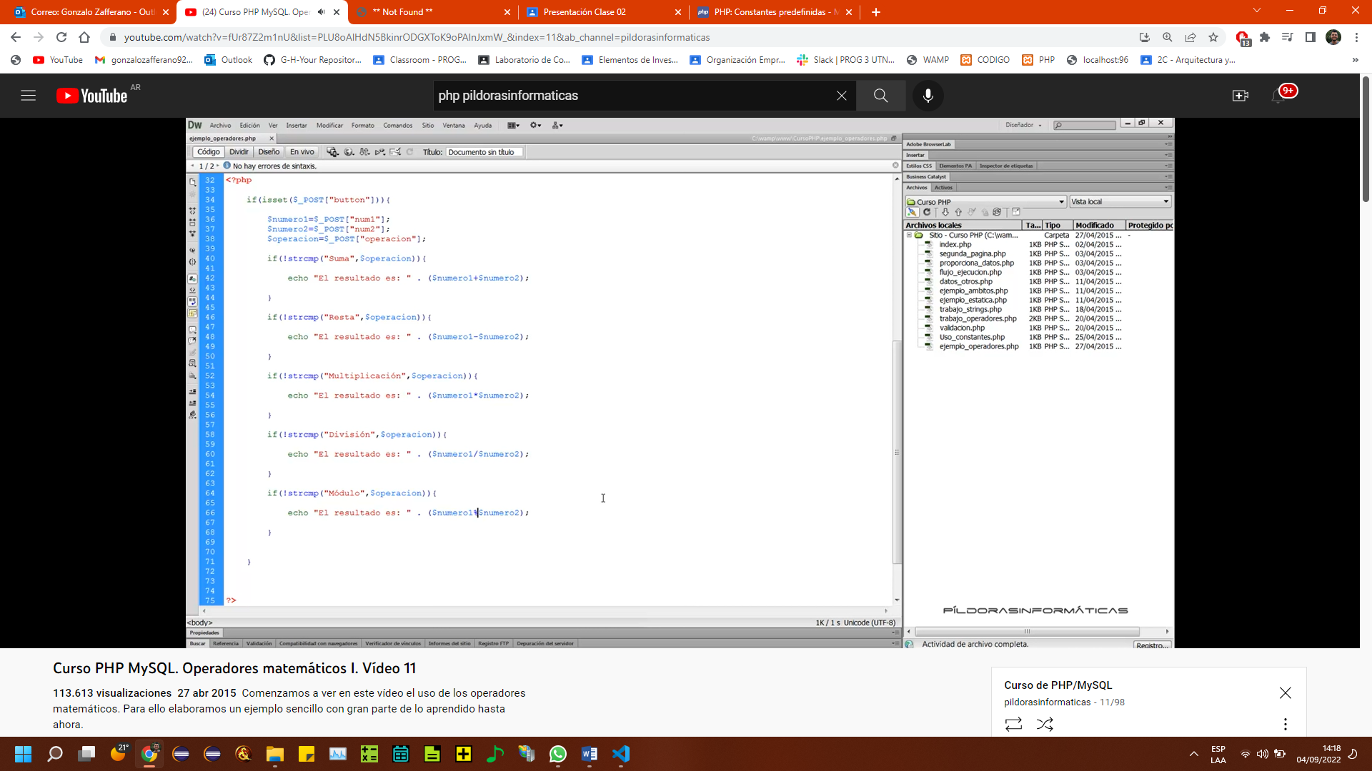

# Variables estáticas

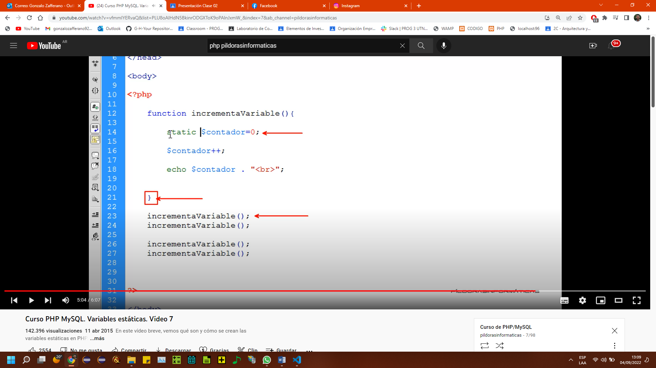

**La variable estática se crea LA PRIMERA VEZ que se entra en la función.** Luego no se vuelve a crear más.

A su vez, al finalizar el ámbito de la función, **la variable y su contenido NO MUERE**, permanece vivo (es por eso que NO SE VUELVE a crear la variable en las próximas llamadas a la función).

# Variables CONSTANTES

**Las CONSTANTES NO SE LLAMAN CON EL ‘$’. NO SE PUEDEN REDEFINIR.**

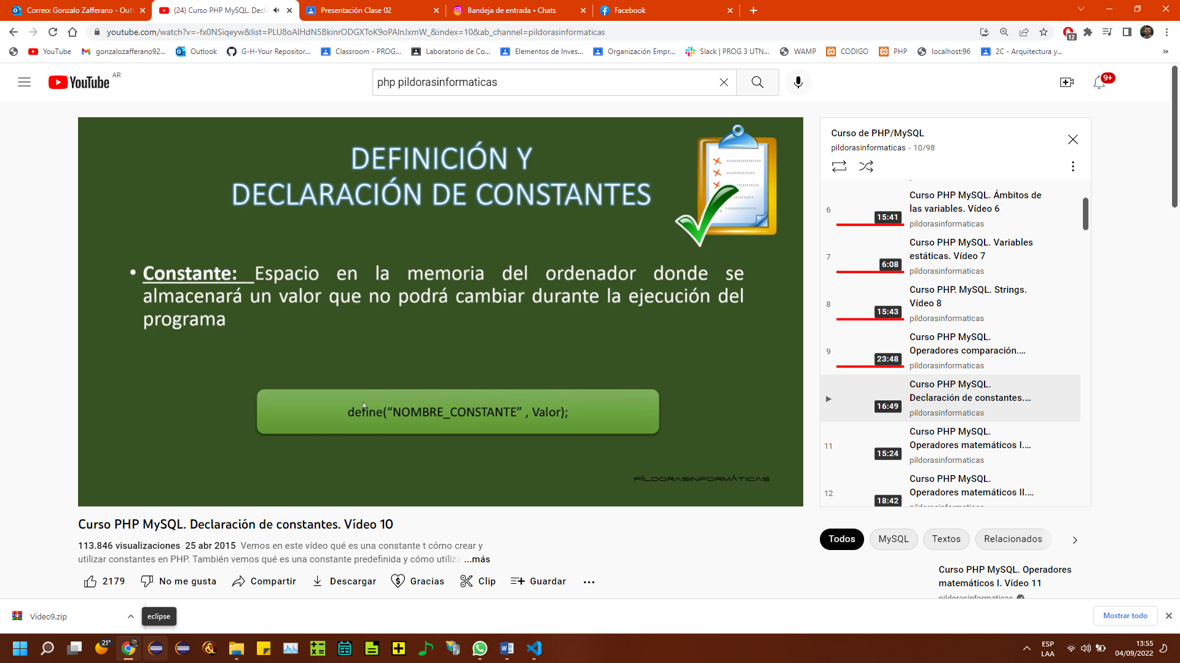

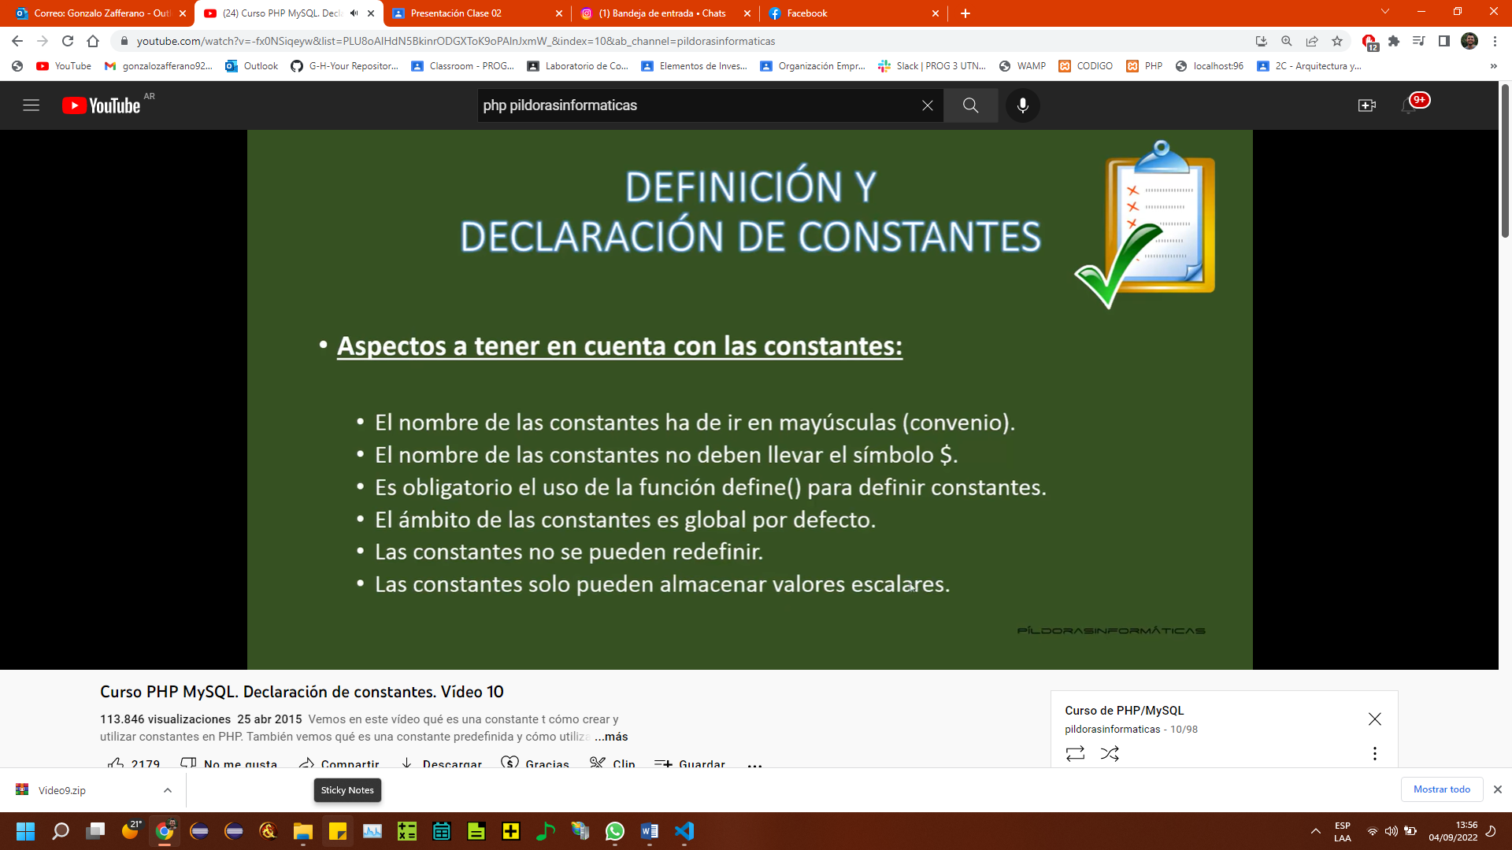

**Escalares en PHP: int, float, string, bool.**

**Un array NO ES ESCALAR.**

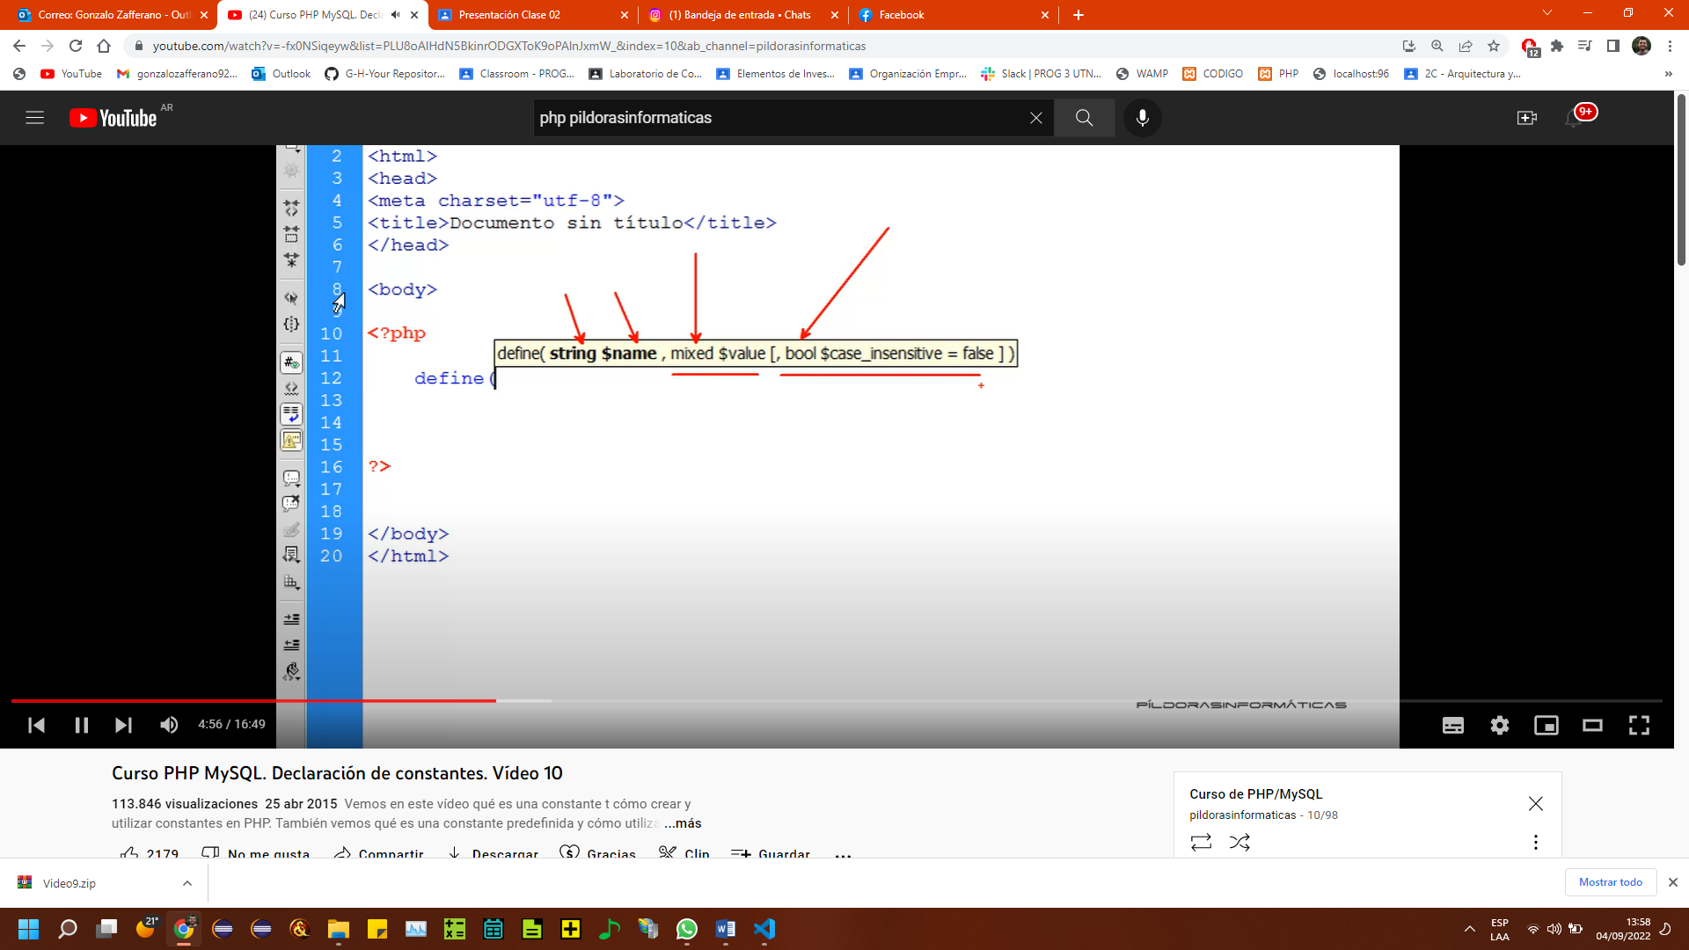

**Nombre de la variable constante.**

**Valor de la constante.**

**El último argumento (OPCIONAL) indica si es case insensitive o NO. Es decir, si es FALSE (por defecto) la constante solo puede invocarse escribiendo su nombre correctamente con las mayúsculas o minúsculas correspondientes. Pero si es TRUE, podemos invocar la constante, escribiendo su nombre en minúsculas o mayúsculas.**

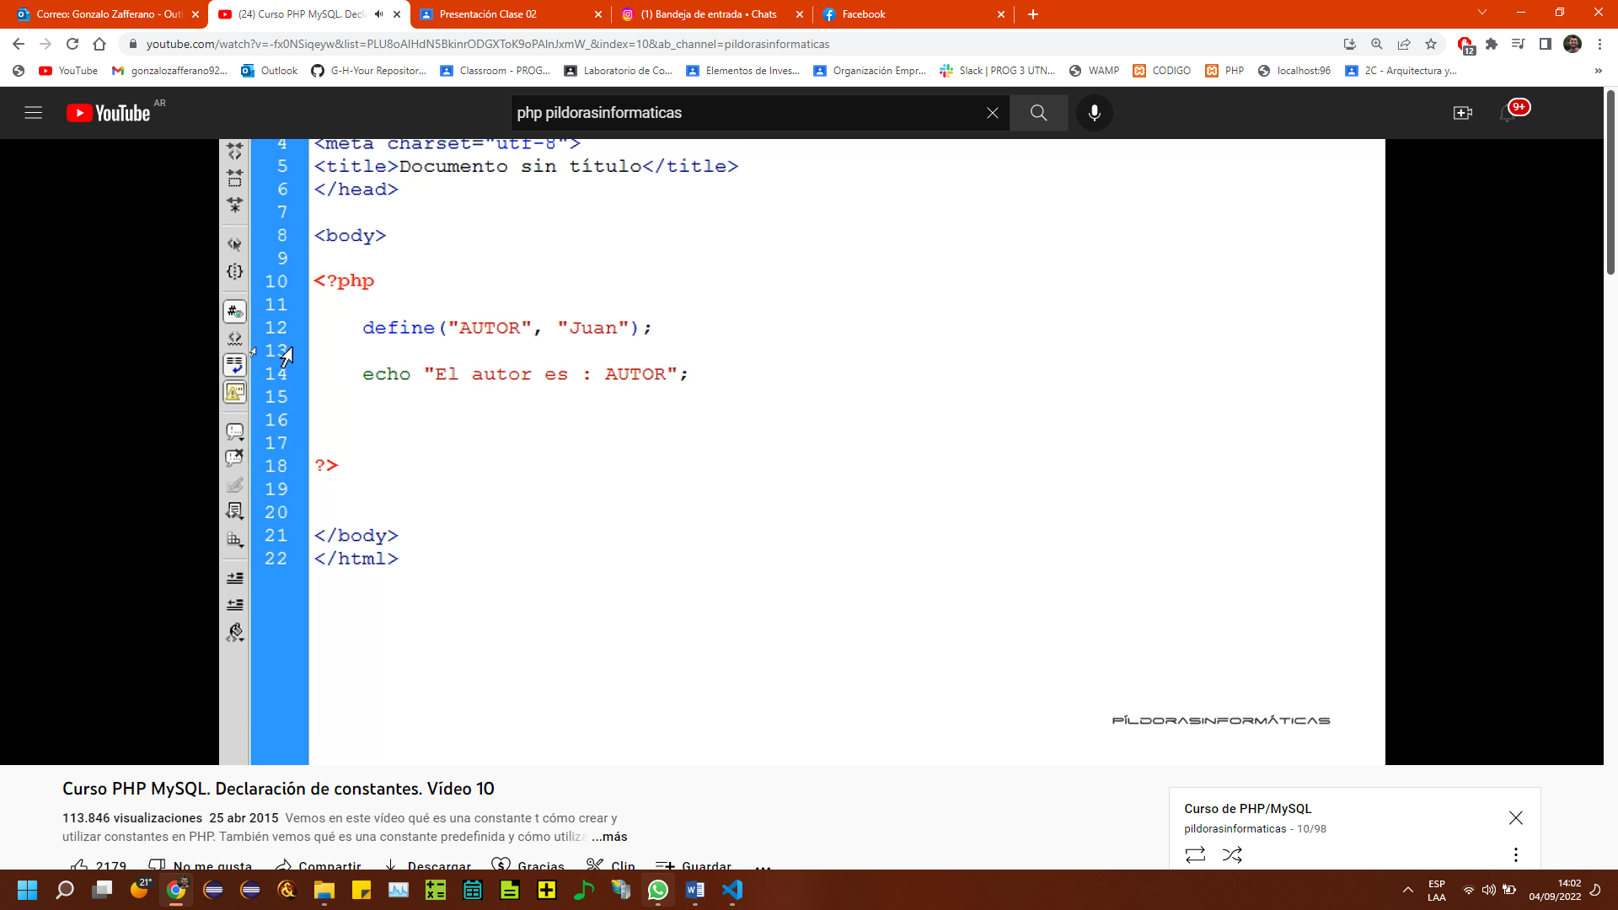

**Imprime literalmente AUTOR, NO SU VALOR ALMACENADO (como si ocurre con las variables normales).**

**Solucion:**

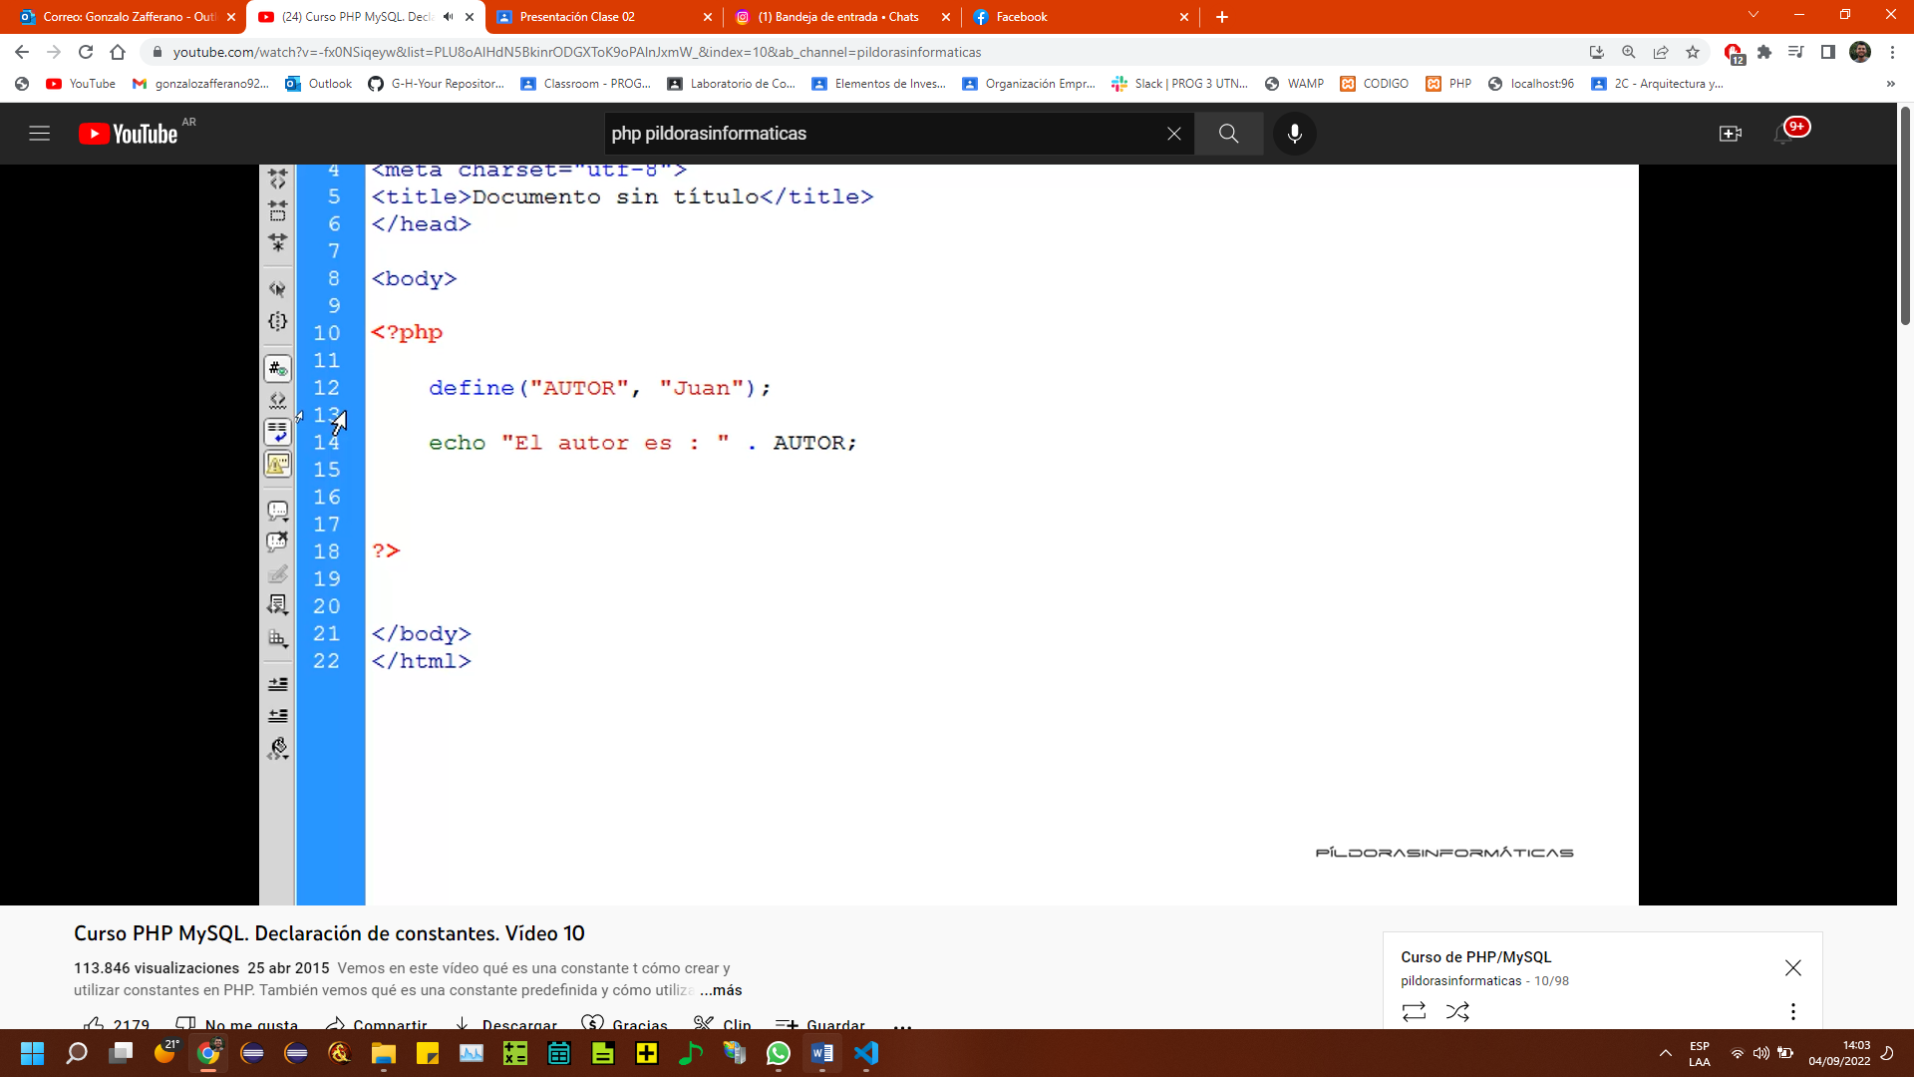

**Constantes PREDEFINIDAS**

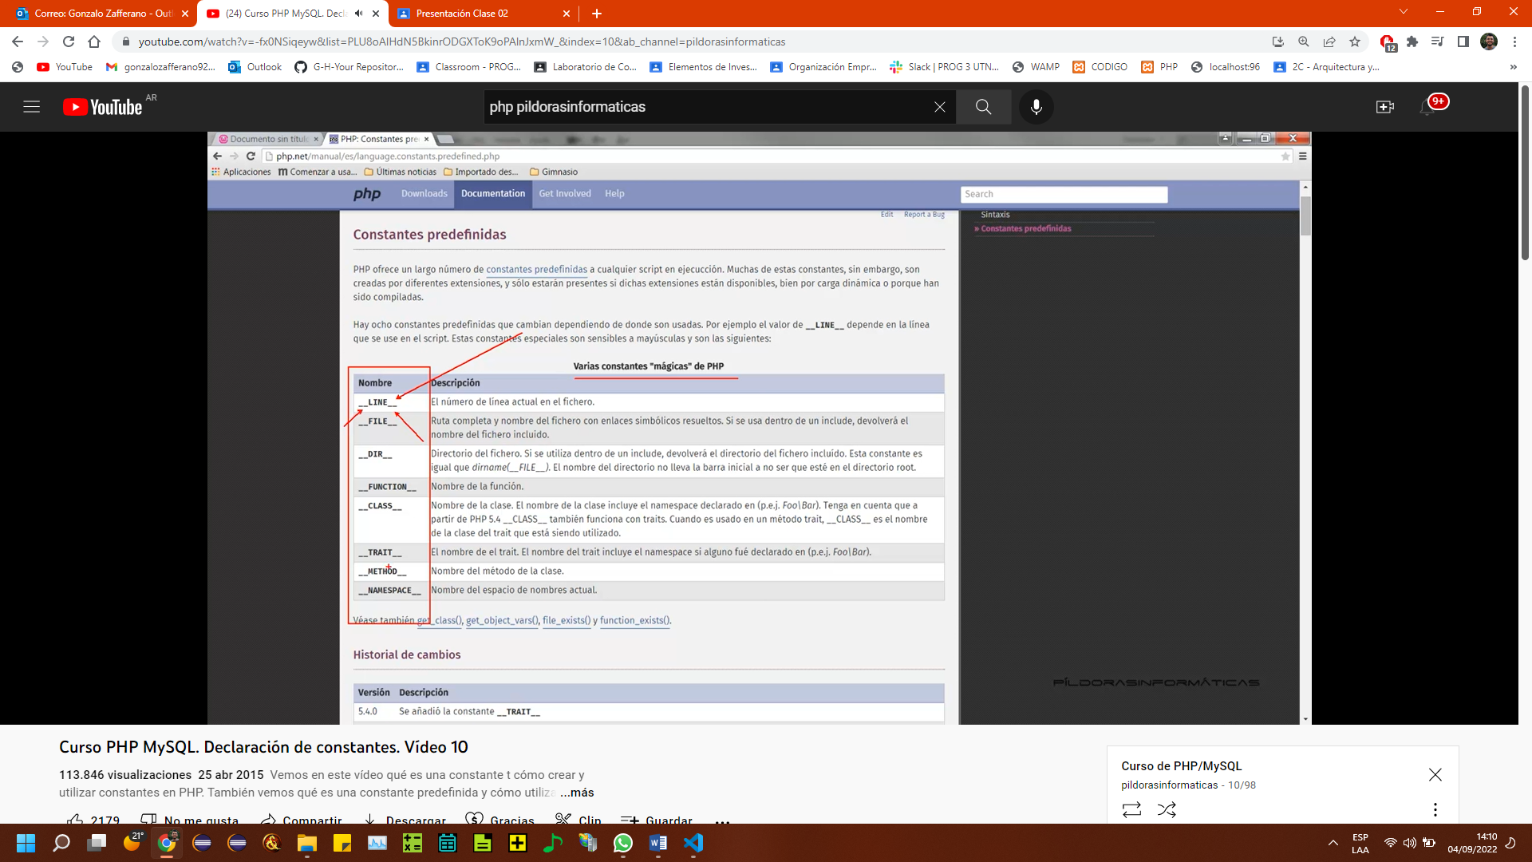

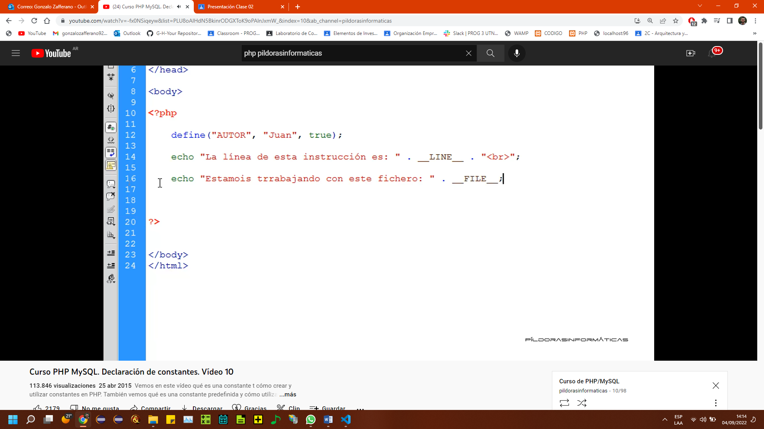

**Mas constantes en:** [**https://www.php.net/manual/es/language.constants.predefined.php**](https://www.php.net/manual/es/language.constants.predefined.php)

# Strcmp()

Retorna 1 si NO SON IGUALES (diferencia mayúsculas de minúsculas). Retorna 0 SI SON IGUALES.

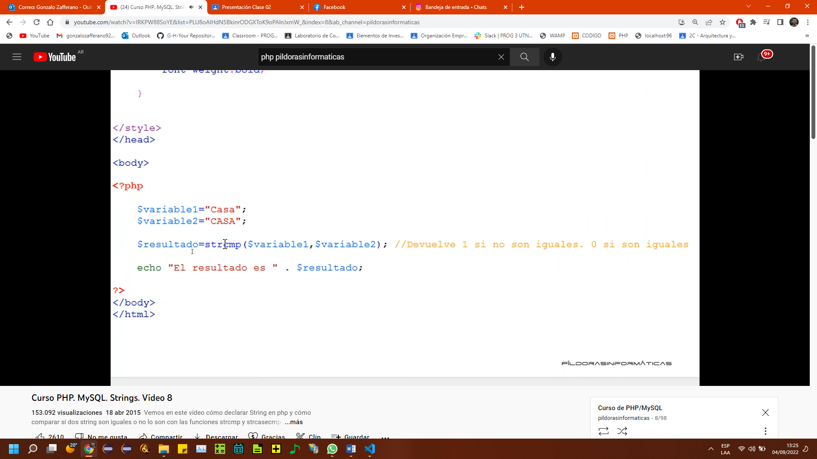

Retorna 1.

# Strcasecmp

Este función compara 2 strings. 1 si NO SON IGUALES, 0 SI SON IGUALES. Ignora las mayúsculas y minúsculas.

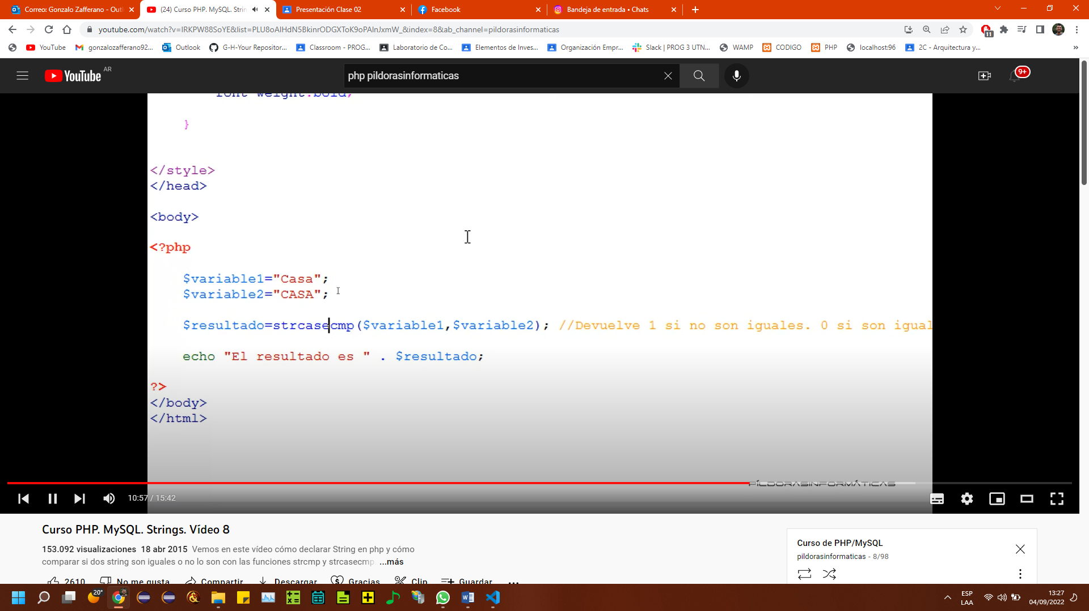

Retorna 0 porque SON IGUALES.

## Arrays en PHP

Php cuenta con arrays asociativos (ver en javascript), es decir, clave:valor.

Los arrays son **DINAMICOS**, por lo que **no tendríamos que preocuparnos para insertar nuevos elementos** y extender la longitud del array.

## Operadores Aritmeticos

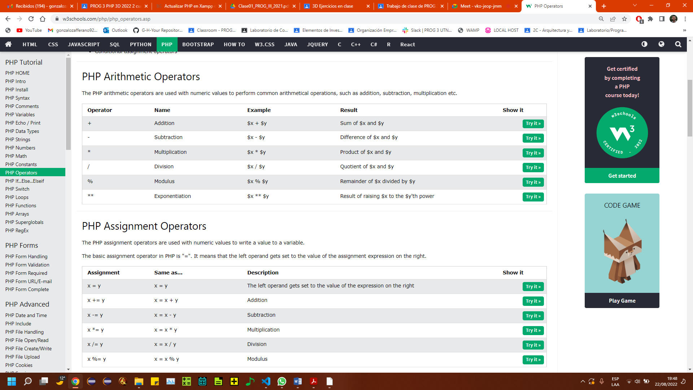

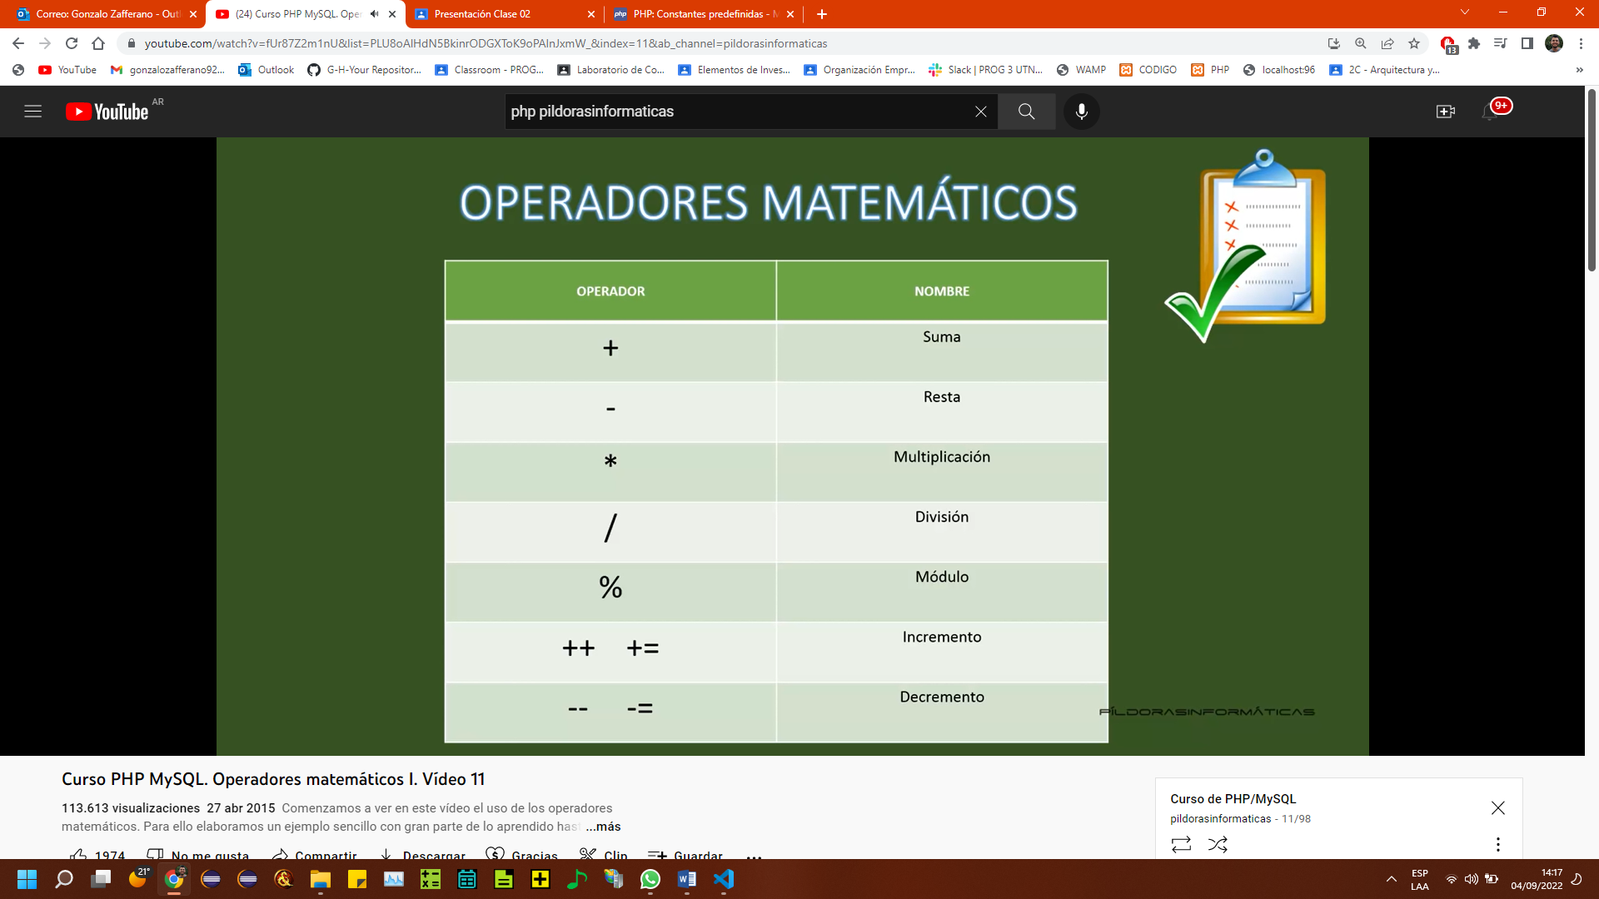

## Operadores de asignación

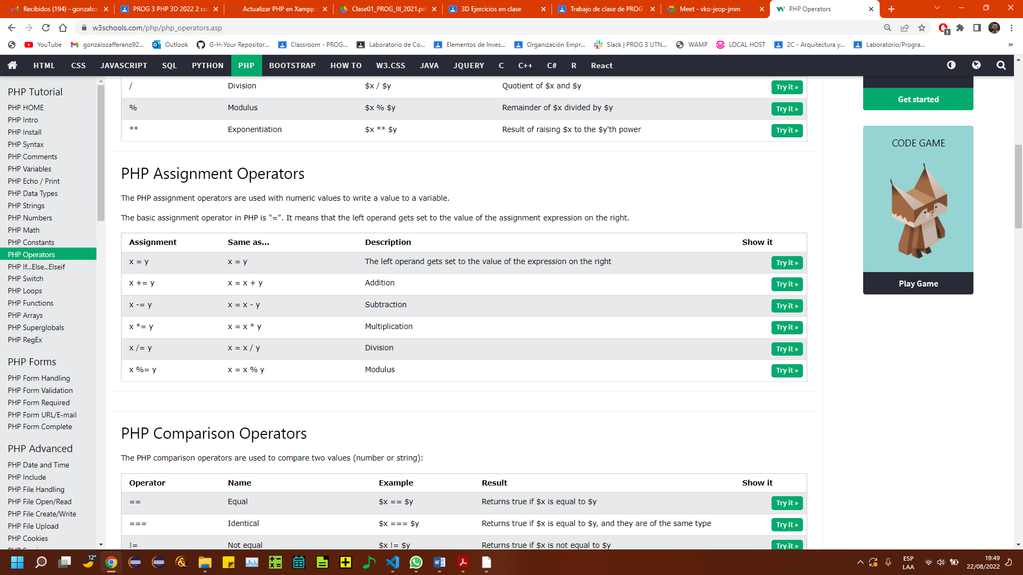

## Operadores de comparación

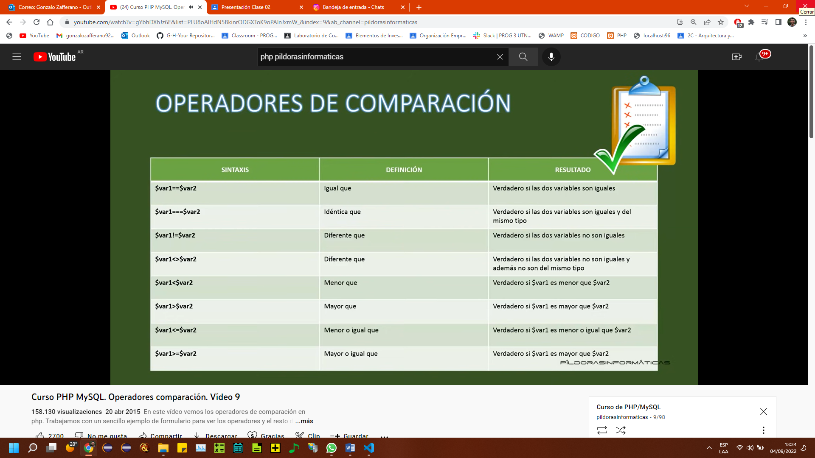

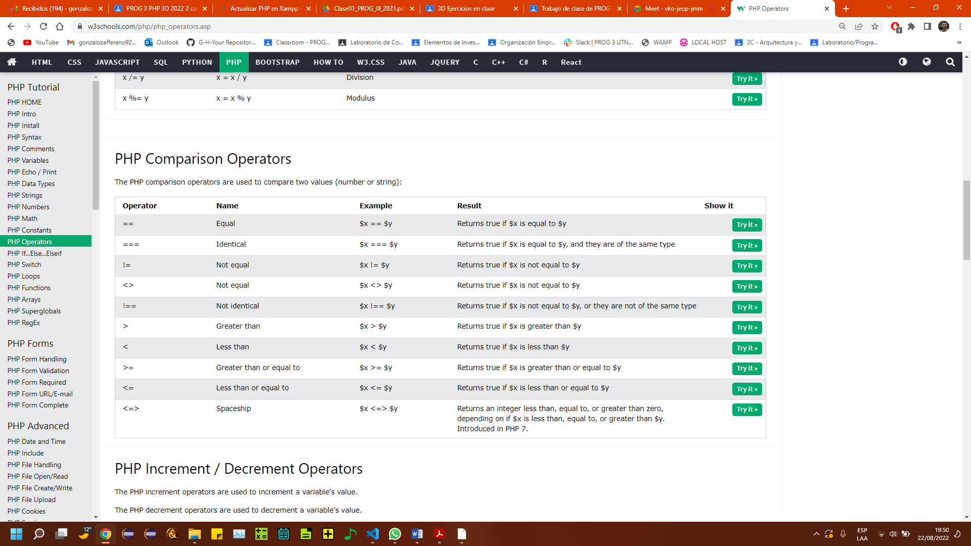

## Operadores de incremento/decremento

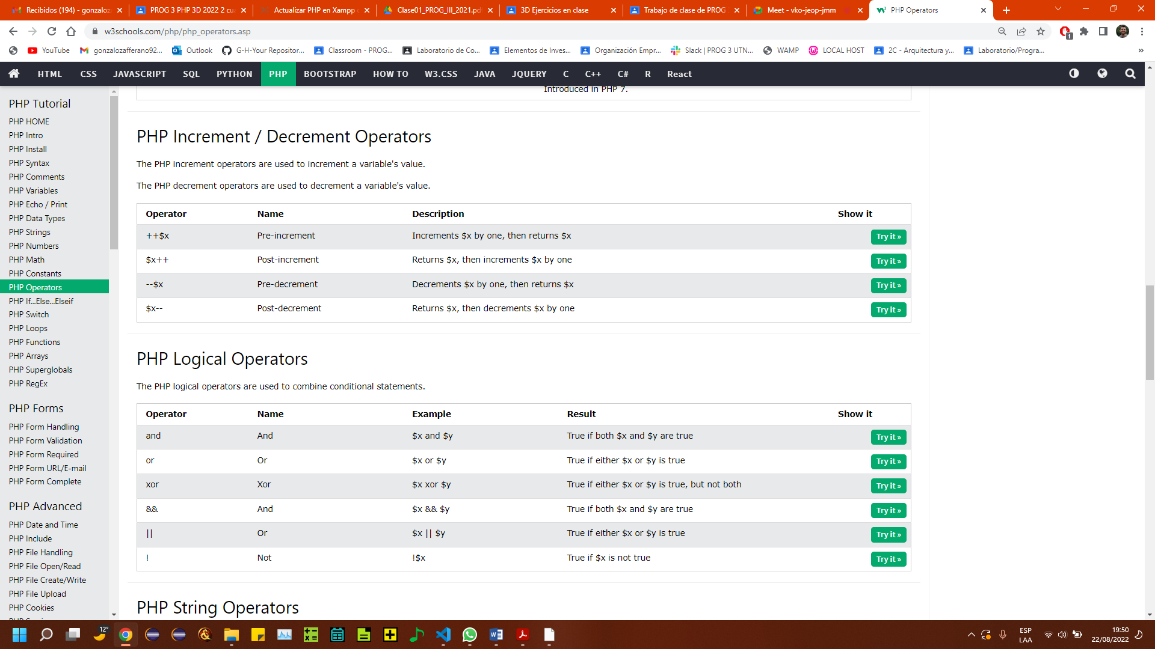

## Operadores lógicos

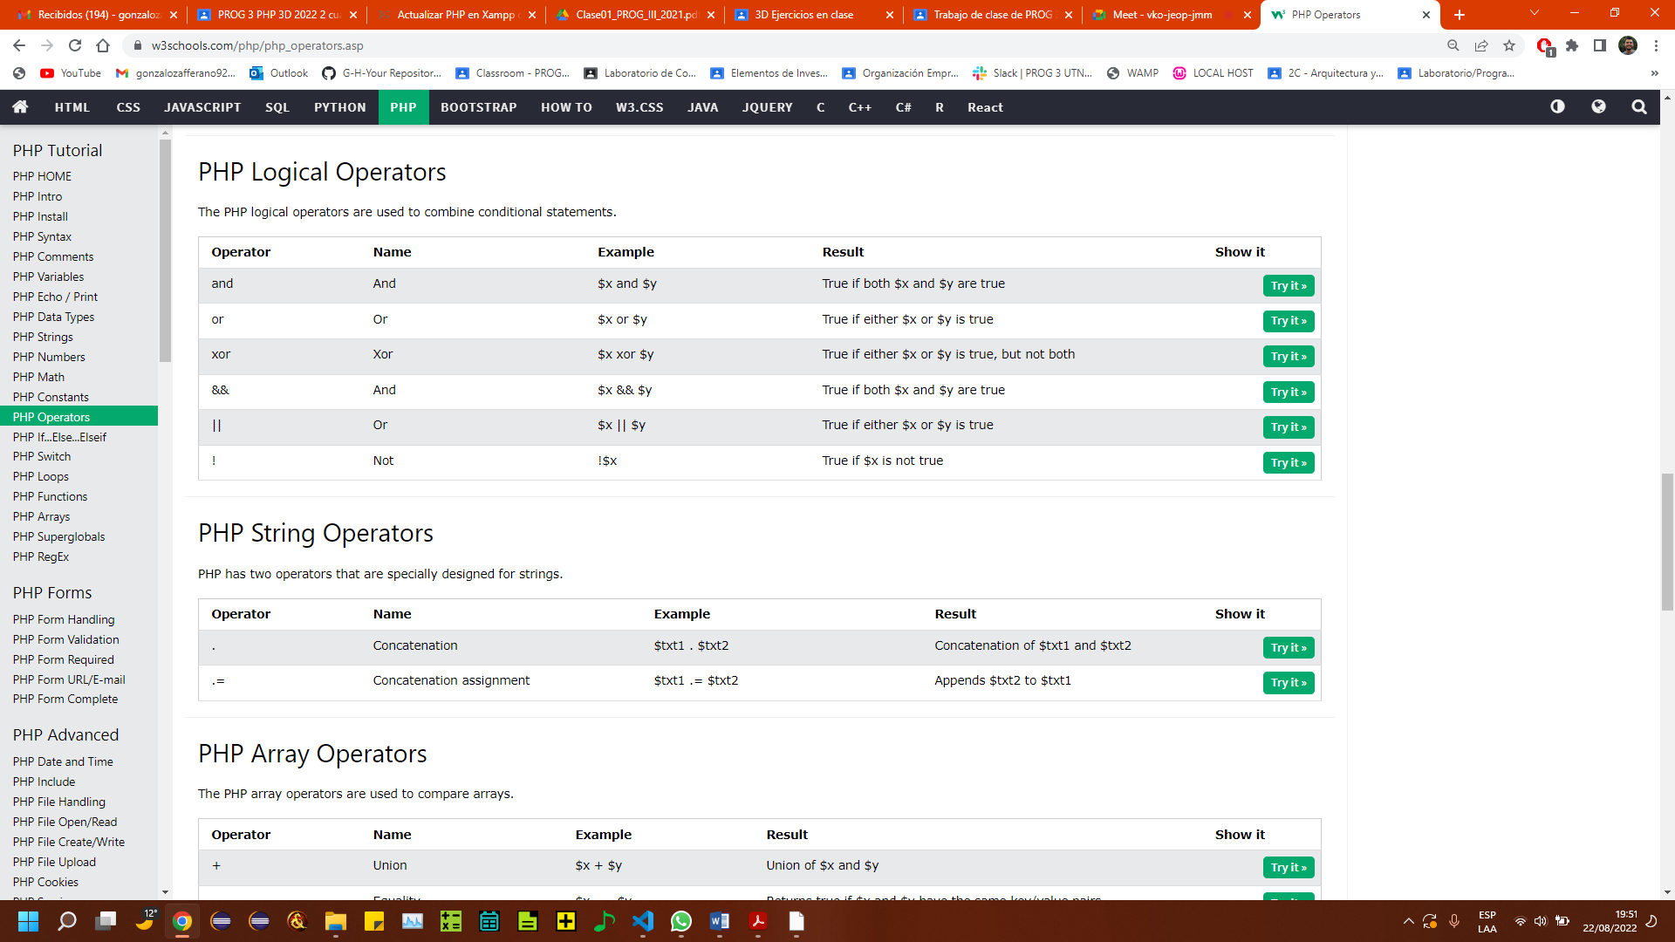

## Operadores de Arrays

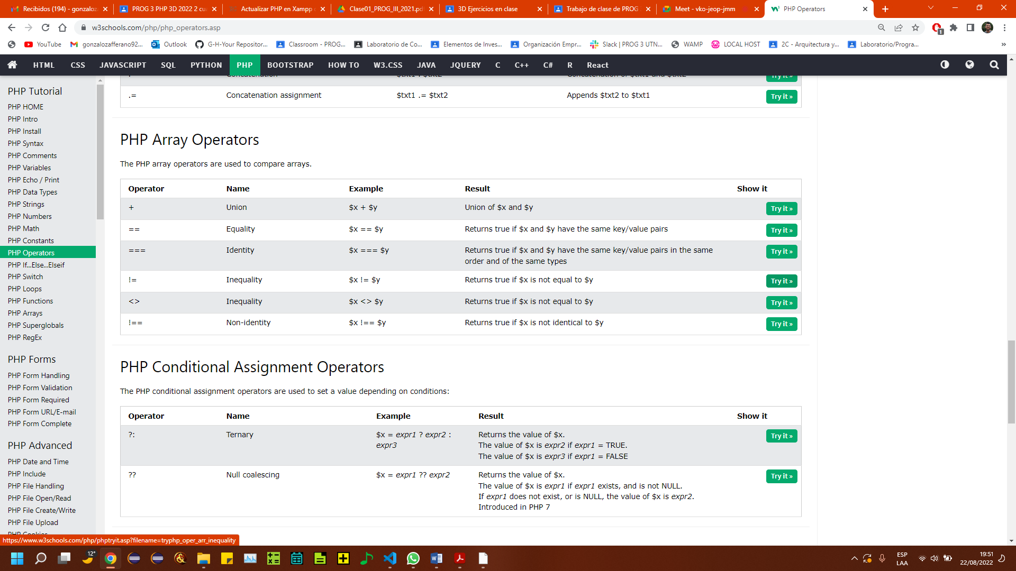

# Función

# var_dump(array u objeto)

Se utiliza esta función para poder **ver la estructura y contenido de un ARRAY u OBJETO.**

Esta función muestra información estructurada sobre **una o más expresiones** incluyendo su tipo y valor. **Las matrices y los objetos son explorados recursivamente** con valores sangrados para mostrar su estructura.

**NO RETORNA VALORES.**

**Tambien se puede utilizar para ver el contenido de una variable, por ejemplo booleana.**

# Instalar XAMPP

Luego de INSTALAR el XAMPP, vamos al navegador y escribimos **localhost:n° de puerto.**

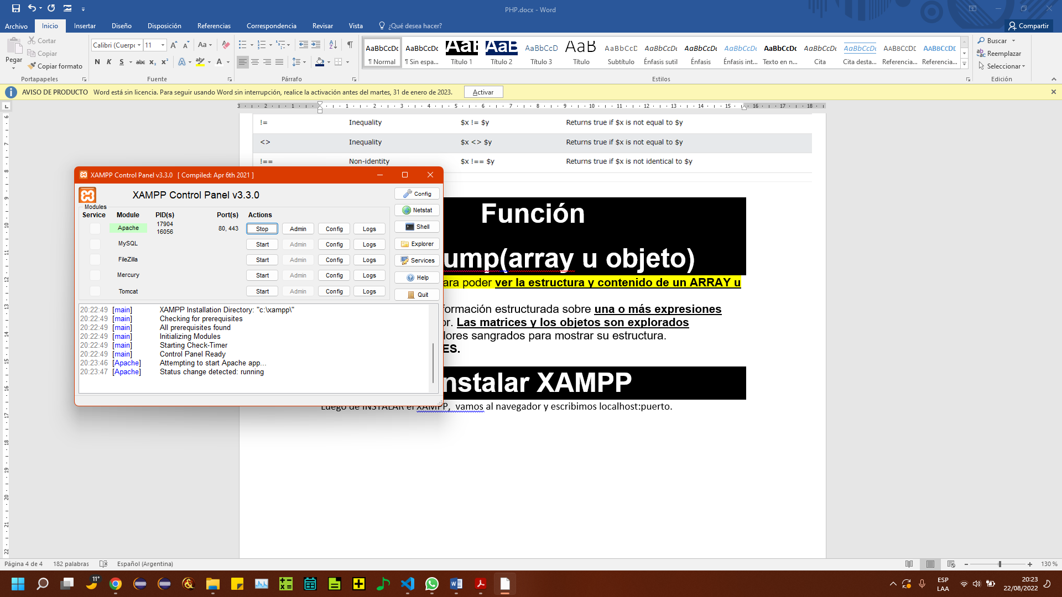

Si el puerto es **“80” (por defecto)** el navegador suele **borrarlo de la URL** y NO PONERLO, porque al ser por DEFECTO lo **“infiere”.**

Si hay 2 aplicaciones **INTENTANDO USAR** el mismo puerto, tira **ERROR**. Cada puerto puede usarse **POR UNA SOLA APLICACIÓN A LA VEZ.**

**La URL seria:**

**Localhost:n° de puerto/nombre de carpeta deseada en “C:\xampp\htdocs”**

**Localhost:80/PHP (me aparecen mis proyectos que están dentro de la carpeta PHP).**

**Localhost:80/CODIGO (me aparecen mis proyectos que están dentro de la carpeta CODIGO).**

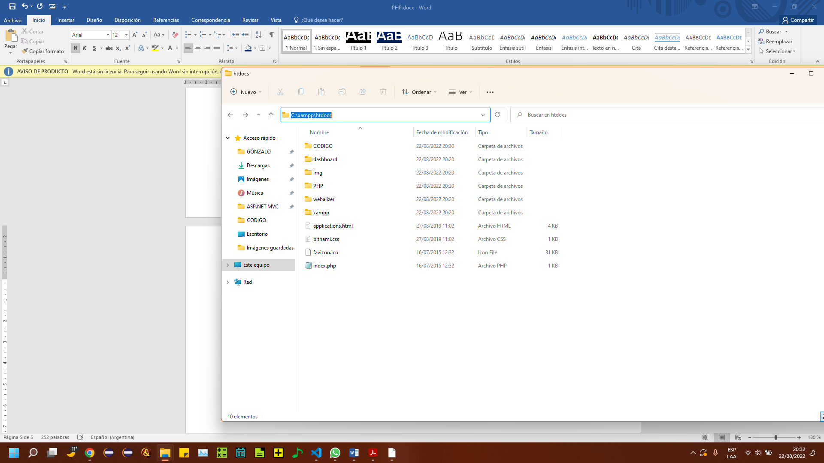

## UNSET – BORRAR UNA VARIABLE

**Las variables quedan VIVAS en el scope (global). Al terminar de usarlas, hay que usar unset.**

# CLASE 02 - POO

## Funciones

Las funciones DEBEN INICIAR con minúscula.

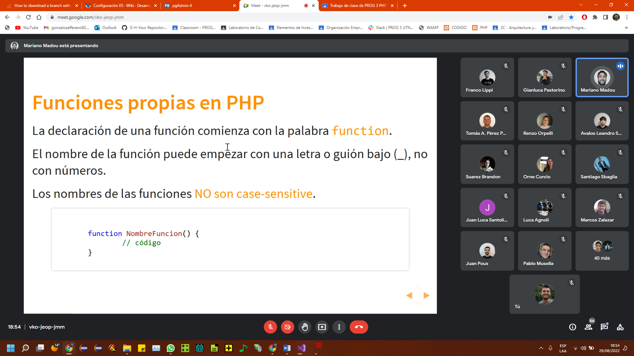

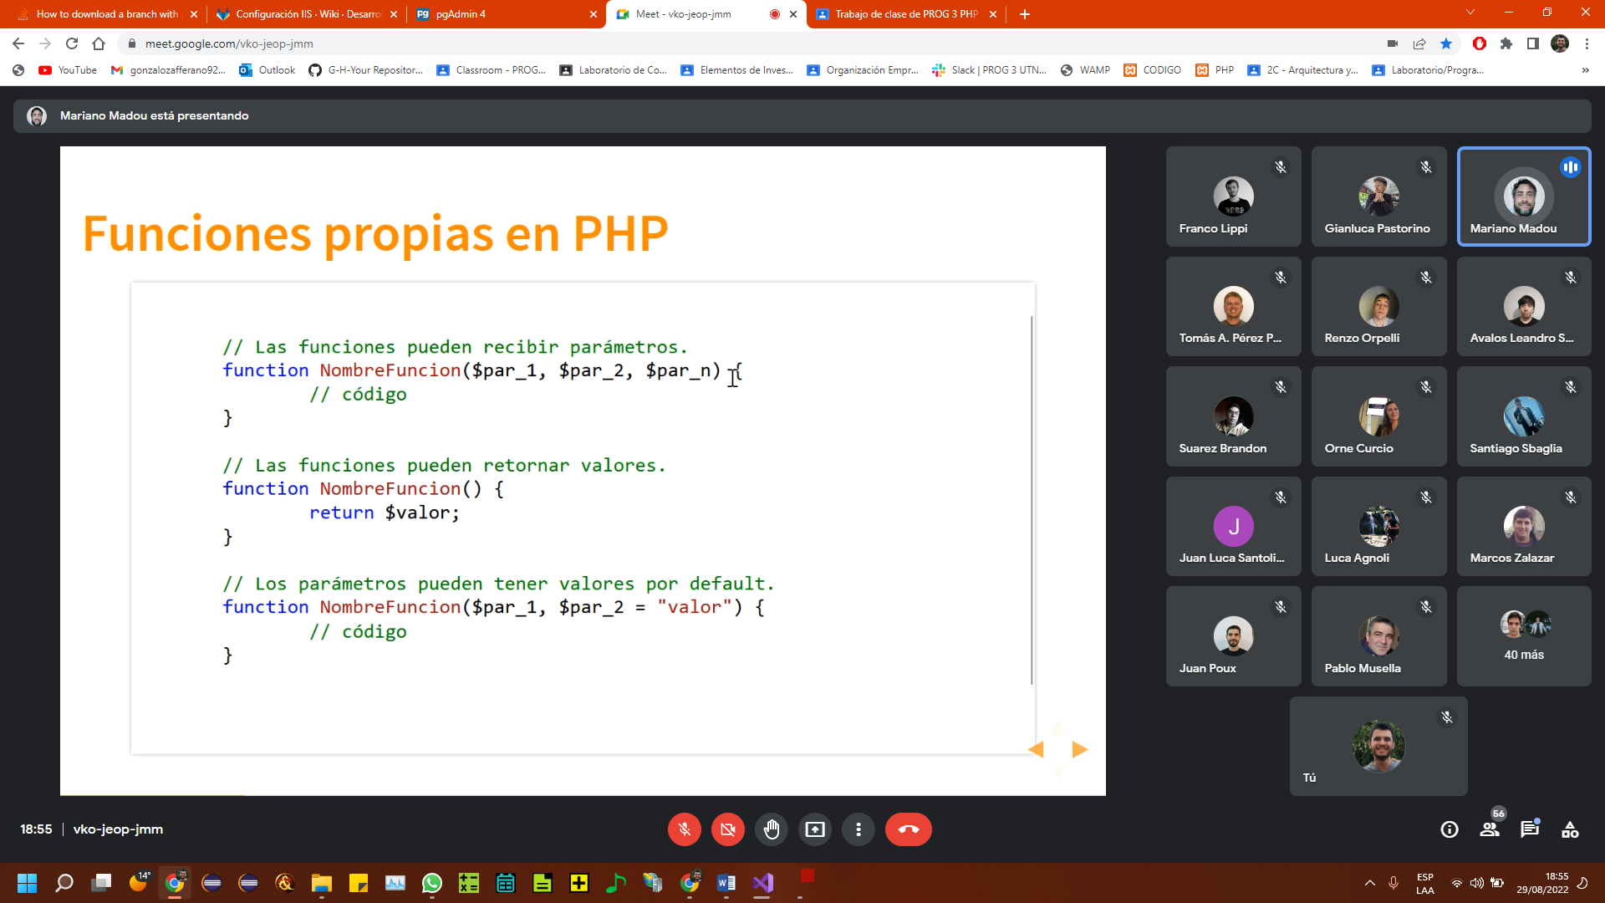

# Incluir ARCHIVOS

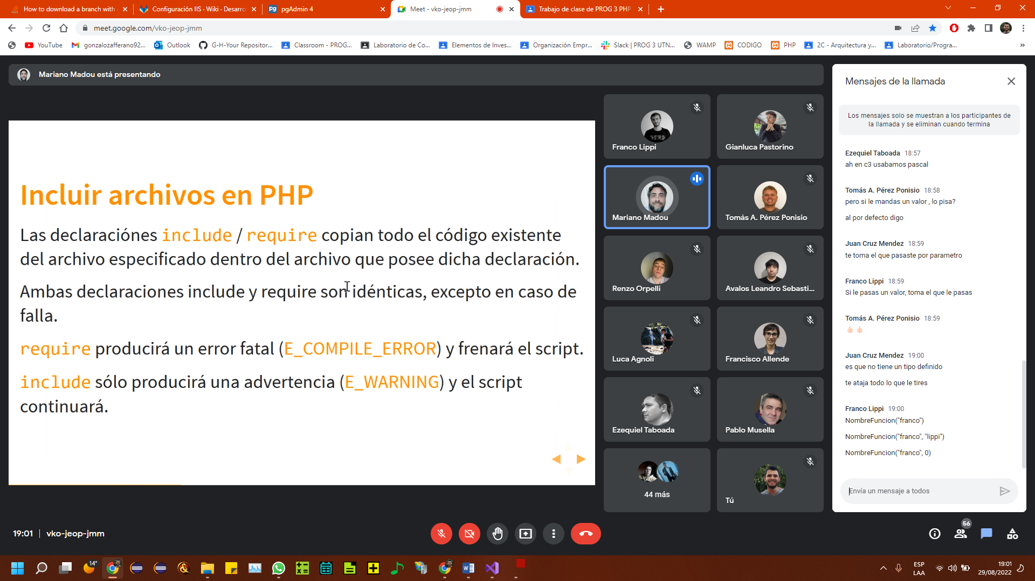**Si el require no encuentra o no puede cargar el archivo, dara error, porque es REQUERIDO.**

**Si el include no encuentra o no puede cargar el archivo, dara una advertencia y ejecutara el resto del programa. Es más flexible.**

Include_once

Requiere_once

Si en otros archivos.php se pide el mismo archivo, con include o require once, se pide dicho archivo SOLO UNA VEZ.

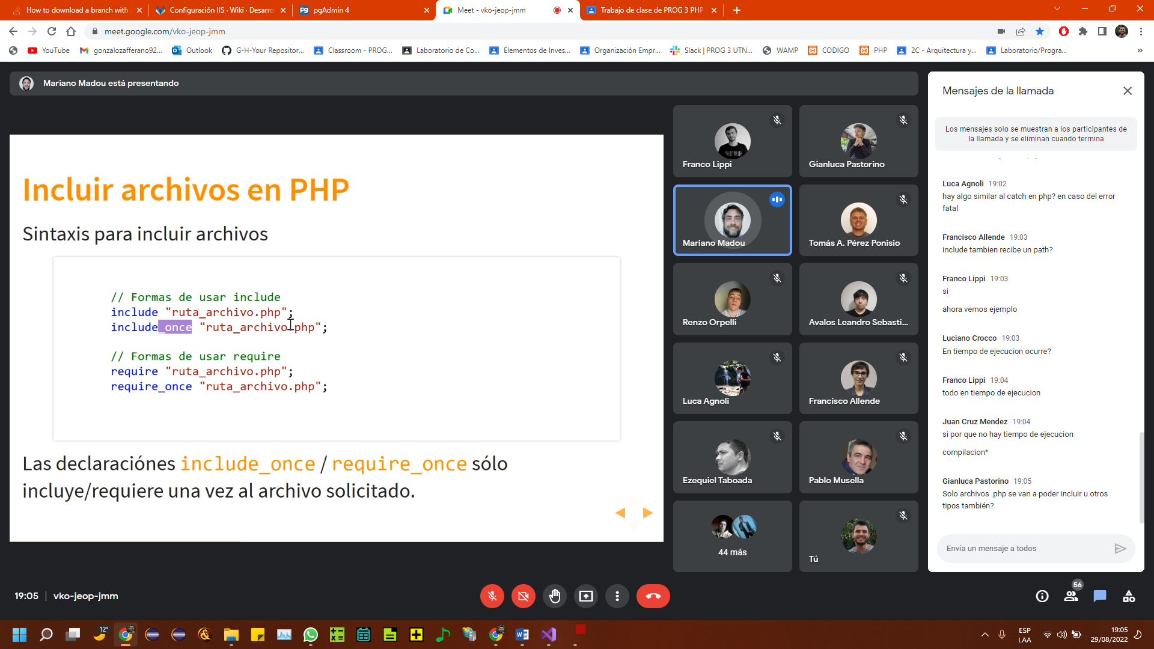

# Clases y objetos

Para que una clase sea estatica, LOS METODOS DEBEN SER ESTATICOS.

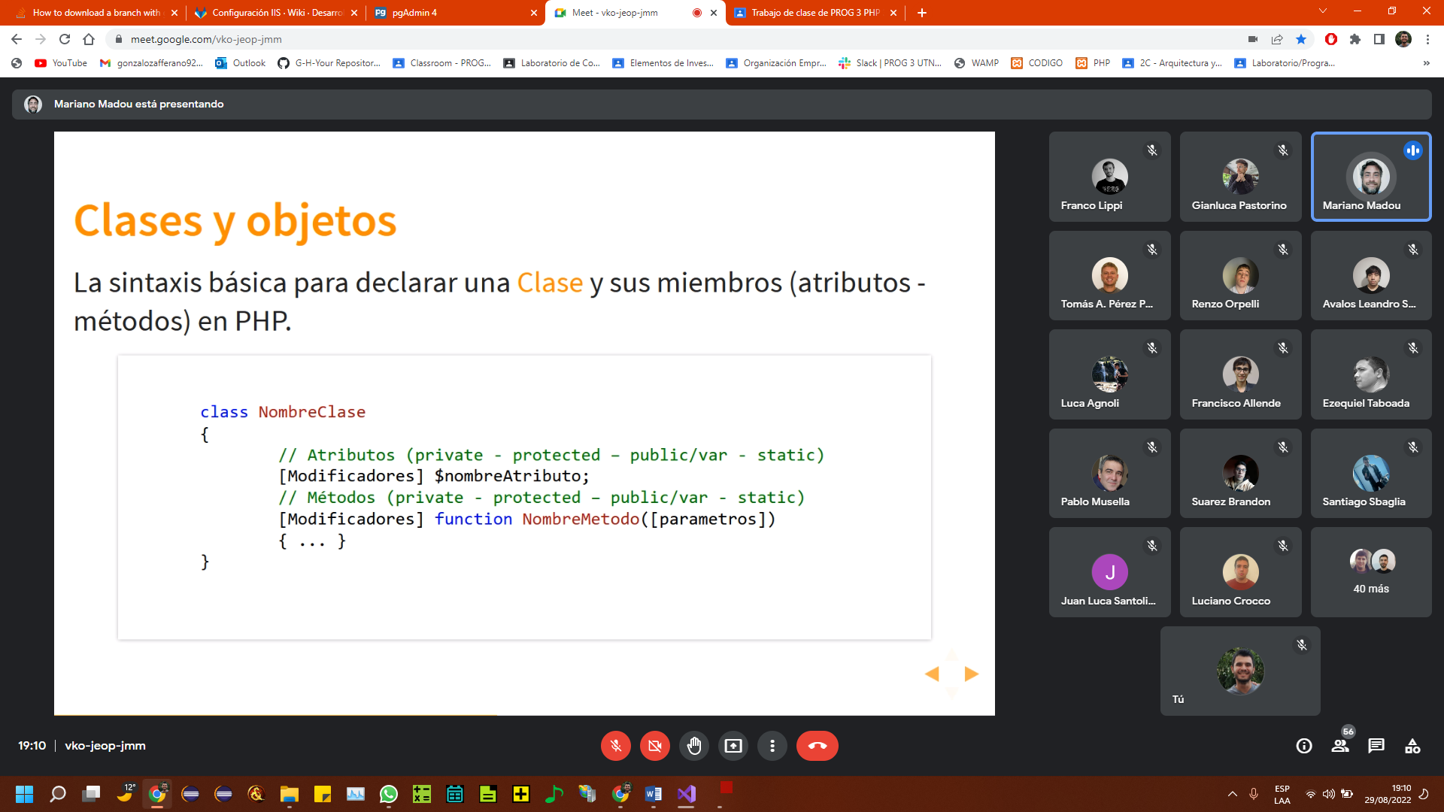

**Constructor lleva doble guion bajo.**

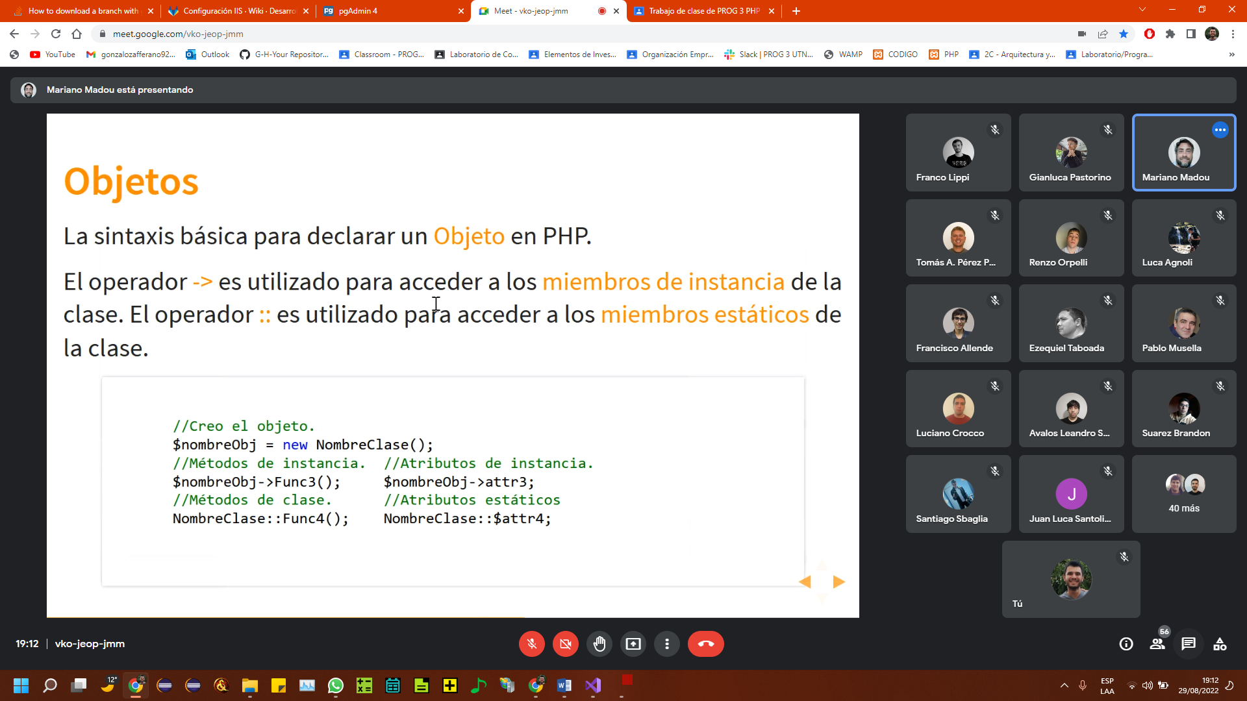

**Los atributos privados suelen ir con guion bajo.**

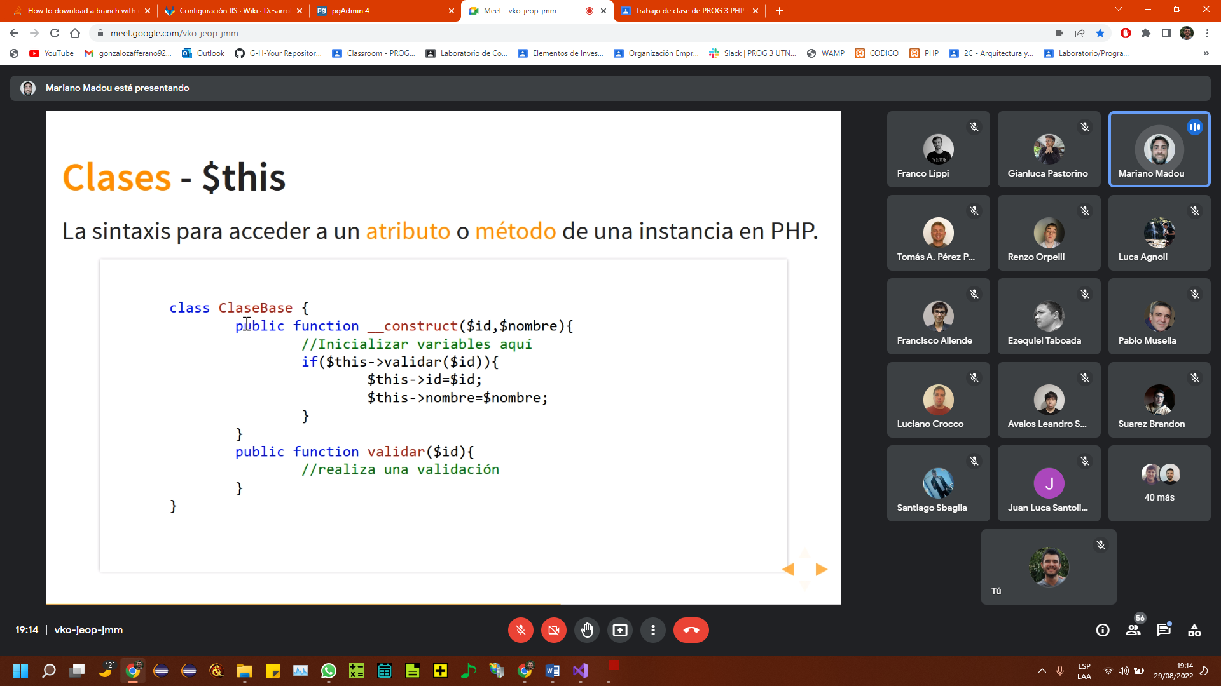



**Las variables de instancia se llaman con -> y nombre de la variable.**

**Las variables ESTATICAS se llaman con :: y el signo $.**

# Herencia

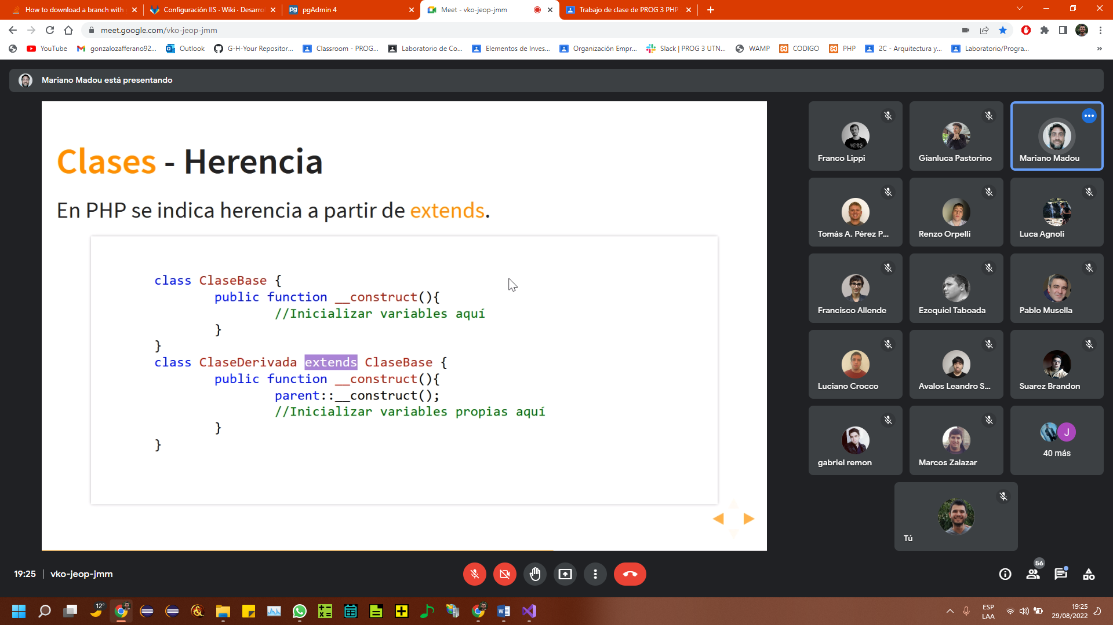

**Self:: para llamar métodos estáticos propios de la clase.**

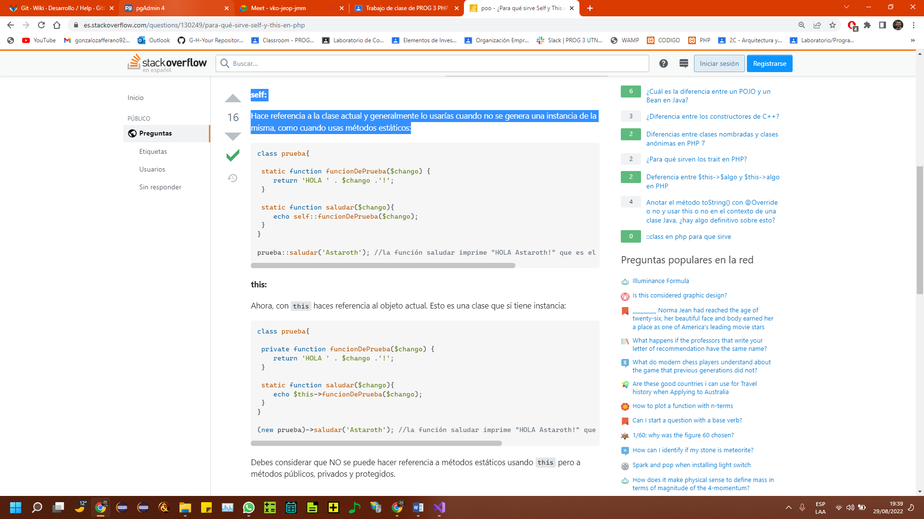

# Polimorfismo

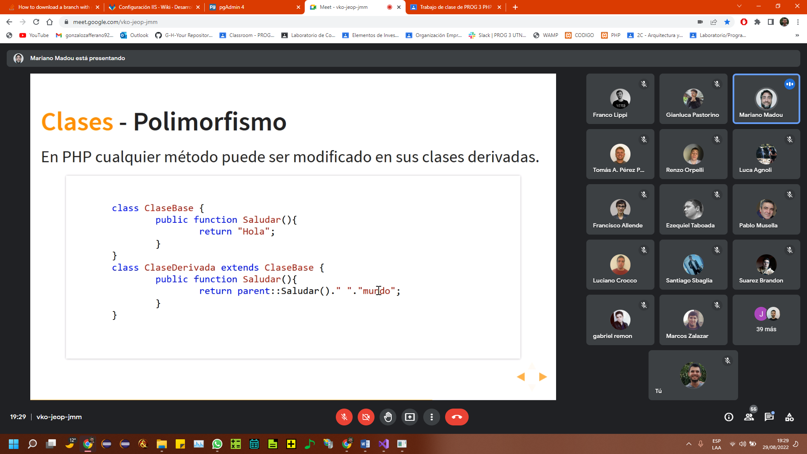

# Interfaces

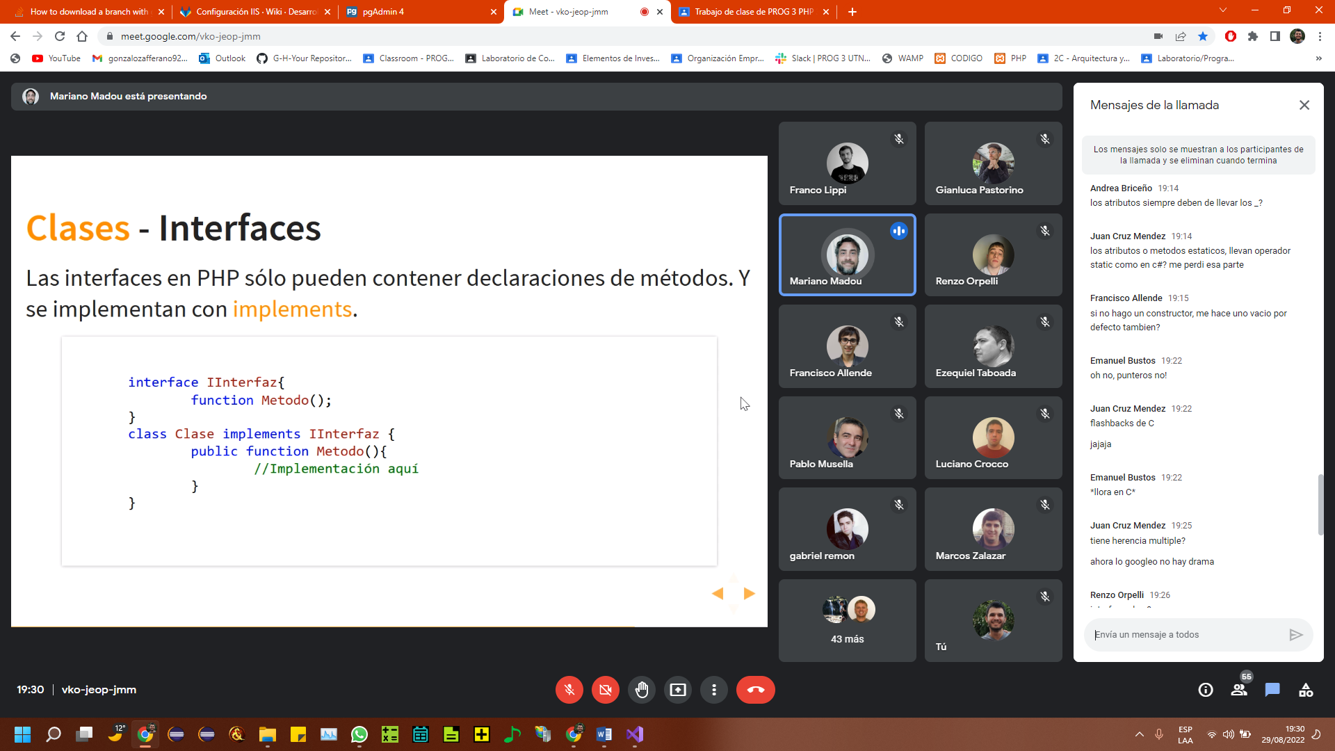

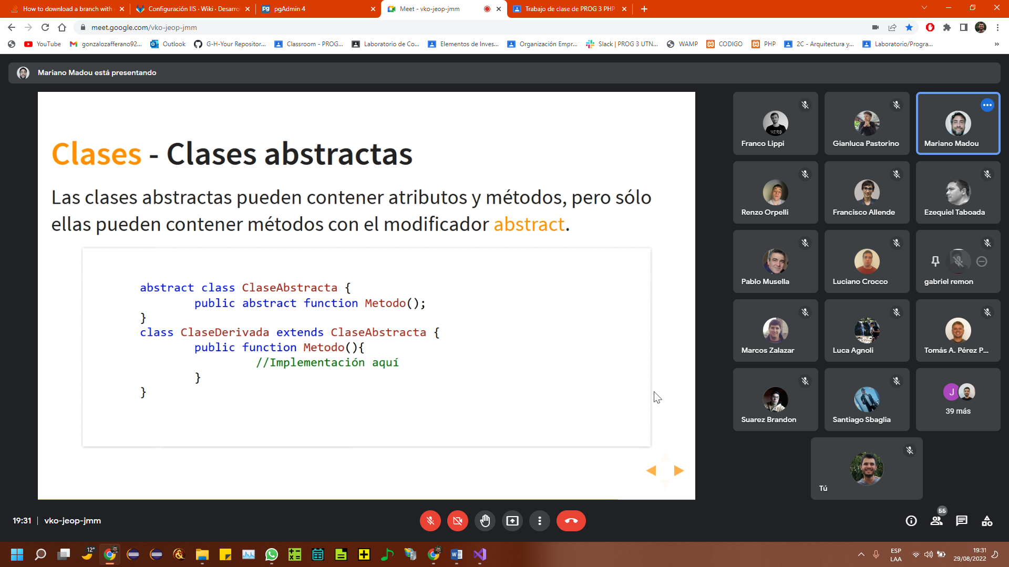

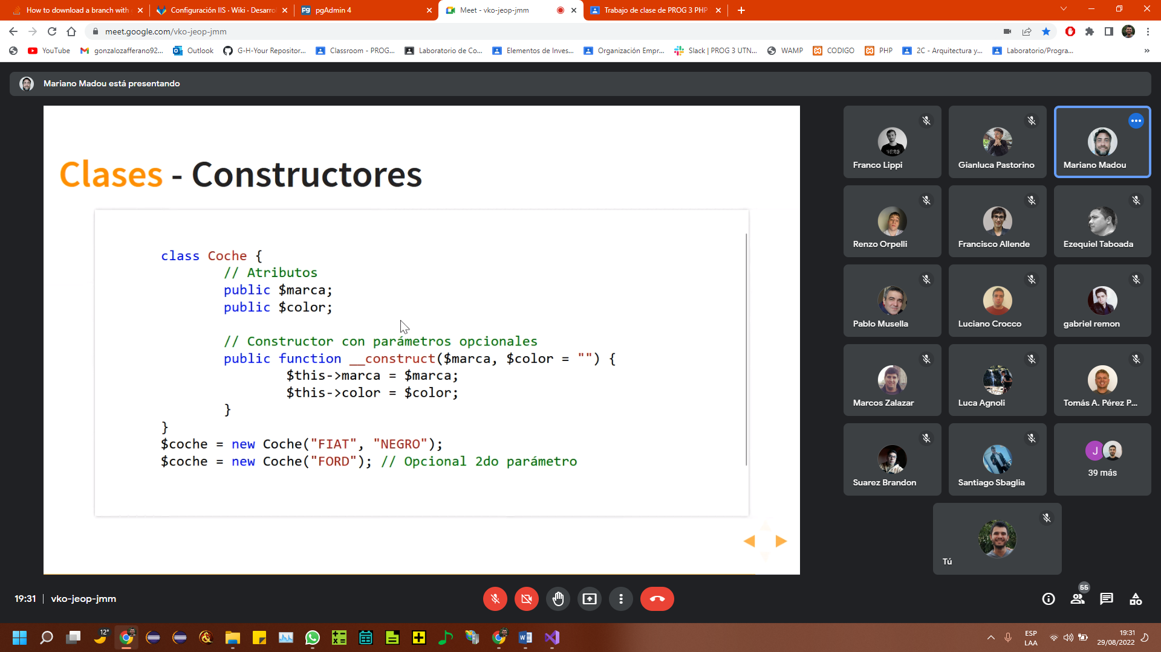

# Print vs Echo y Print_r vs var_dump

La primera gran diferencia es que  **print_r y var_dump son funciones** reales mientras que **echo y print son constructores de lenguaje**, no son verdaderamente funciones. Los constructores de lenguaje son partes de un programa formados por uno o varios símbolos léxicos que responden a las reglas del lenguaje de programación; como símbolos léxicos, **no se pueden descomponer en otros**, es decir, un constructor de lenguaje no puede subdividirse en otros constructores. Por su parte, una función es una parte definida de un programa (no del lenguaje de programación) que realiza una determinada tarea. Cada lenguaje de programación suele proveer de una biblioteca de funciones predefinidas, como es el caso de print_r y var_dump en PHP.

<?php

//print es un constructor de lenguaje

print 'Hola';

//La operación anterior es equivalente a

print('Hola');

//print_r es una función, la siguiente expresión es incorrecta y genera error

print_r 'Hola';

?>

## echo vs print

Ambos son constructores de lenguaje que muestran cadenas de texto con diferencias algo sutiles. Esta es la forma y tipo de cada uno:

int print ( string $arg )

void echo ( string $arg1 [, string $... ] )

De la definición anterior podemos deducir que:

**1**

print imprime una cadena, **echo puede imprimir más de una separadas por coma:**

print 'Hola';

echo 'Hola', 'Hola de nuevo';

**2**

print **devuelve un valor int** (lo que consume mas tiempo de proceso) que según la documentación siempre es 1, por lo que puede ser utilizado en expresiones mientras que echo es tipo void, **no hay valor devuelto (consume menos tiempo)** y no puede ser utilizado en expresiones:

//Se imprime "Hola" y la variable $foo toma el valor 1

$foo = print 'Hola';

//La siguiente expresión da error

$foo = echo 'Hola';

**3**

**Según algunas fuentes, como** [**w3schools**](http://www.w3schools.com/php/func_string_print.asp)**, echo es ligeramente más rápido que print.**

## print_r vs var_dump

Estas dos funciones **imprimen los detalles de una variable**, incluyendo su valor, **en un formato legible por el humano**. Si es un array o un objeto también imprimen los detalles de cada elemento. Se utilizan frecuentemente durante la depuración de código, situación en la que **var_dump suele ser más útil por la mayor información que proporciona.** Las diferencias:

**1**

Si el valor de la variable es una cadena de texto, var_dump imprime la cadena entre dobles comillas, print_r no.

**2**

**print_r no imprime nada visible para false y cadenas vacías.**

**3**

var_dump proporciona información sobre el tamaño y tipo de datos de la variable y, en el caso de arrays y objetos, de los elementos que la componen. print_r no da información sobre el tamaño de la variable ni sobre el tipo de datos.

Ejemplo:

$foo = array( 5, 0.0, "Hola", false, '' );

var_dump( $foo );

//Imprime

array(5) {

[0]=> int(5)

[1]=> float(0)

[2]=> string(4) "Hola"

[3]=> bool(false)

[4]=> string(0) ""

}

print_r( $foo );

//Imprime

Array (

[0] => 5

[1] => 0

[2] => Hola

[3] =>

[4] =>

)

**4**

**print_r puede devolver el resultado en lugar de imprimirlo si se proporciona el segundo parámetro como true:**

$foo = array( 5, 0.0, "Hola", false, '' );

$output = print_r( $foo, true );

# Clase 03

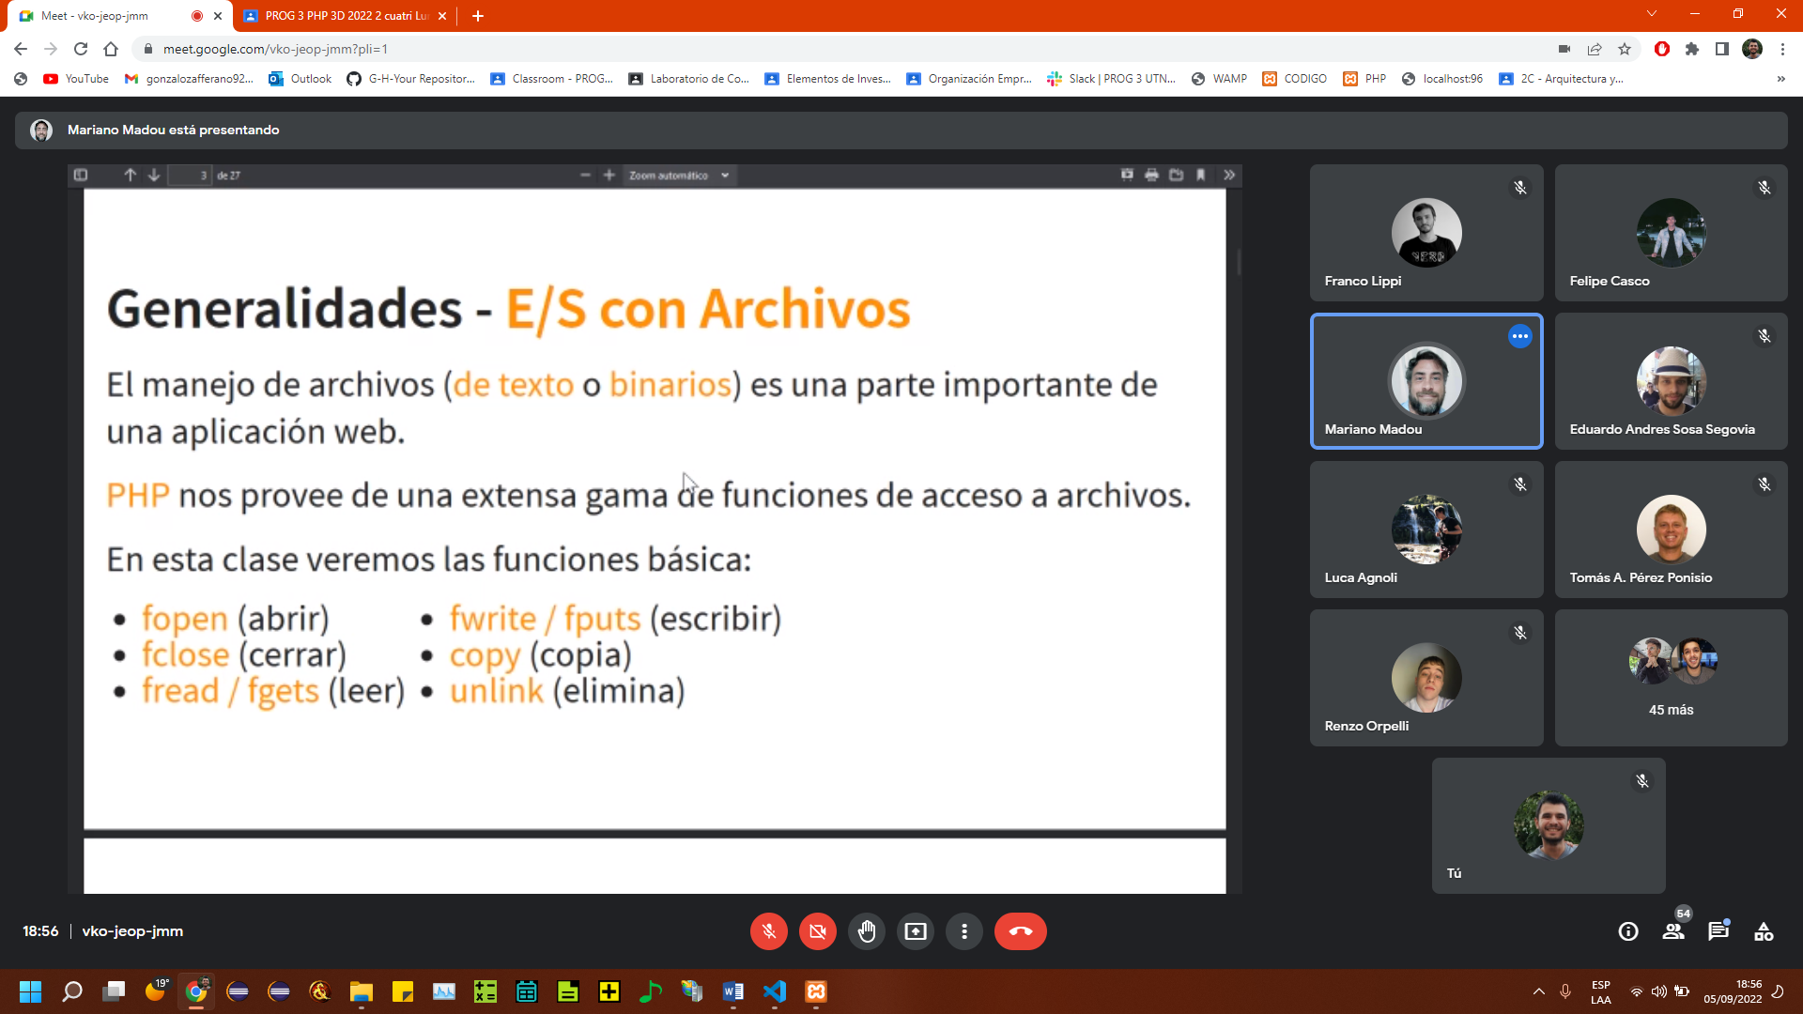

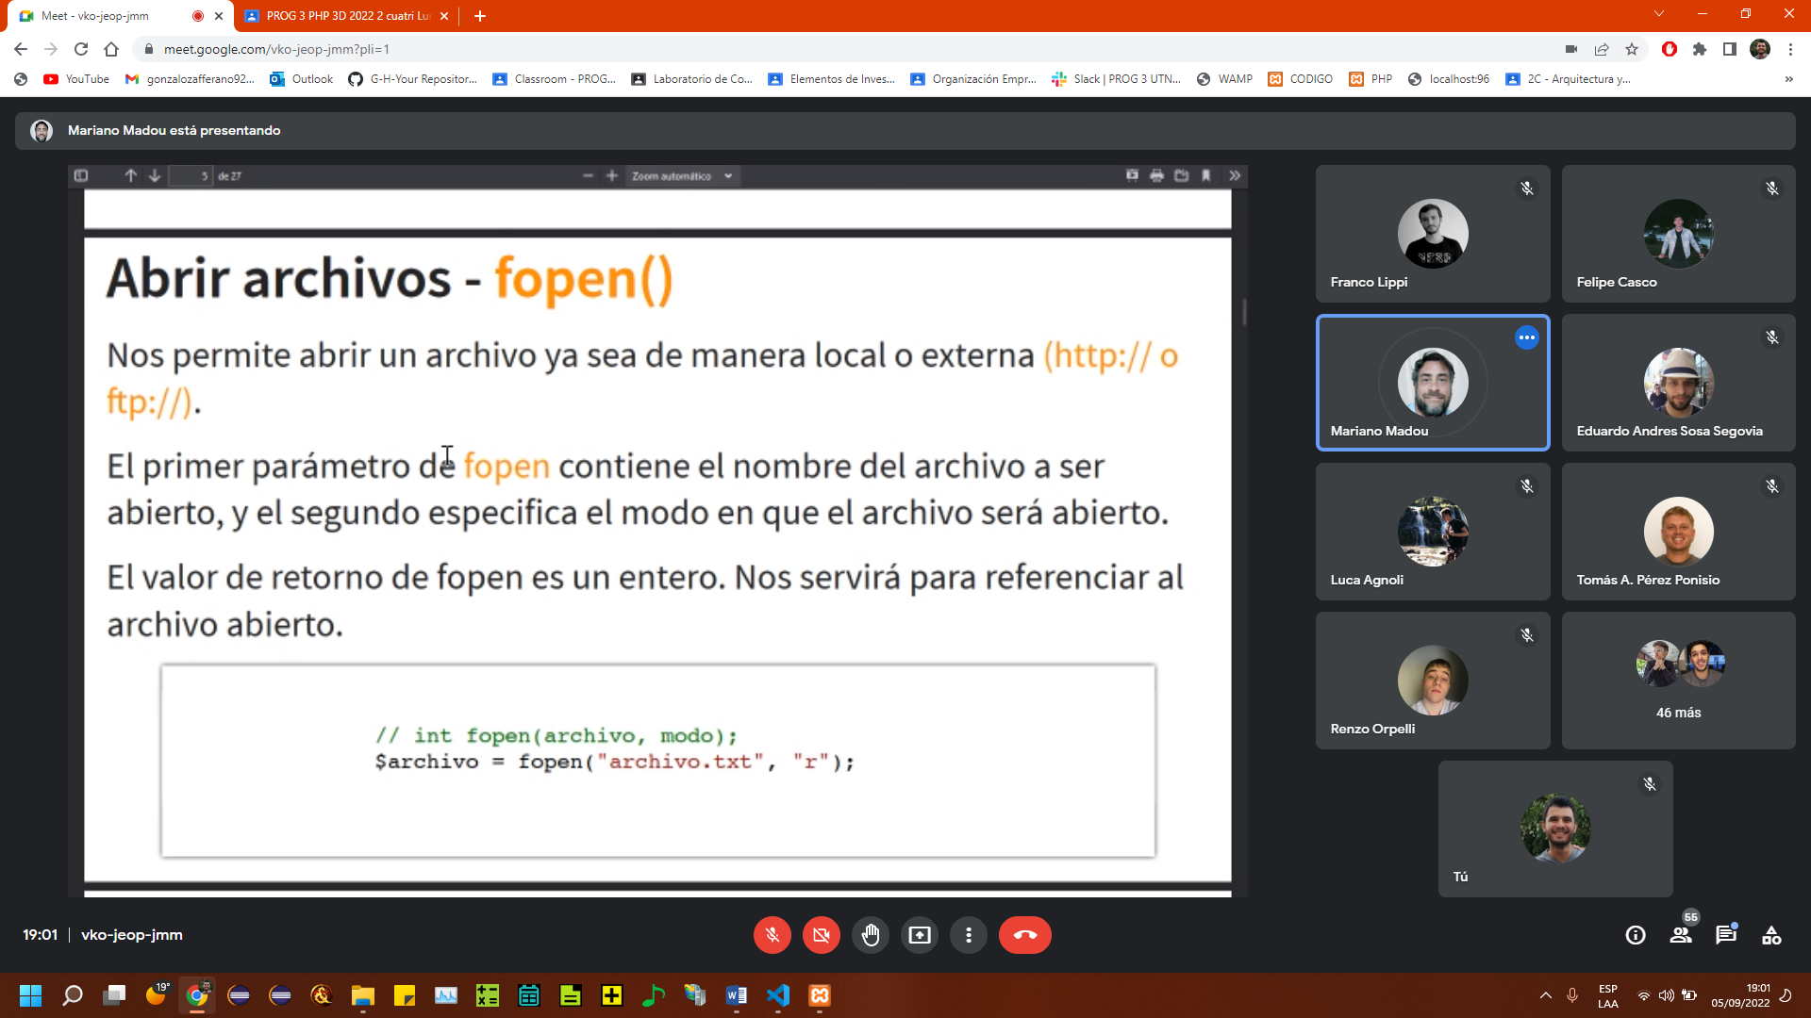

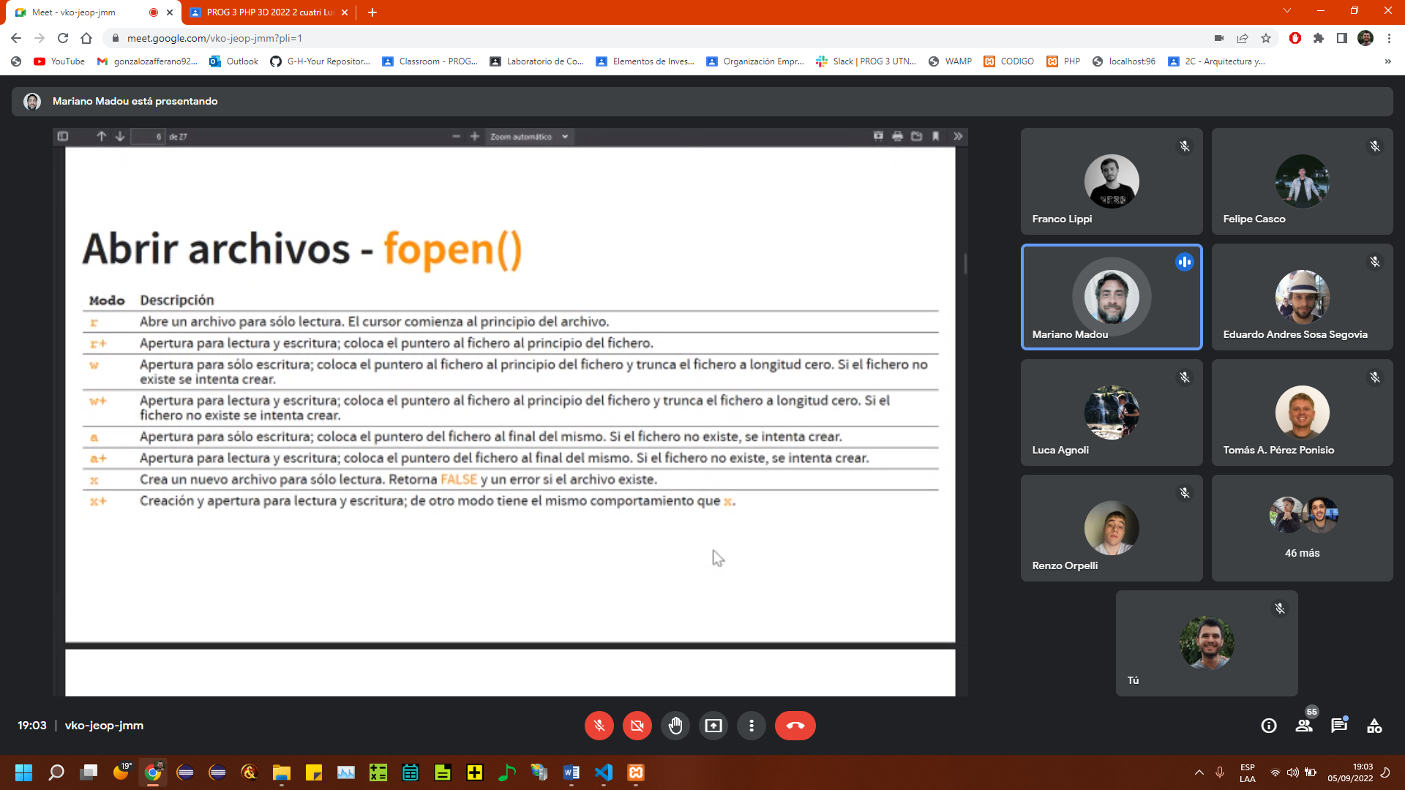

**FOPEN(): Devuelve un recurso de puntero a fichero (int) si tiene éxito, o false si se produjo un error. Es decir, FOPEN() retorna UN PUNTERO (int) AL ARCHIVO.**

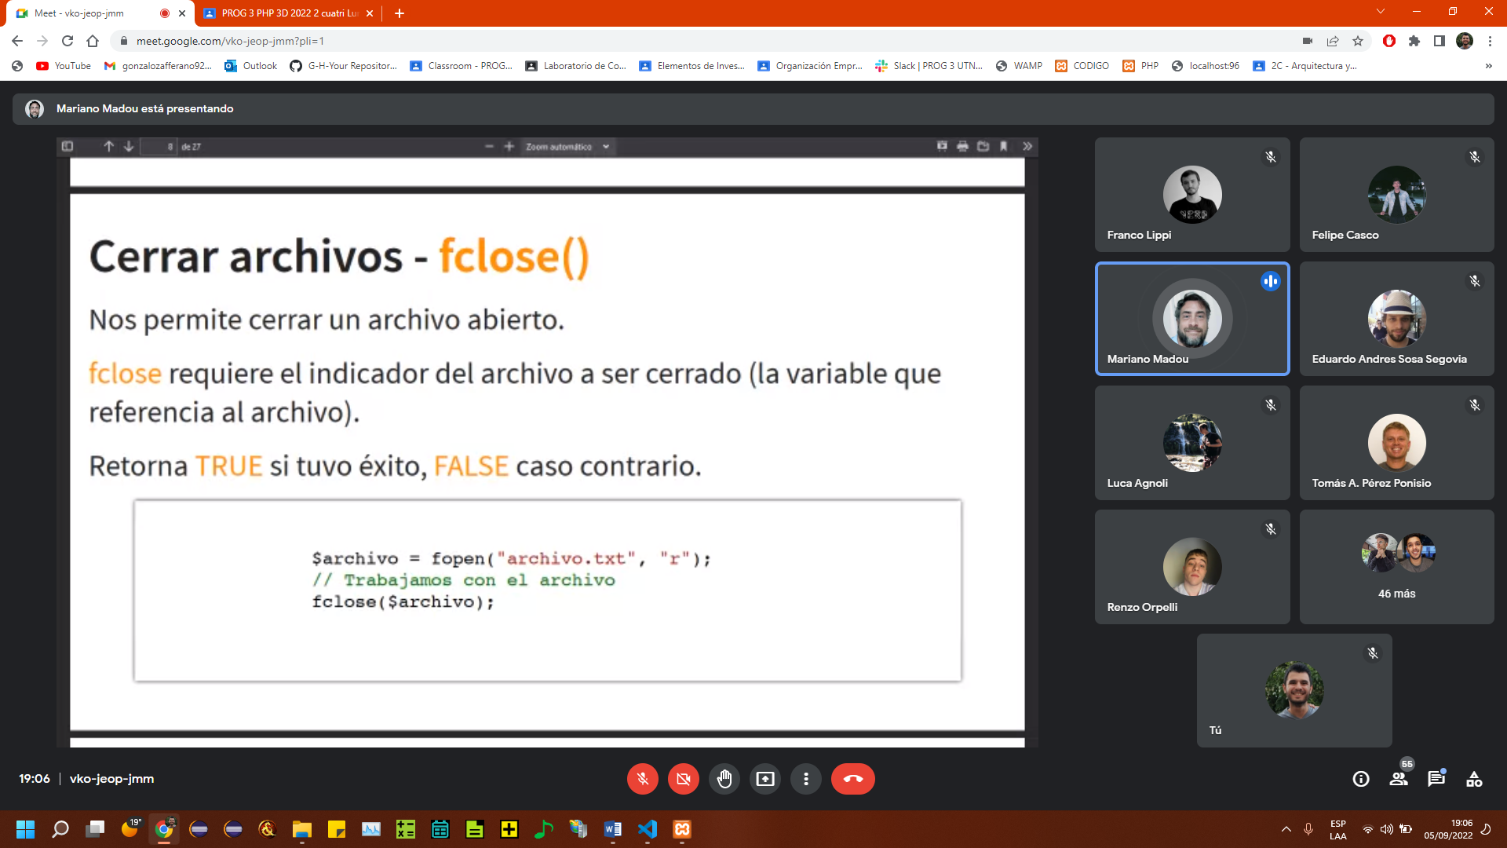

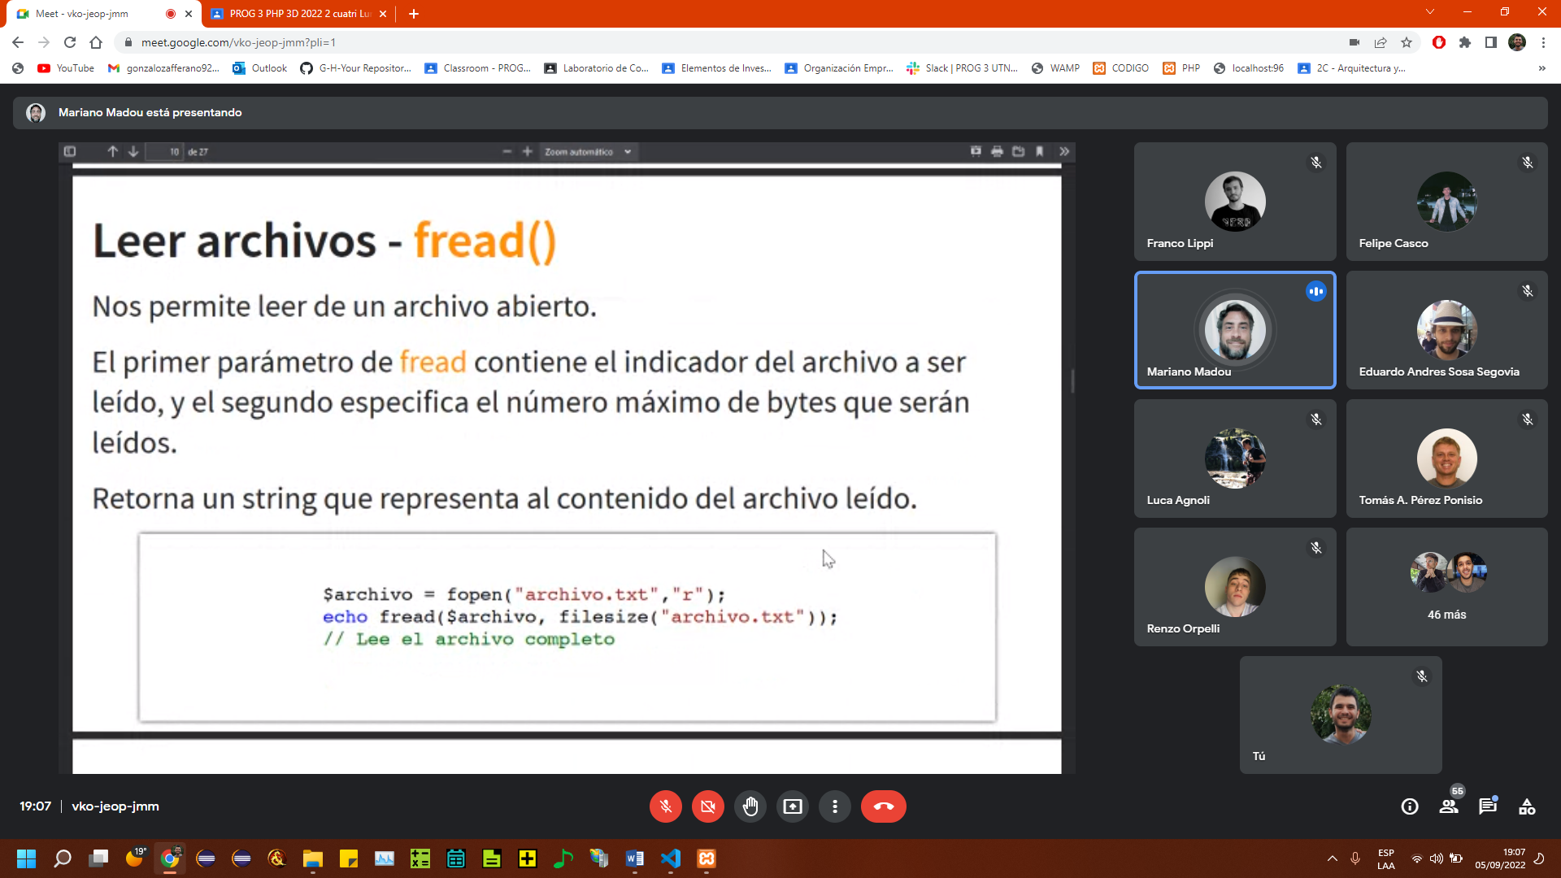

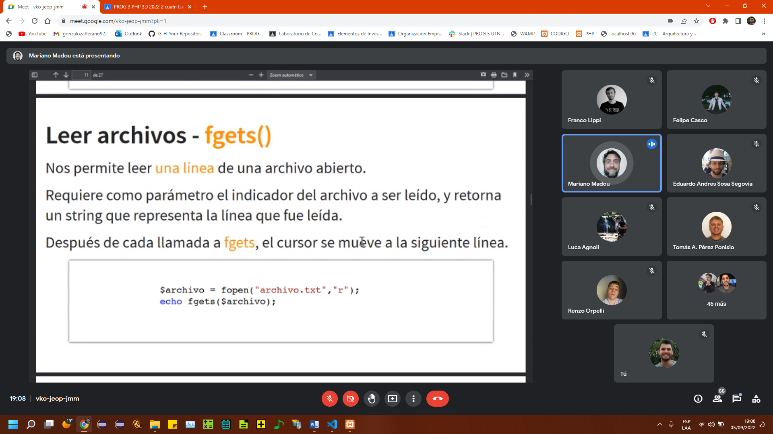

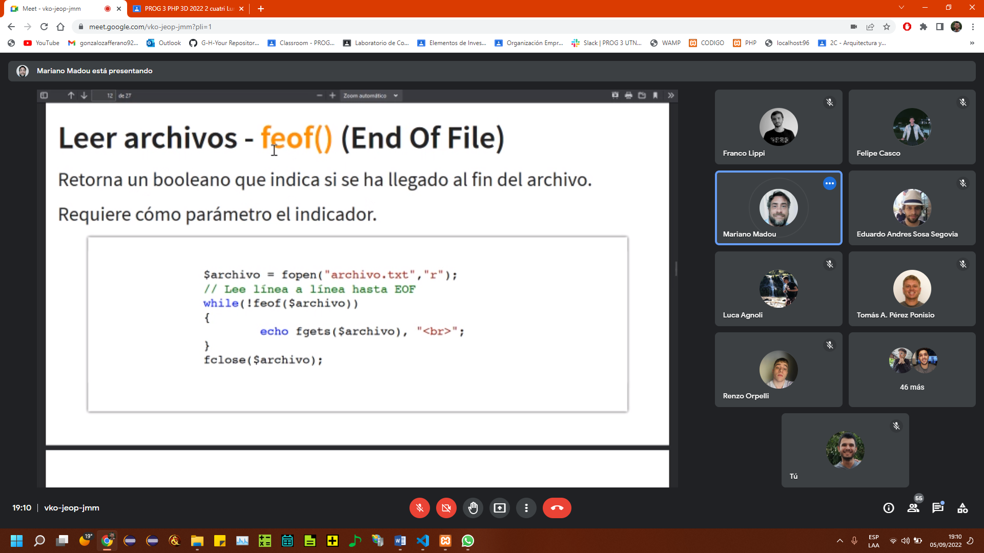

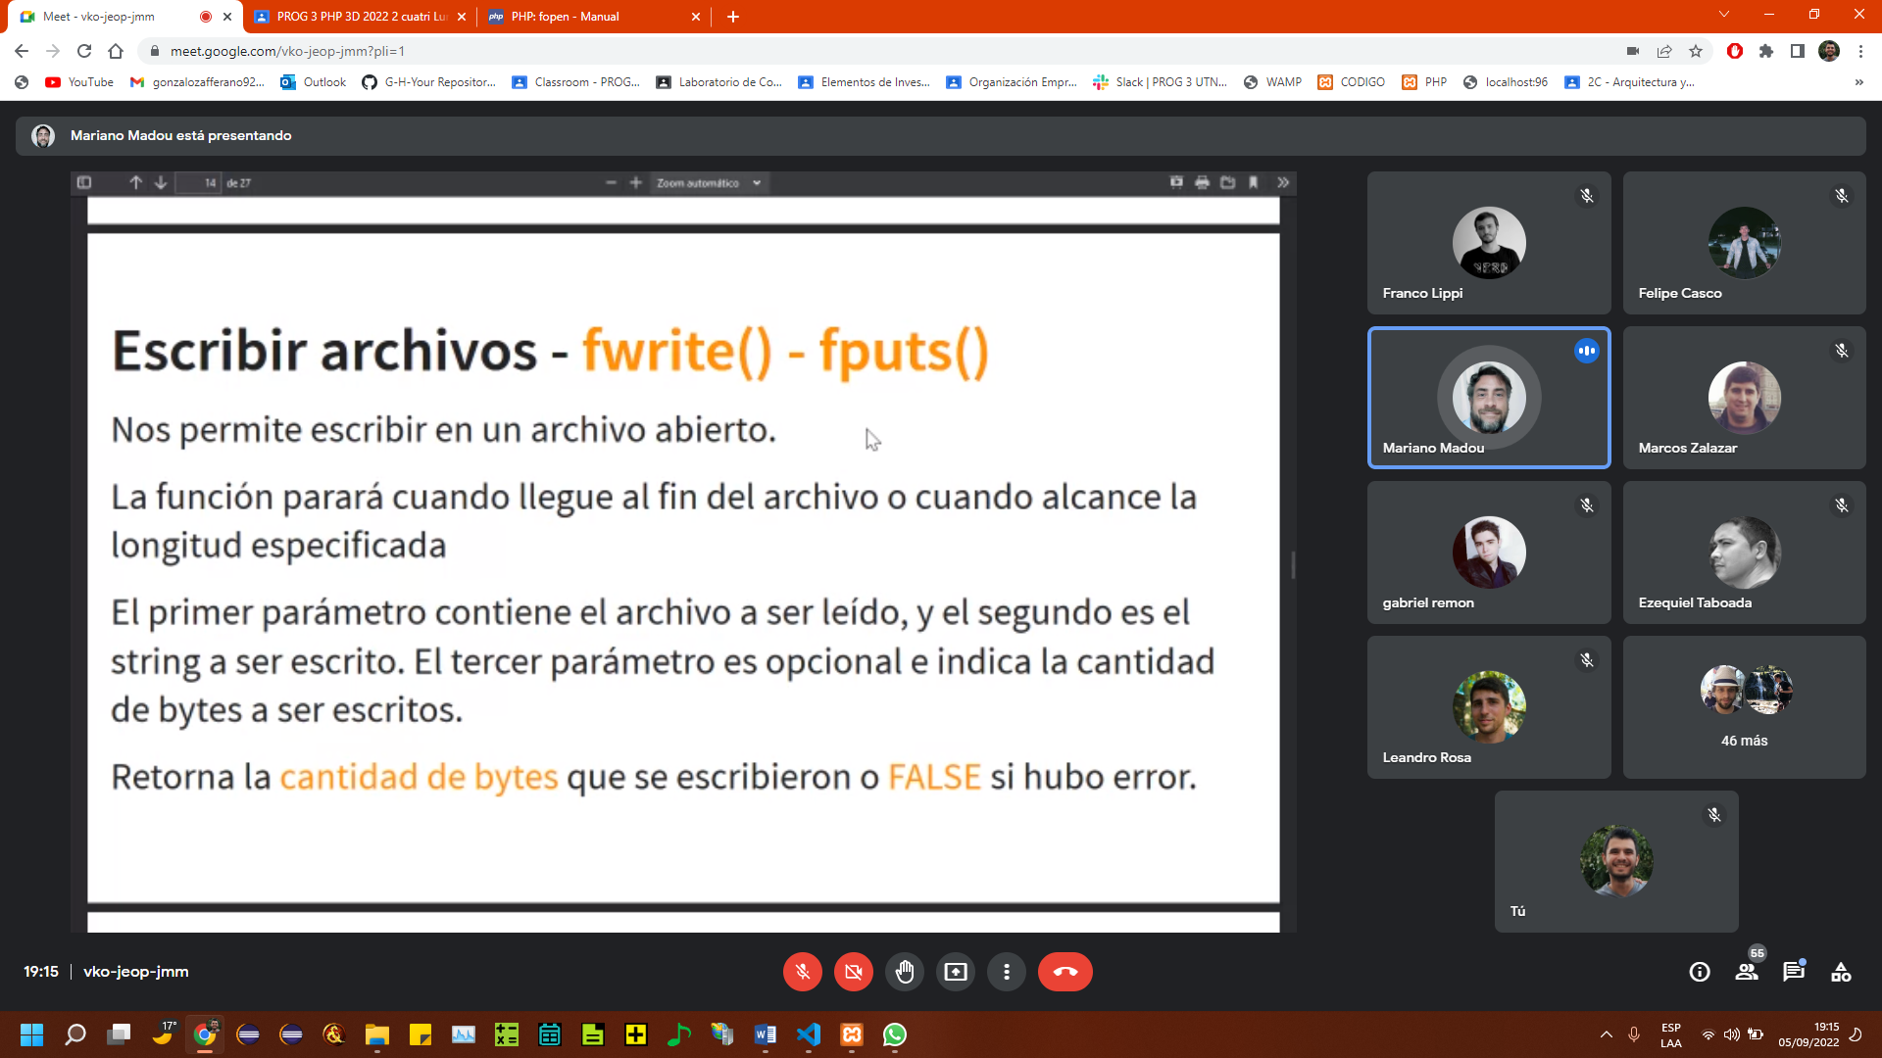

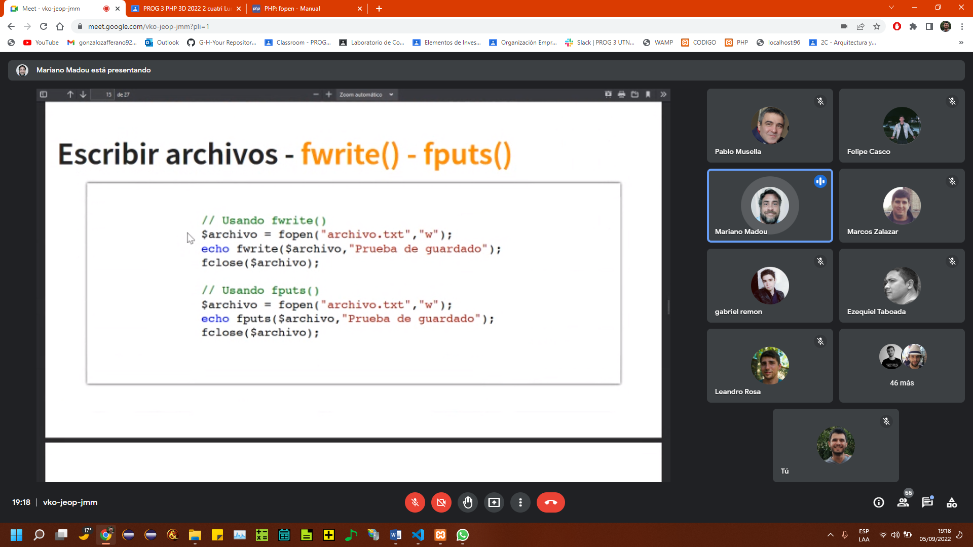

**Fputs() es un alias de fwrite(), es decir que es la misma función.**

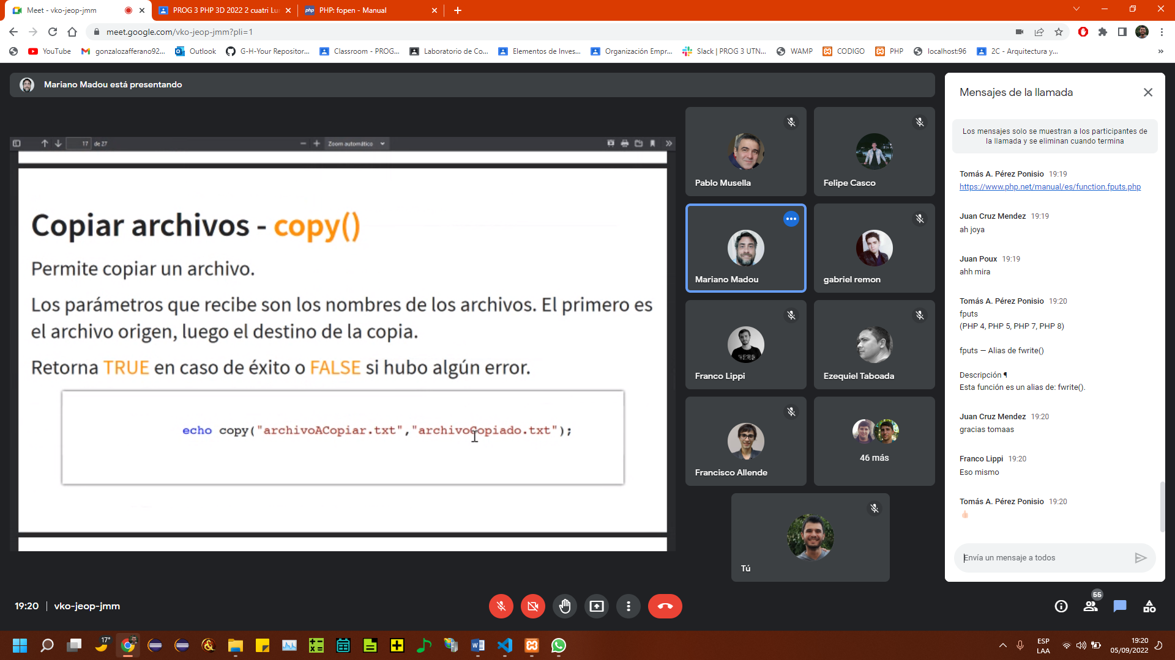

**Hay que validar primero si el archivo existe, hay una función llamada file_exists().**

**is_dir() para comprobar si el directorio existe.**

**Si no existe, lo creamos con la función mkdir()**

**Borramos un directorio con rmdir()**

**is_writable()**

**file_get_contents():** Transmite un fichero completo a una cadena

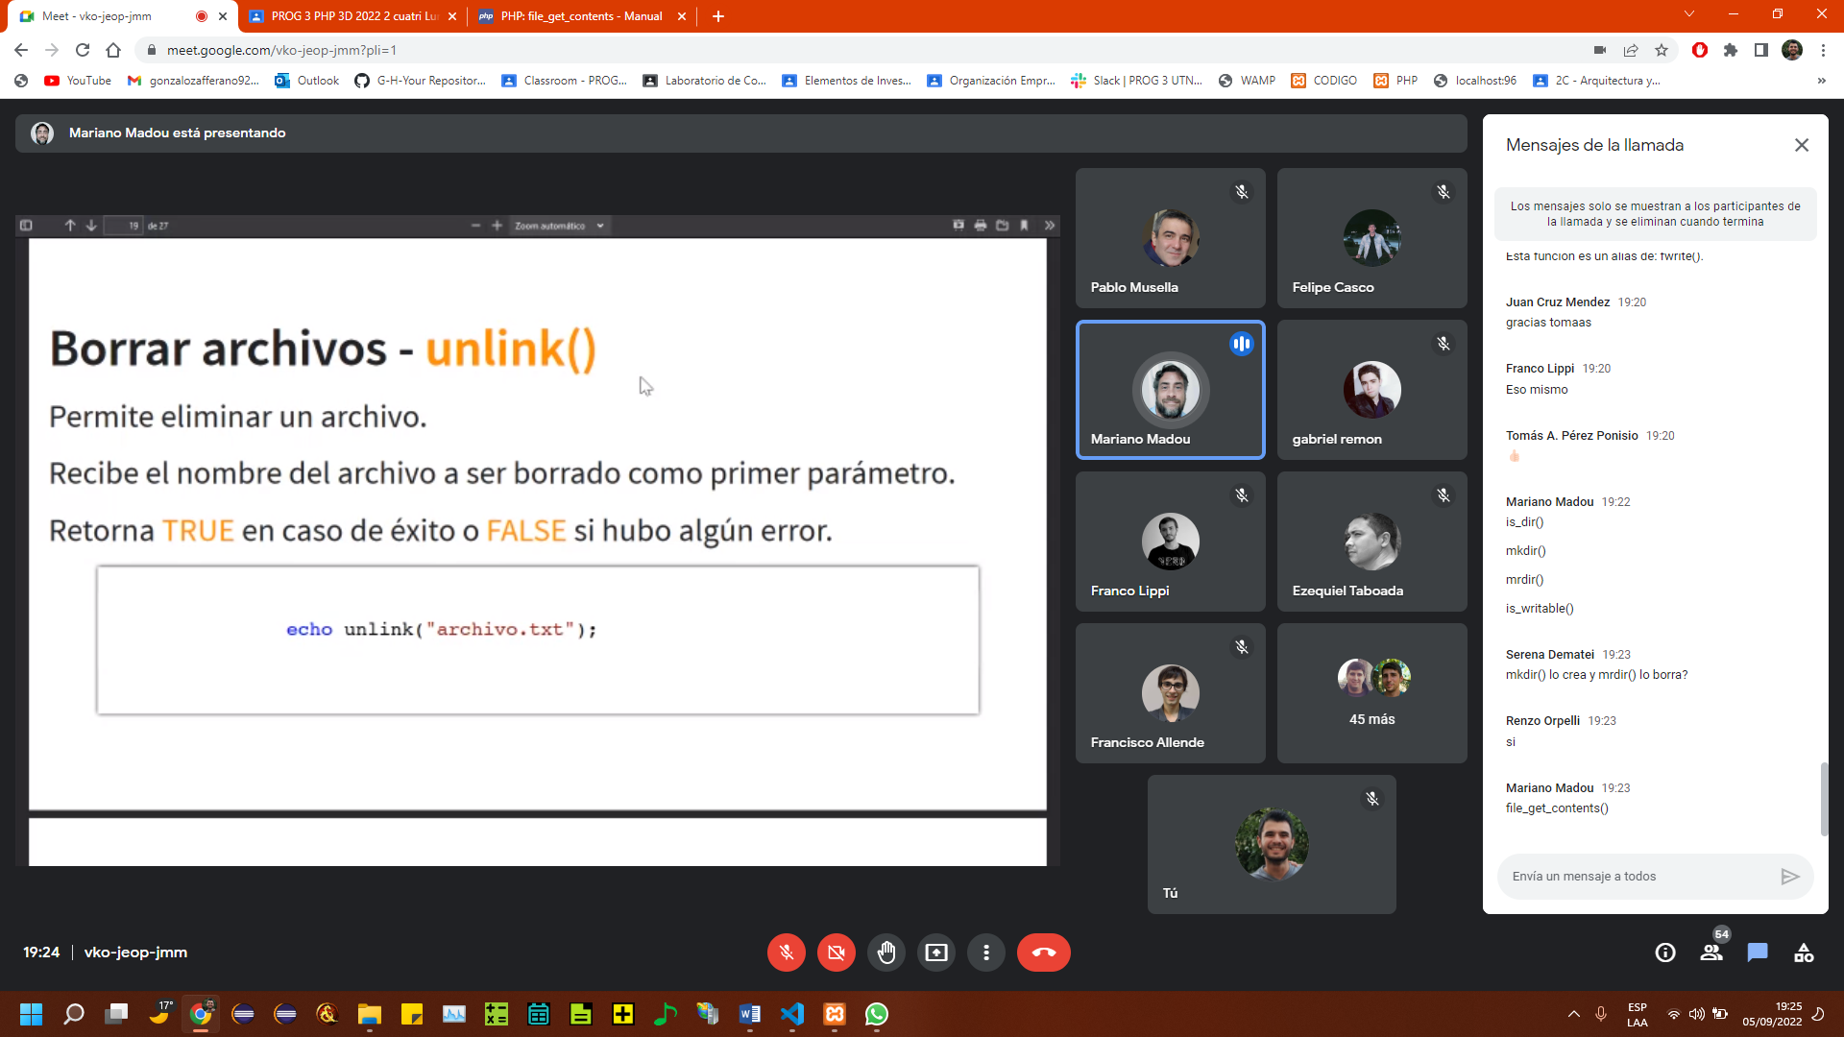

**Si trata de borrar un archivo que NO EXISTE, retorna FALSE.**

**Si hay un error, también retorna FALSE.**

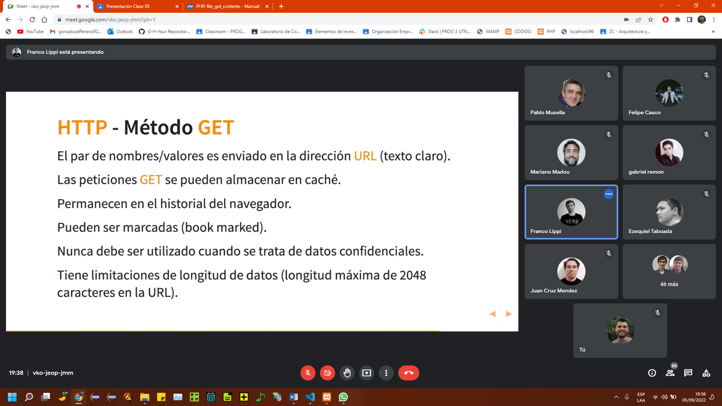

**El GET se utiliza mayormente para SOLICITAR INFORMACION.**

**Book marked = favoritos.**

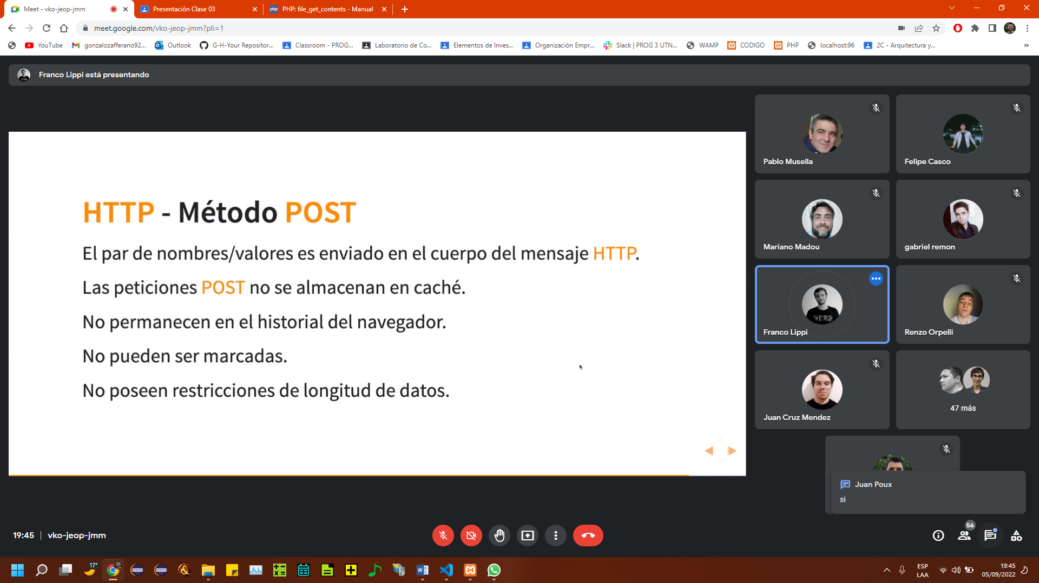

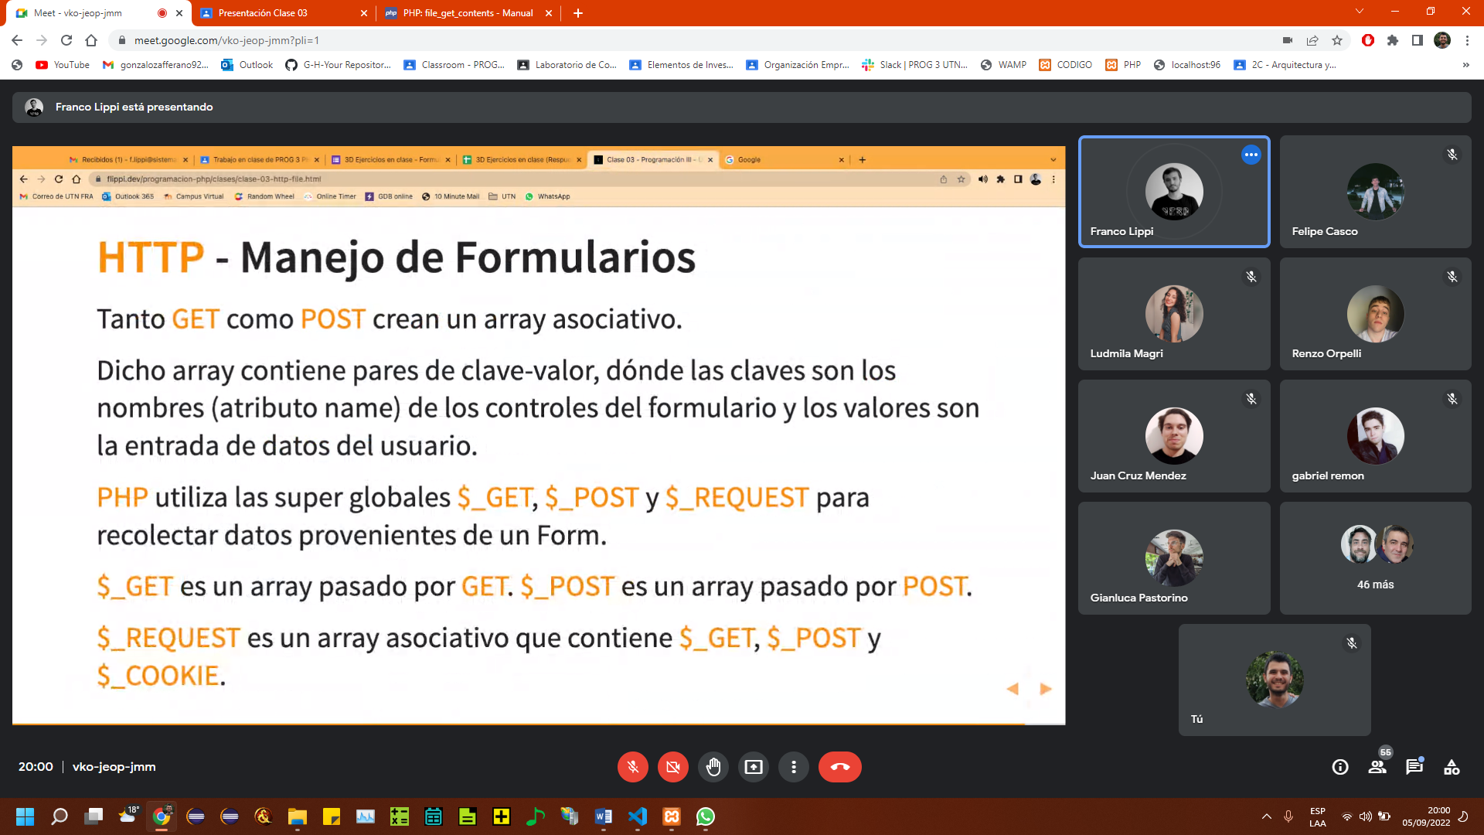

# POSTMAN

## GET

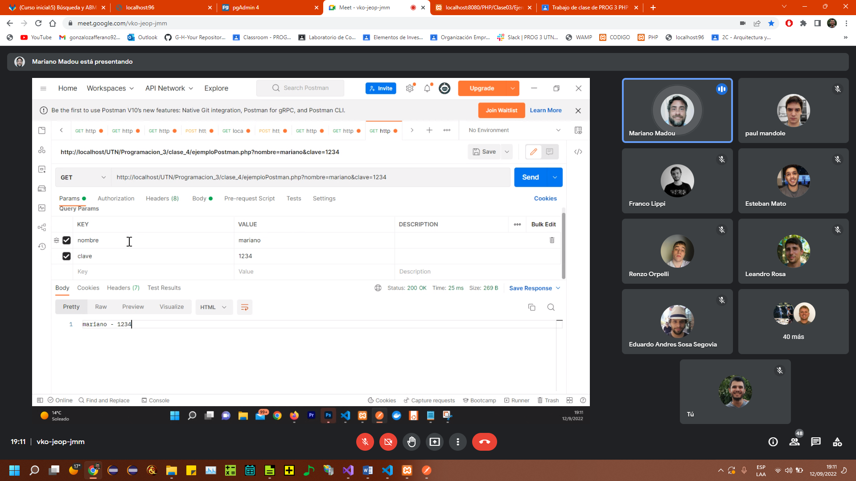

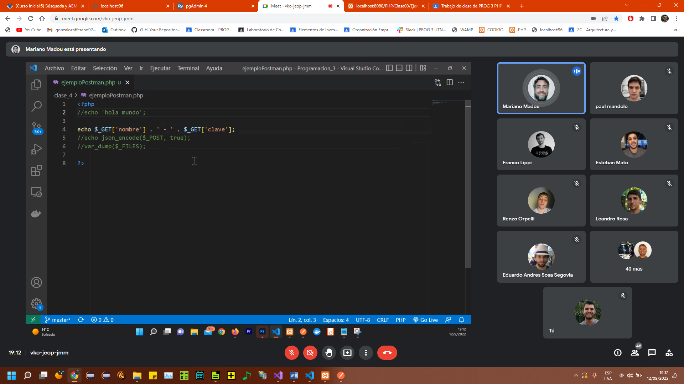

## POST

**Utiliza el BODY, en lugar de parámetros en la URL**

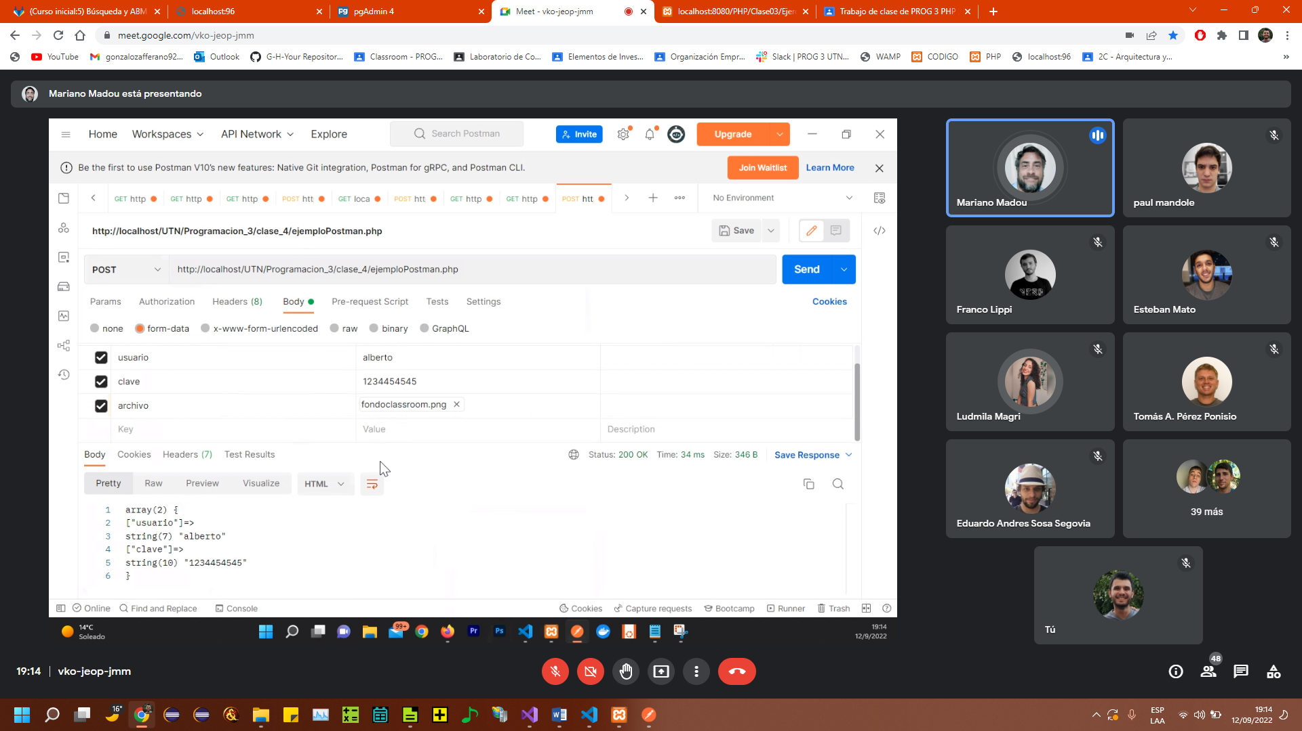

**Si vamos a pasar un archivo (foto, pdf, etc) debemos indicarlo en la petición (form-data):**

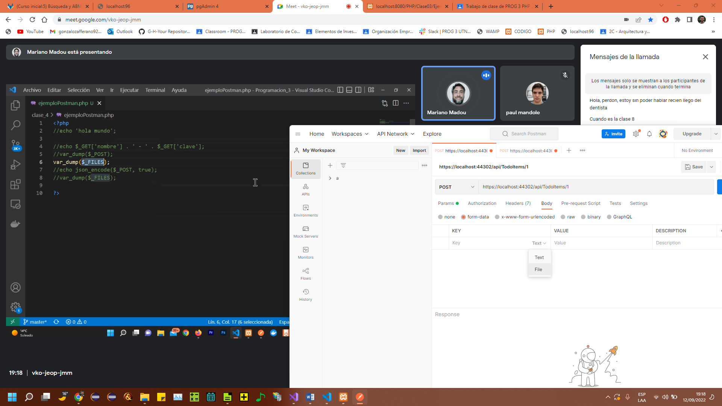

**Si queremos pasar un JSON, usamos la opción RAW.**

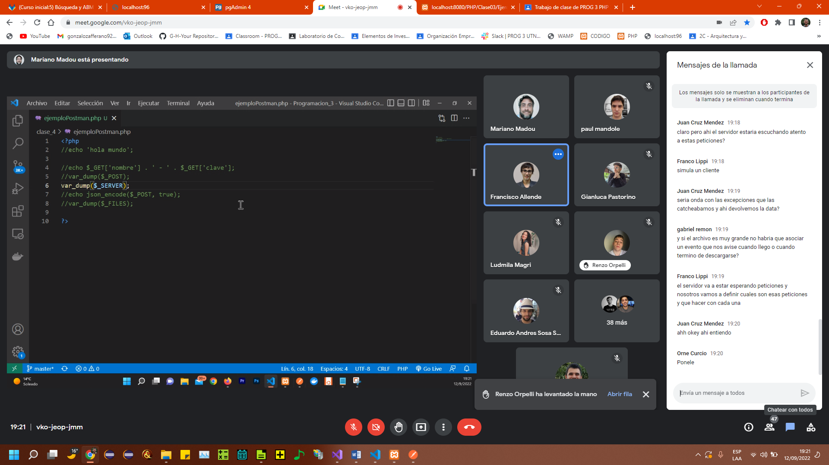

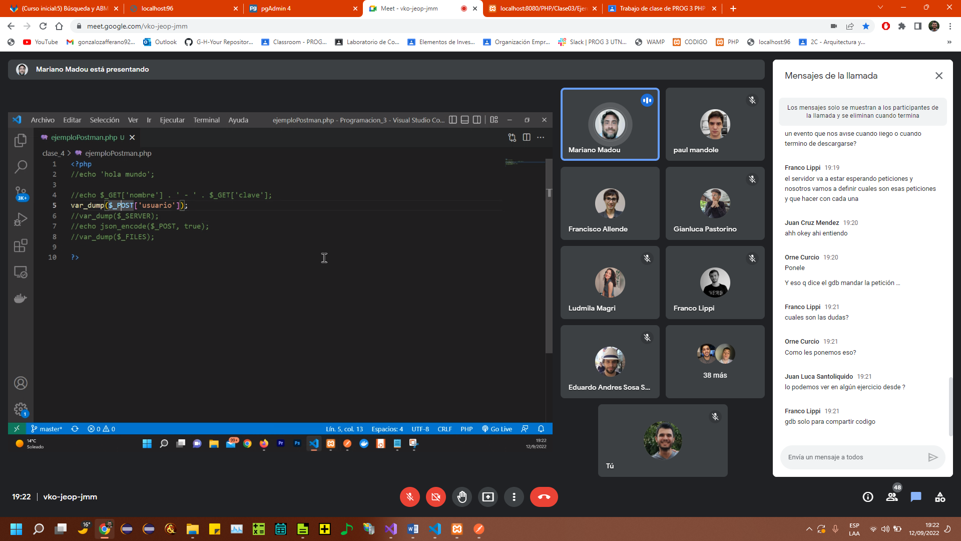

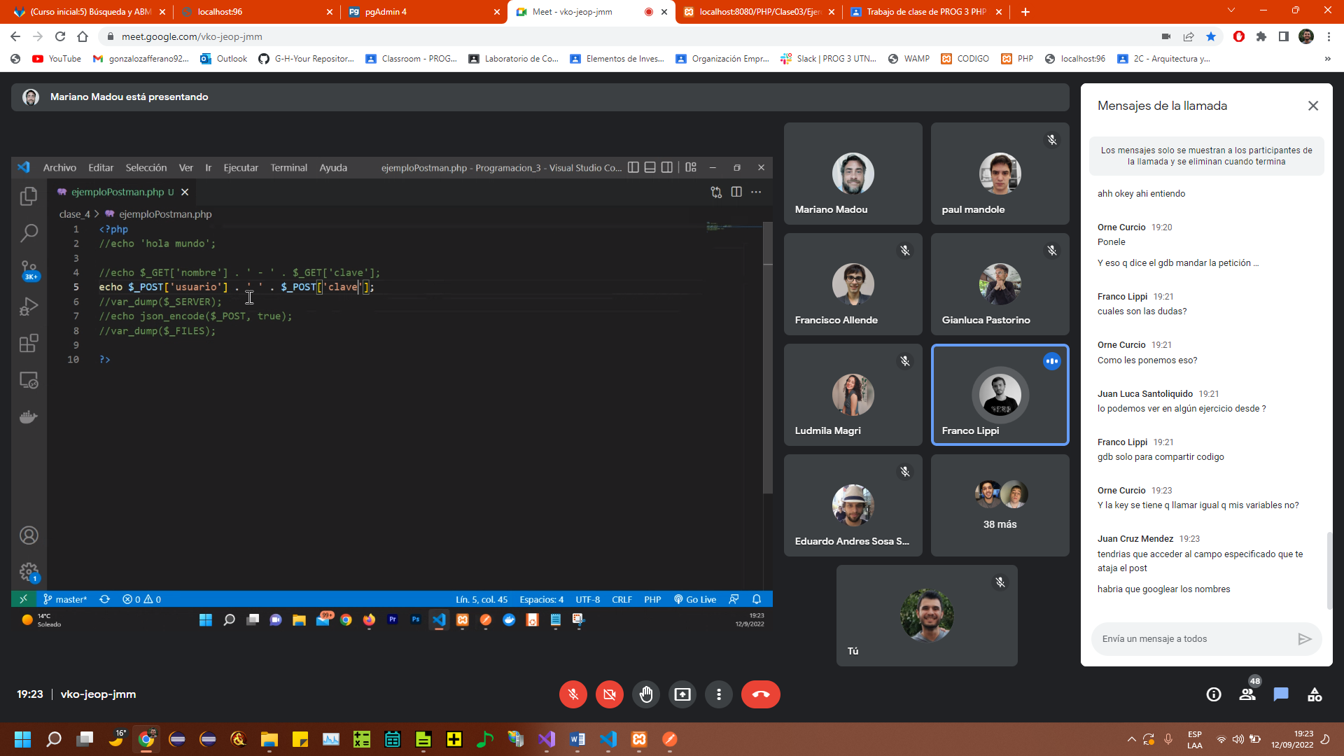

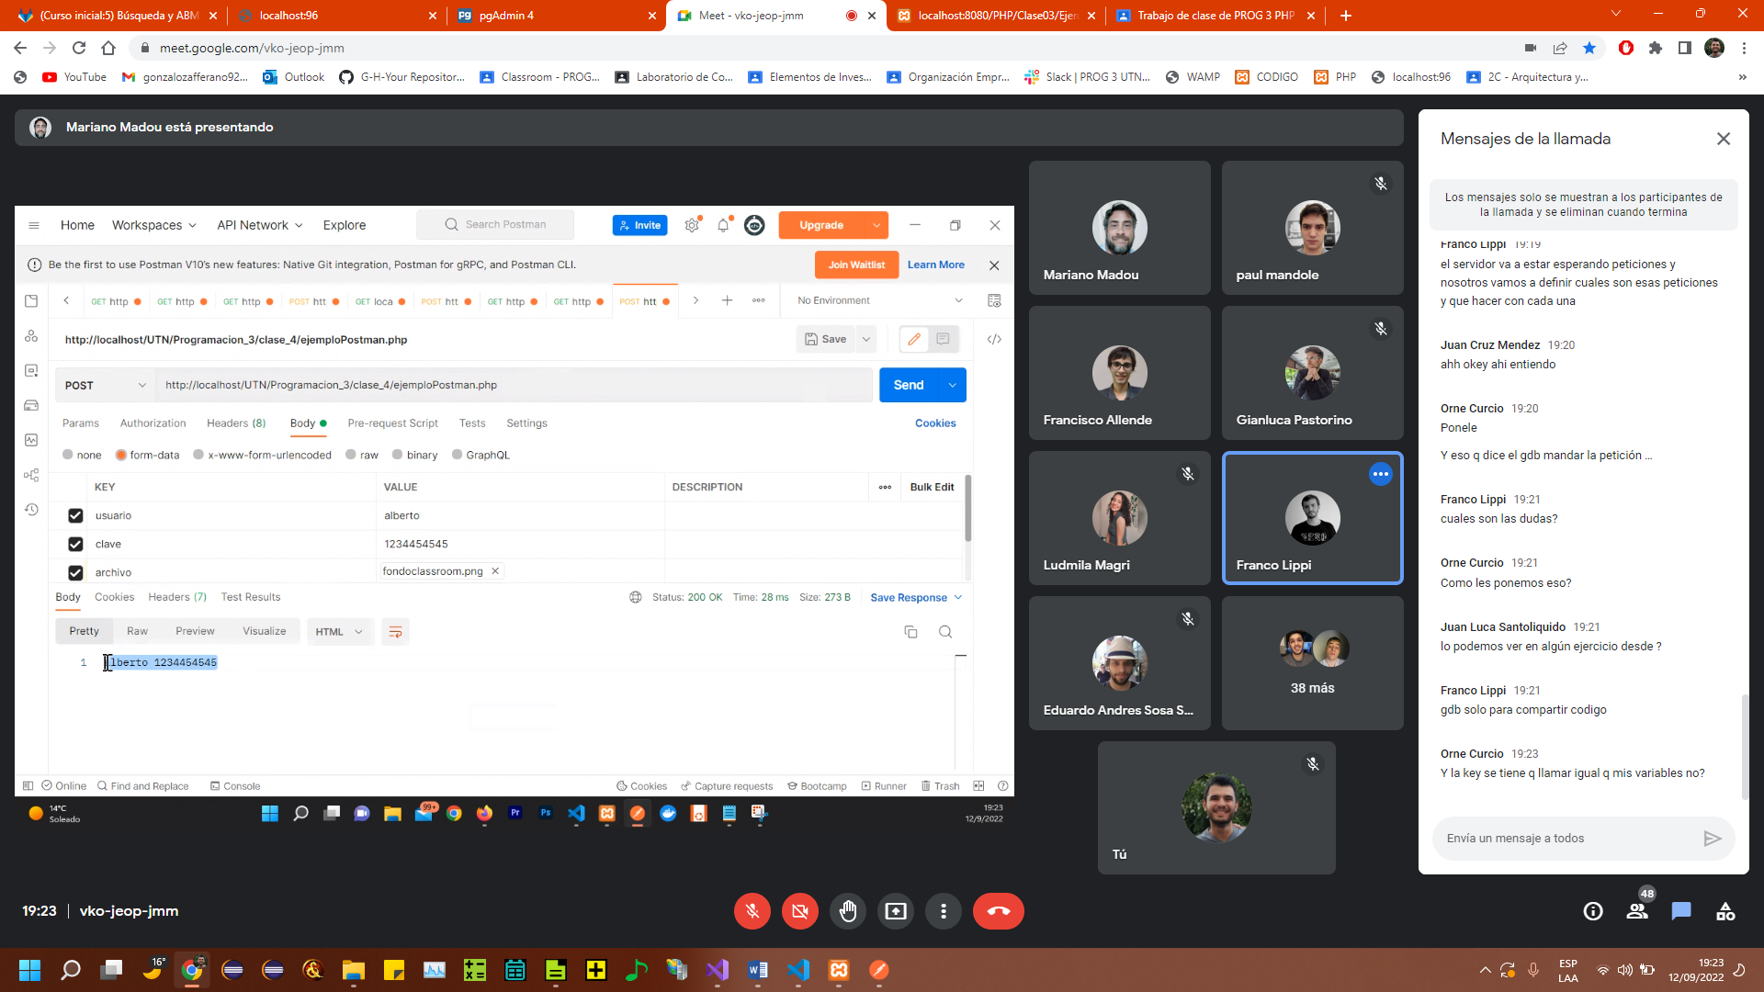

# Podemos combinar POST Y GET

**En una petición POST podemos acceder a los valores que viajan como GET (url) pero NO AL REVES, es decir, una petición GET NO PUEDE acceder al cuerpo de una petición POST.**

**Petición POST: puede acceder al body y datos de URL. Como la url es visible y accesible, la petición POST puede verla y accederla.**

**Petición GET: Puede acceder a datos de URL solamente (NO AL BODY). Las peticiones (método) GET NO TIENEN BODY, por eso no pueden leerlo.**

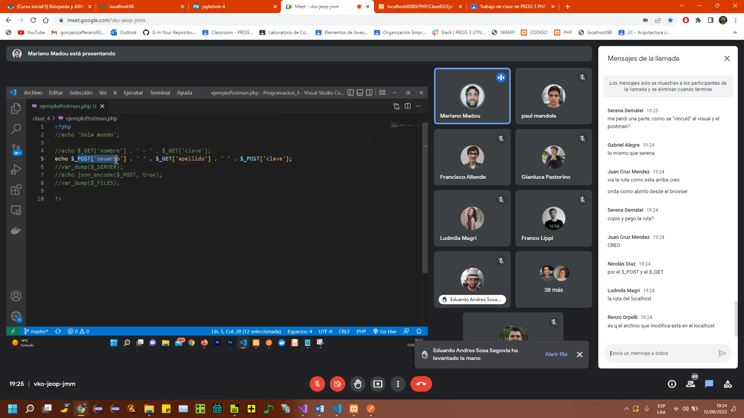

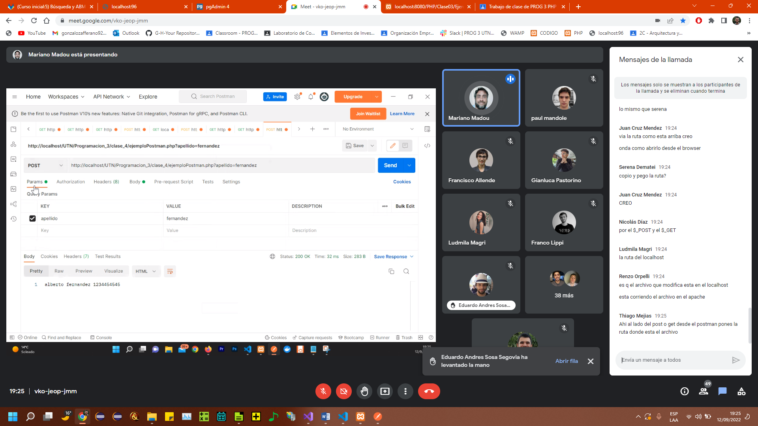

## Como saber si la petición recibida es GET o POST

**$_SERVER['REQUEST_METHOD'] te dice que metodo fue.**

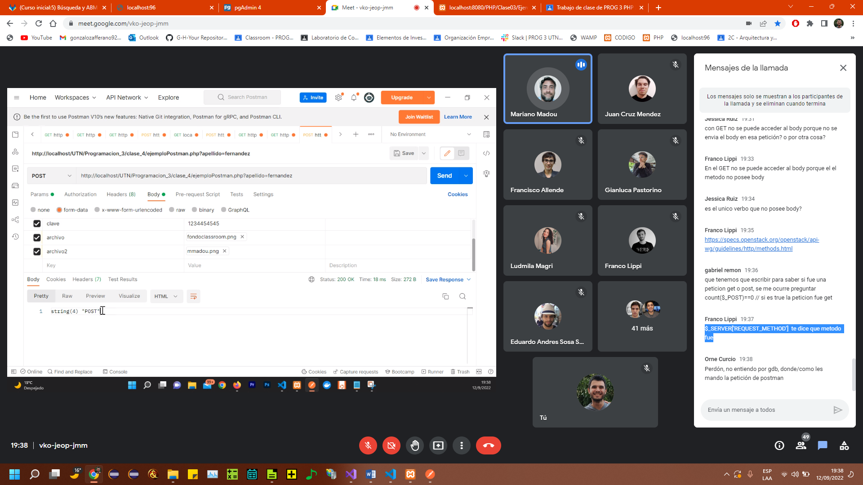

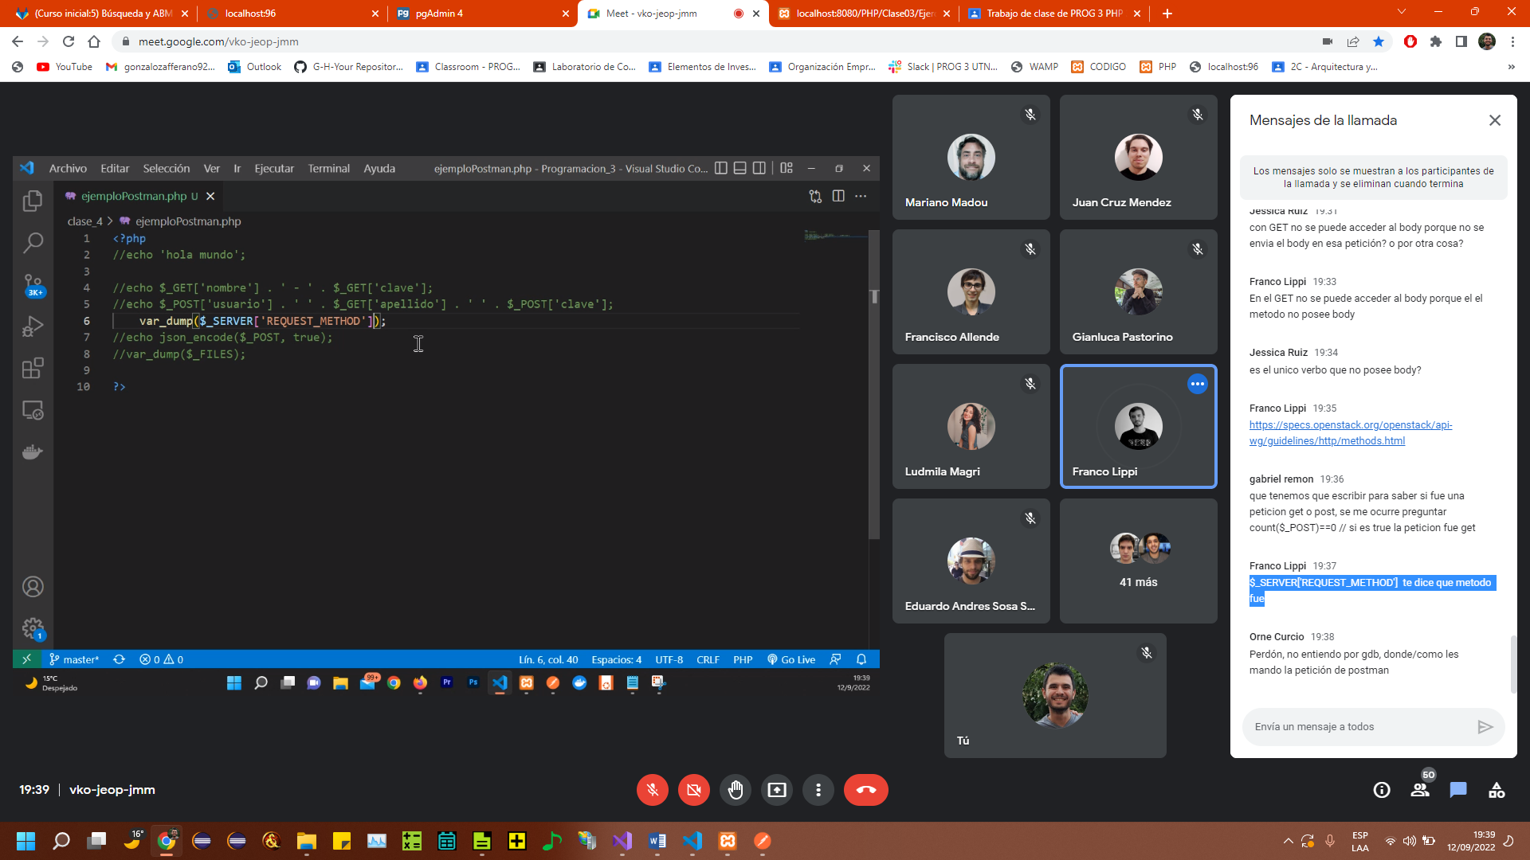

# Clase 4

**El cliente es el HTML, pero con POSTMAN SIMULAMOS AL CLIENTE HTML. Es decir, la petición la hacemos desde el cliente HTML (action, method, enctype) y con POSTMAN lo replicamos con una simulación PARA PROBAR.**

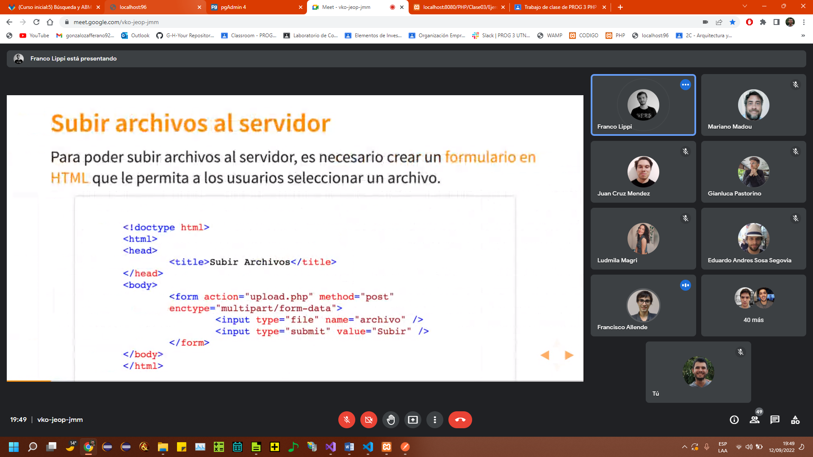

**Action es la URL.**

**Method es POST.**

**Enctype es la forma en que enviamos.**

**En POSTMAN (simulación) tenemos lo mismo que en el HTML, pero de otra forma: Usa POST, usa Form-DATA, usa la propiedad “name” como KEY y tiene la URL:**

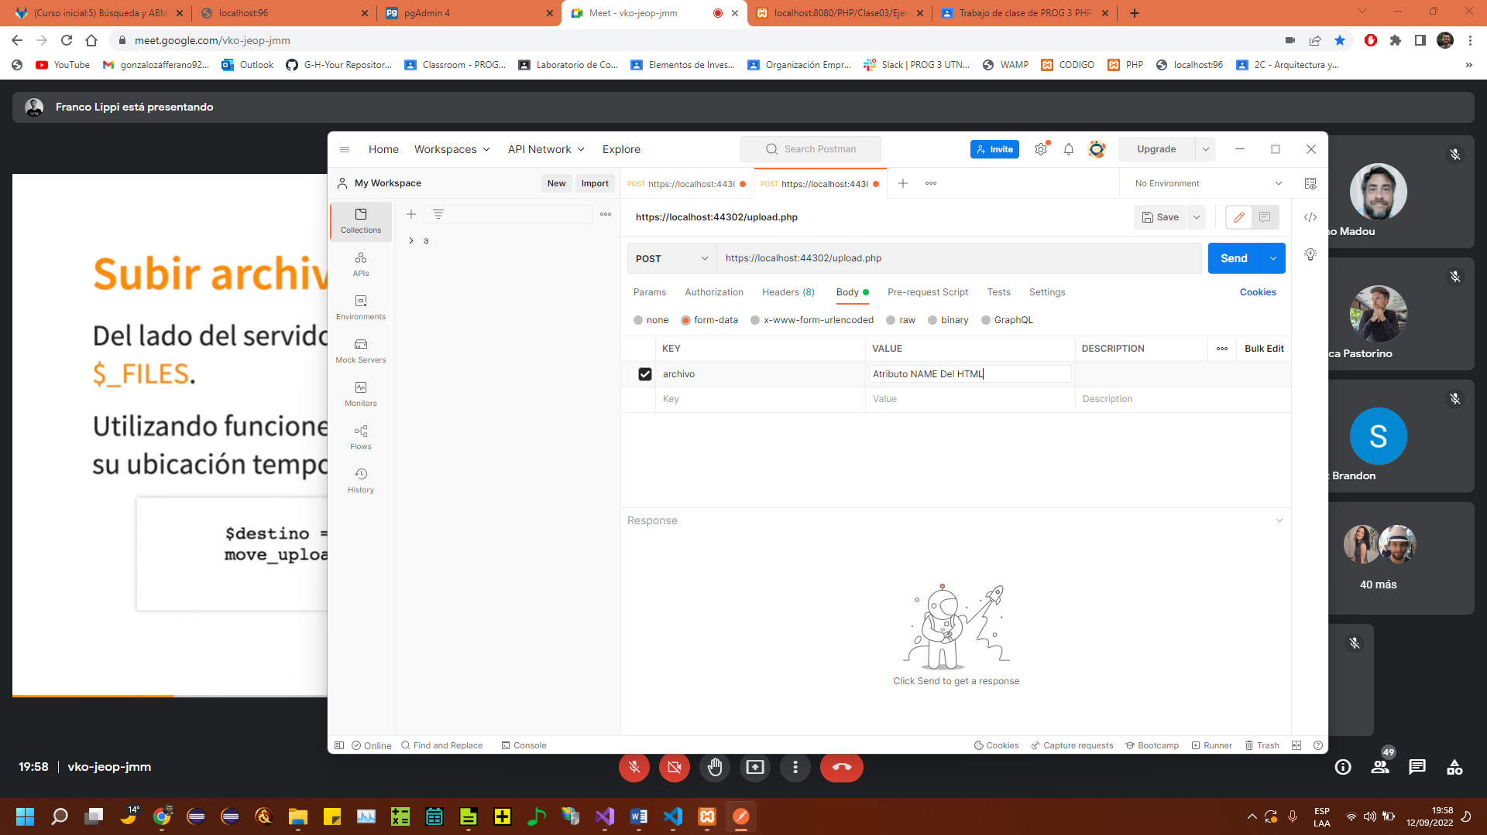

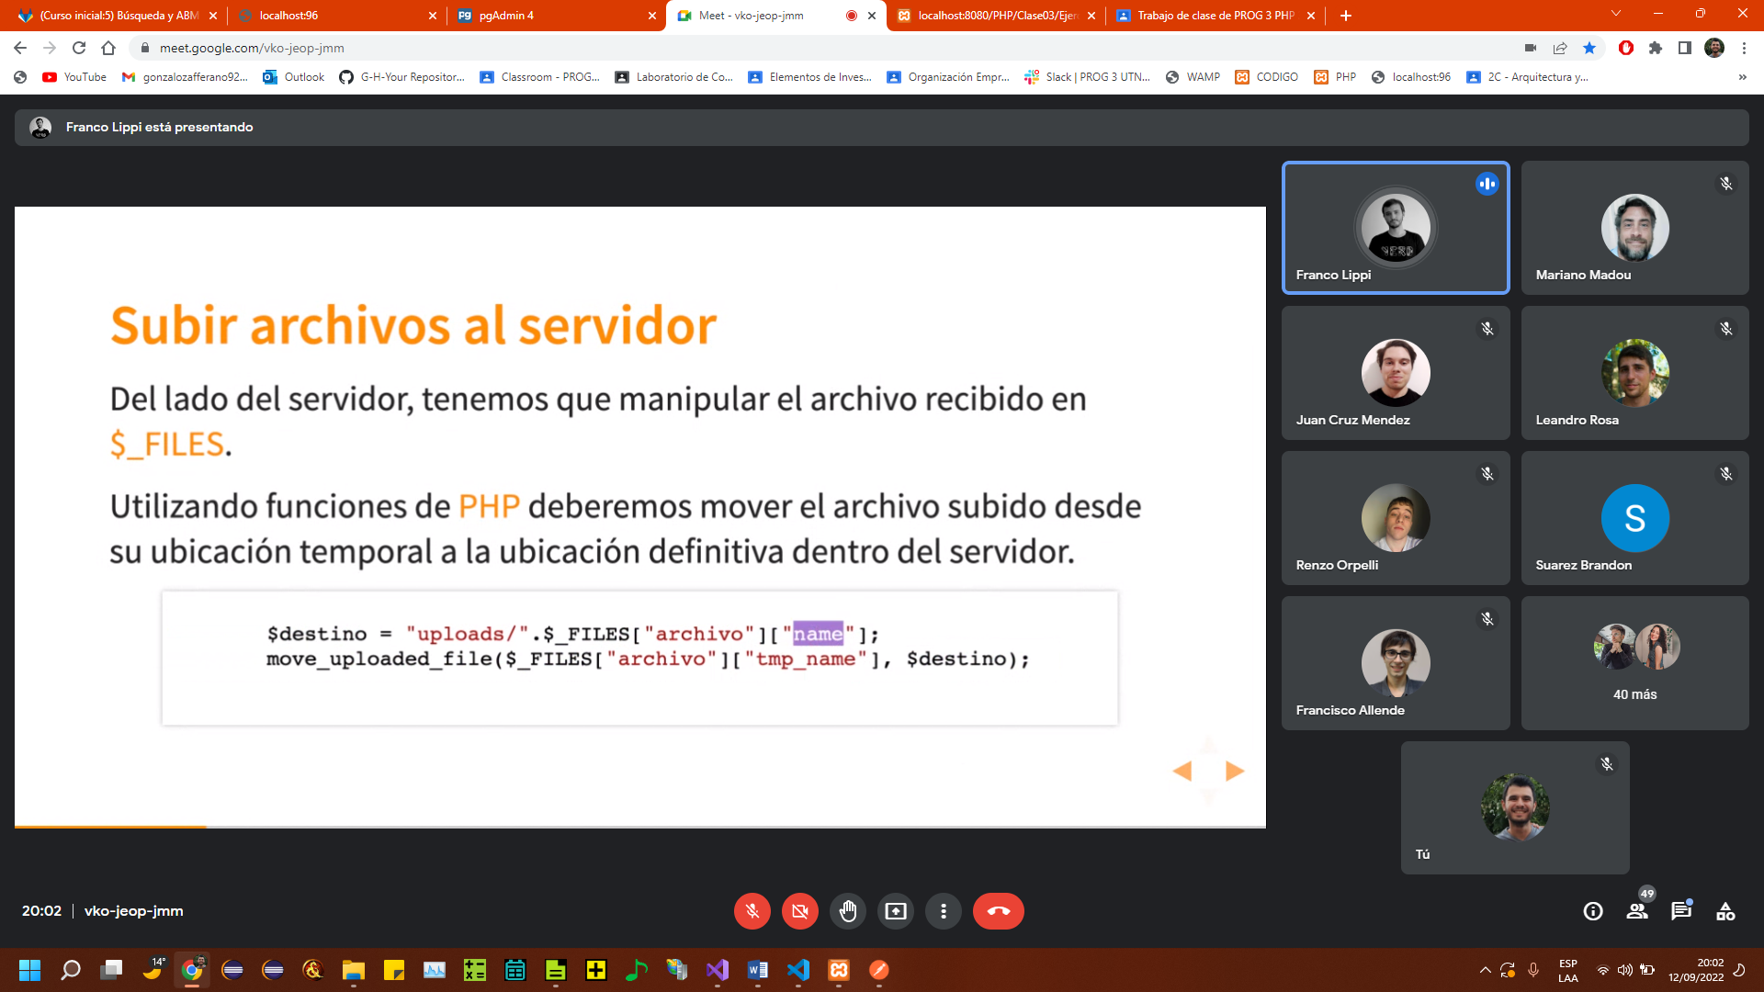

**SI EL ARCHIVO LLEGO AL $_FILES, ES PORQUE EL ARCHIVO YA ES NUESTRO, ES DECIR, YA ESTA EN EL SERVIDOR. SI EL $_FILES LEE LA INFORMACION DEL ARCHIVO, ES PORQUE YA LO TIENE EN SU PODER EN EL SERVIDOR.**

**CON POSTMAN (sin html):**

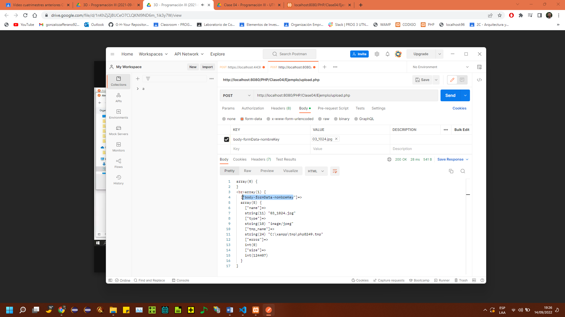

**[“archivo”] (atributo ‘name’ del input type FILE) es un array, que tiene 5 posiciones.**

        <form action="upload.php" method="post"

enctype="multipart/form-data">

            <input type="file" name="nombre del atributo 'name' en etiqueta HTML" />

            <input type="submit" value="Subir (apretar este boton para ejecutar el php)" />

        </form>

//-----------------------------------------------------

<?php

echo var_dump($_POST);

echo "<br>";

echo var_dump($_FILES);

?>

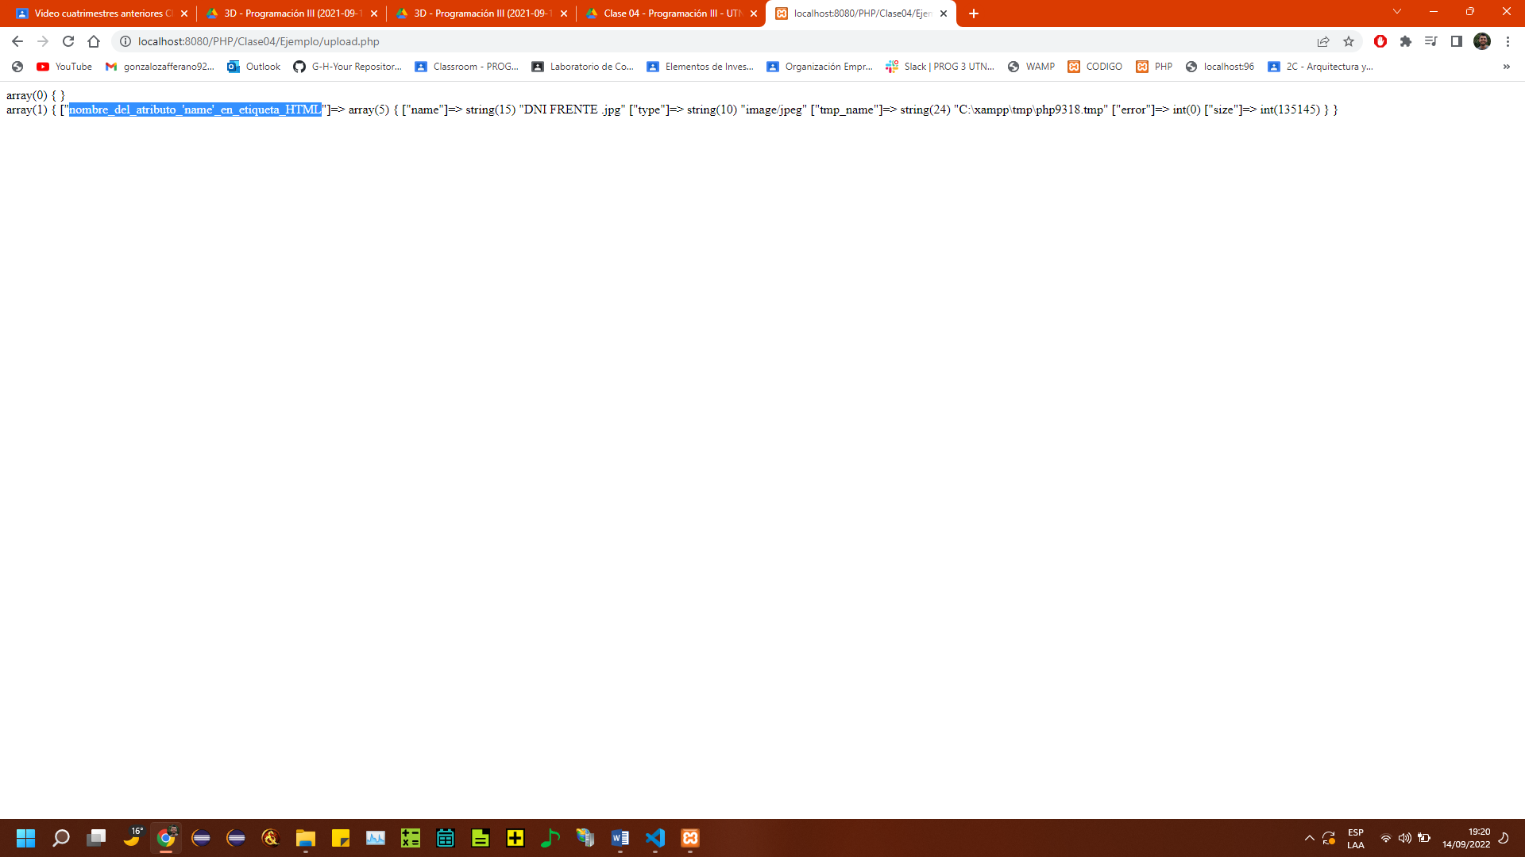

**Cuando subimos un archivo al servidor, el servidor APACHE y PHP lo persisten en una carpeta temporal, entonces es muy importante que al recibir el archivo lo llevemos a un lugar seguro, ya que si lo dejamos en la carpeta temporal lo PERDEREMOS.**

**[“name”] y [“tmp_name”] son claves propias de PHP.**

**["archivo2"]**=> array(5) { **["name"]**=> string(10) "mmadou.png" **["type"]**=> string(9) "image/png" **["tmp_name"]**=> string(23) "C:\xampp\tmp\phpE2A.tmp**" ["error"]**=> int(0) **["size"]**=> int(731221)

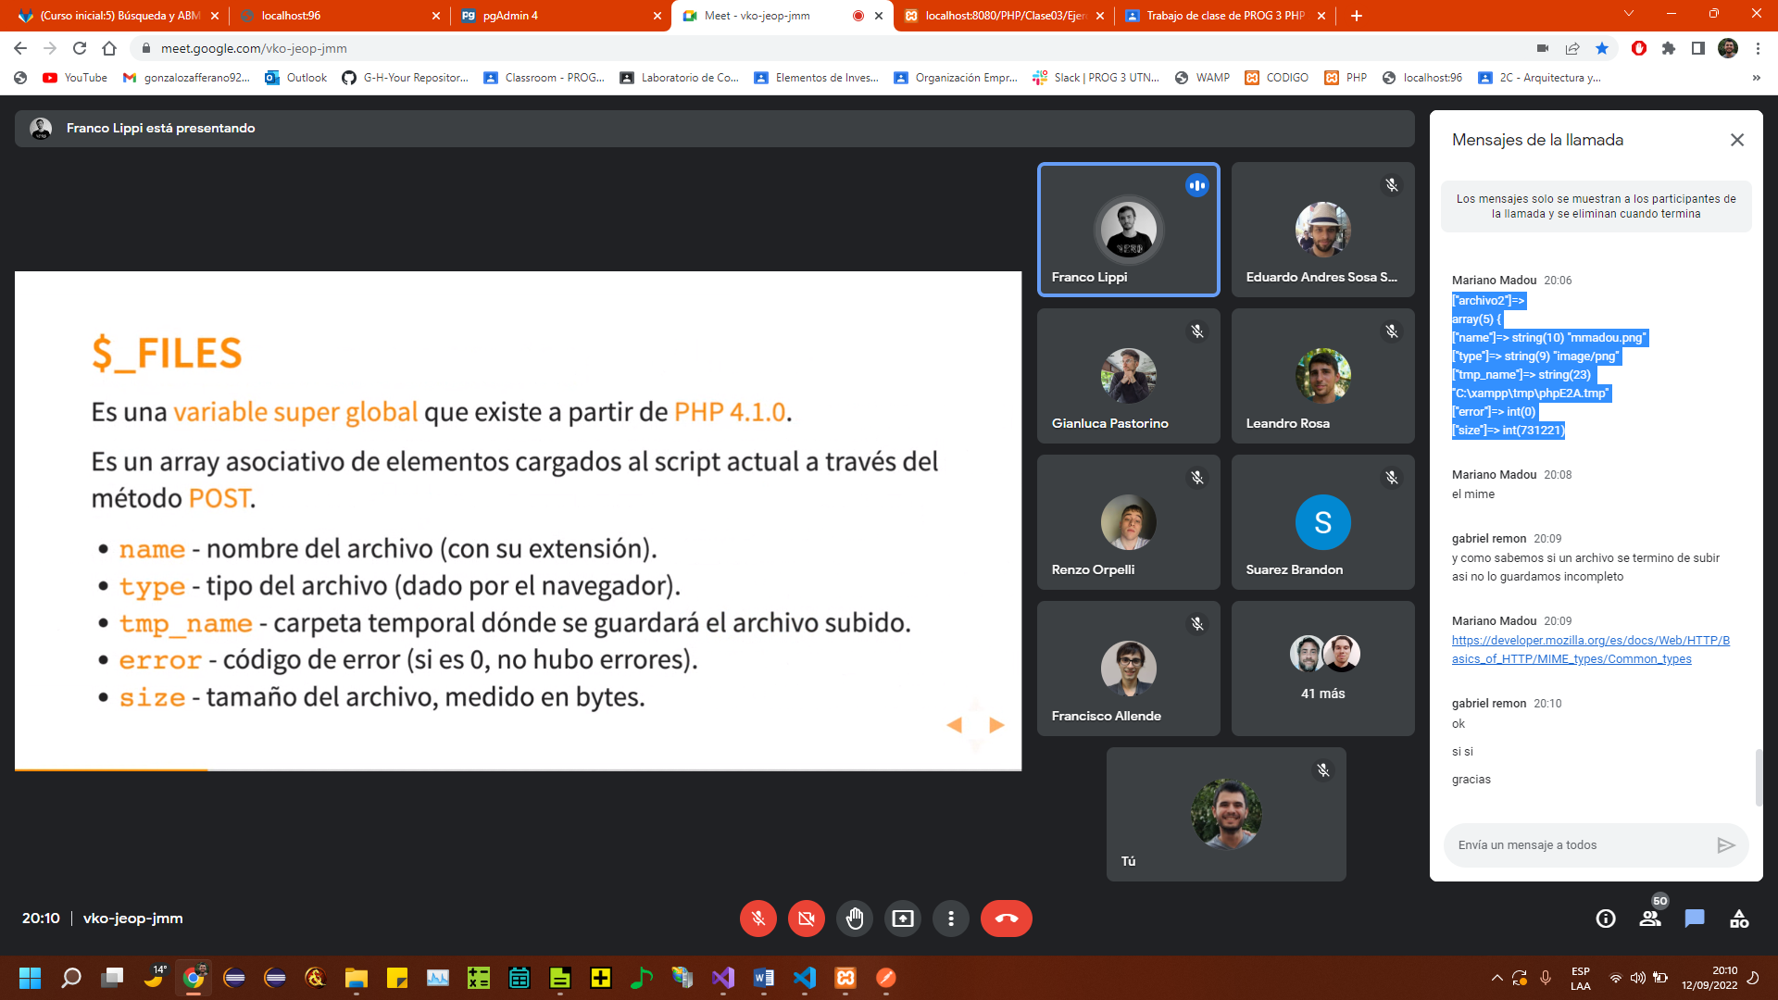

## Ejercicio 20 POST

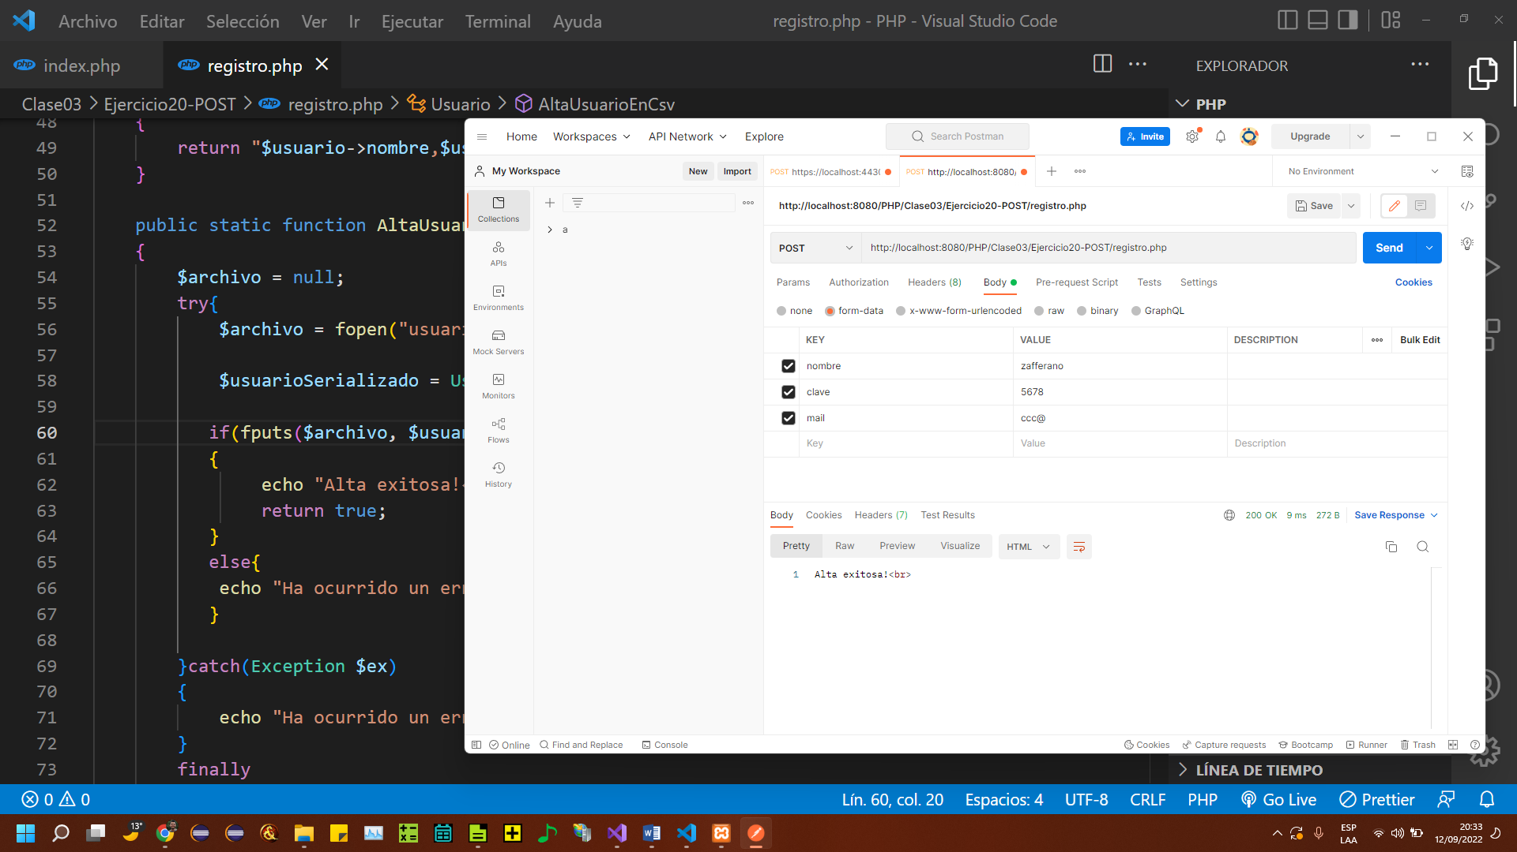

## Ejercicio 21 GET

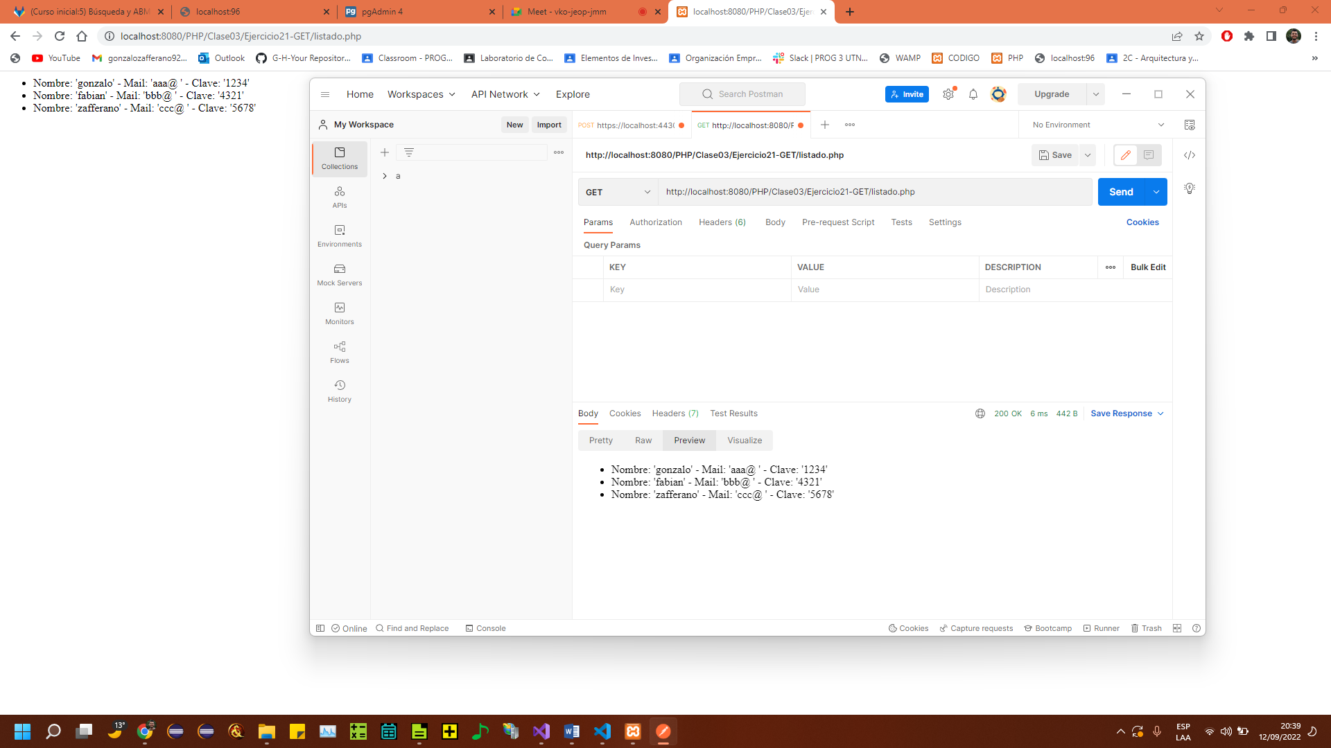

## Ejercicio 22 POST

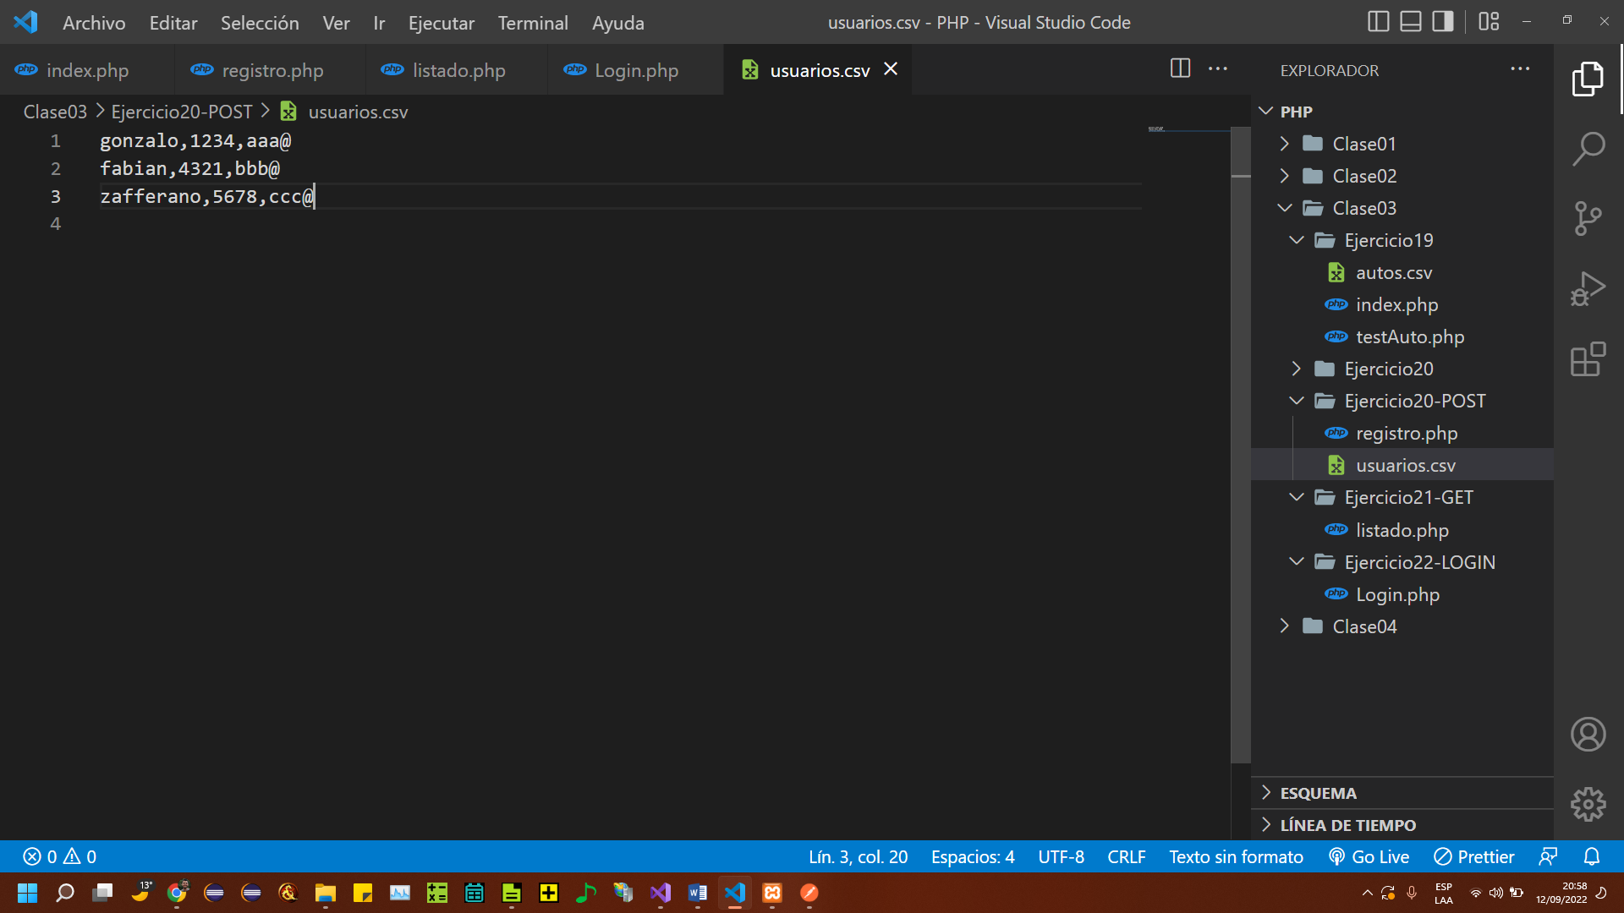

**SIN ETIQUETAS <b></b> NI ESTILOS:**

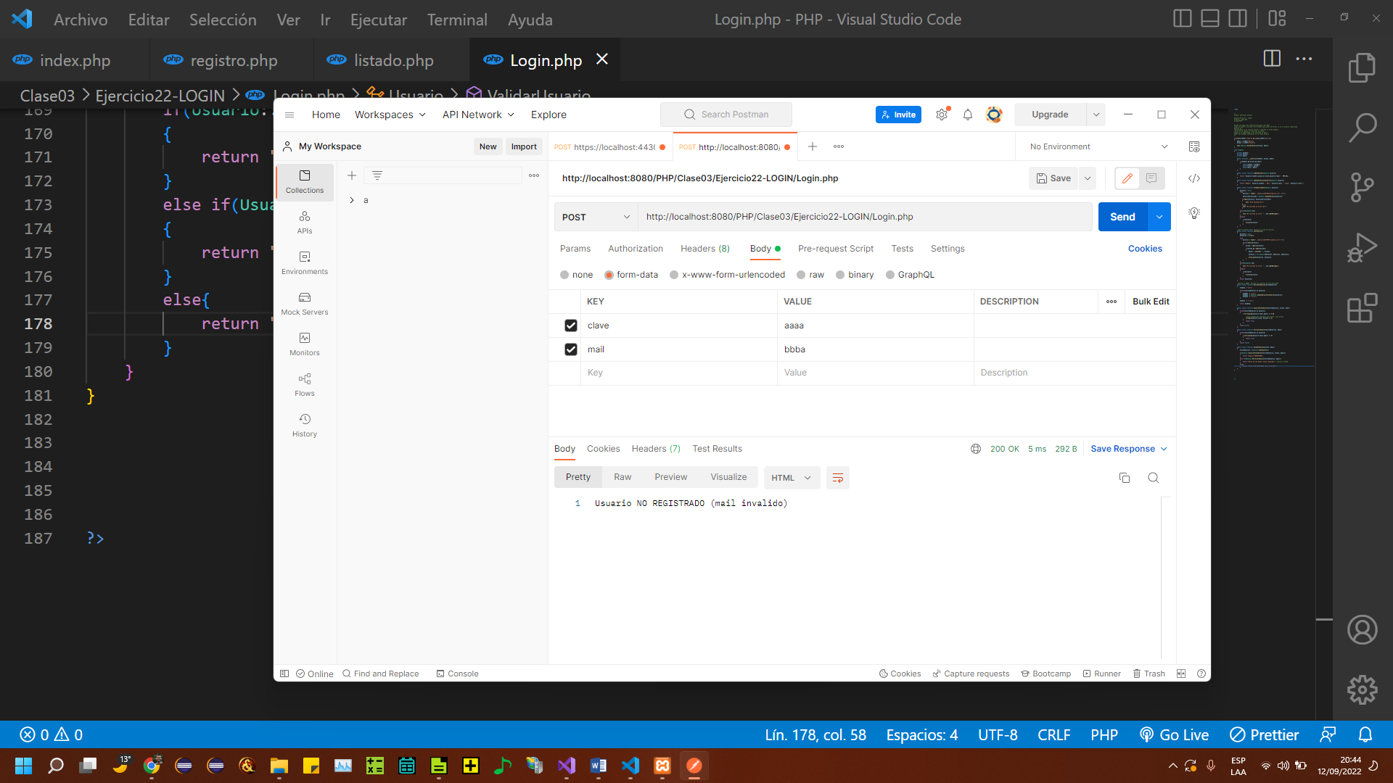

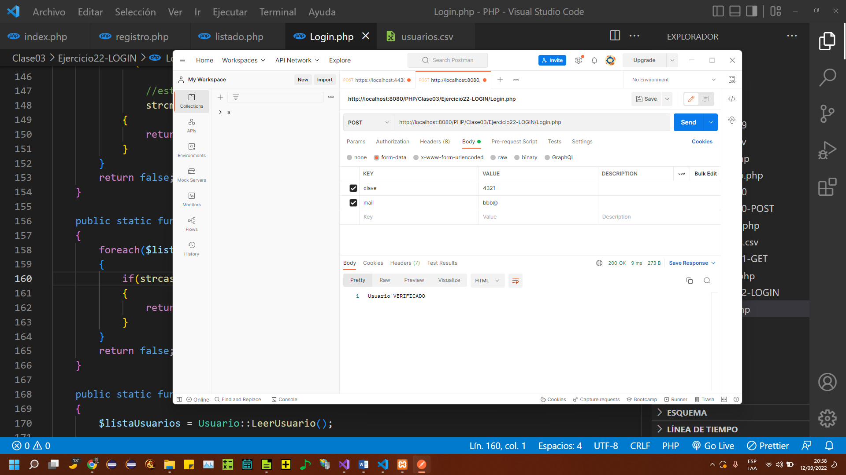

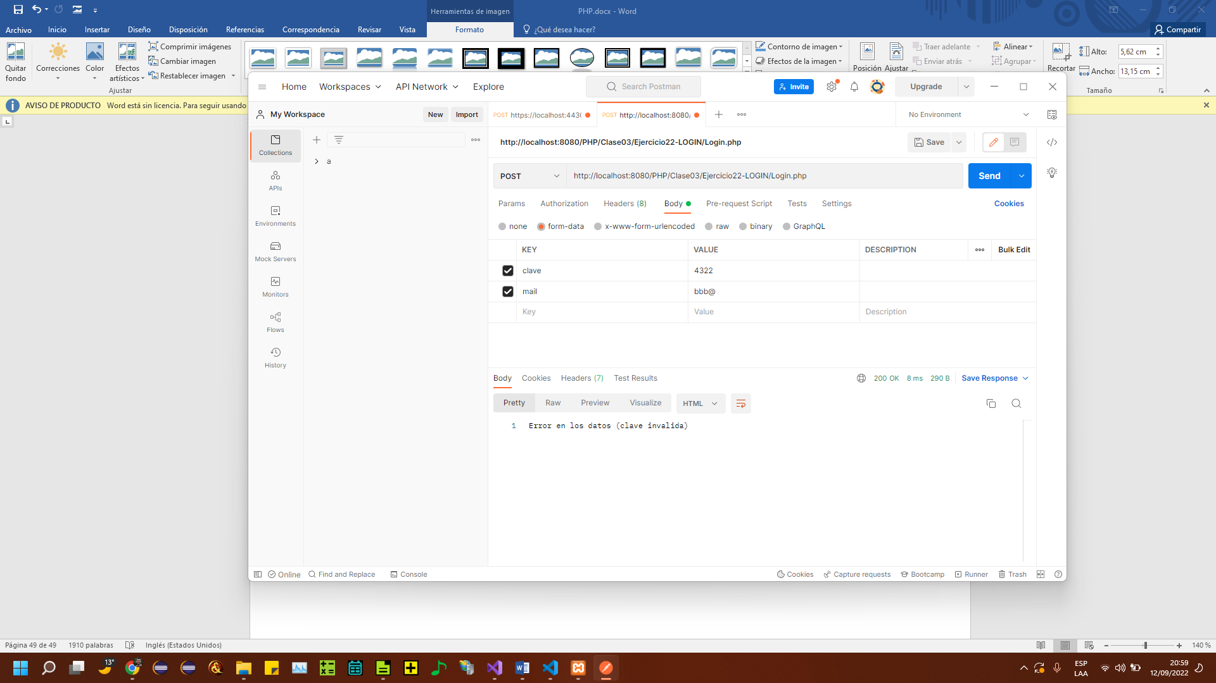

**CON ETIQUETAS <b></b> Y CON ESTILOS:**

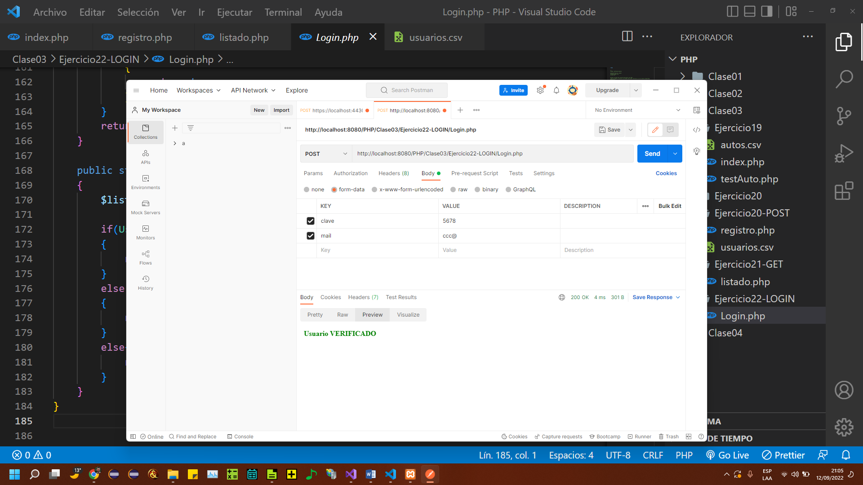

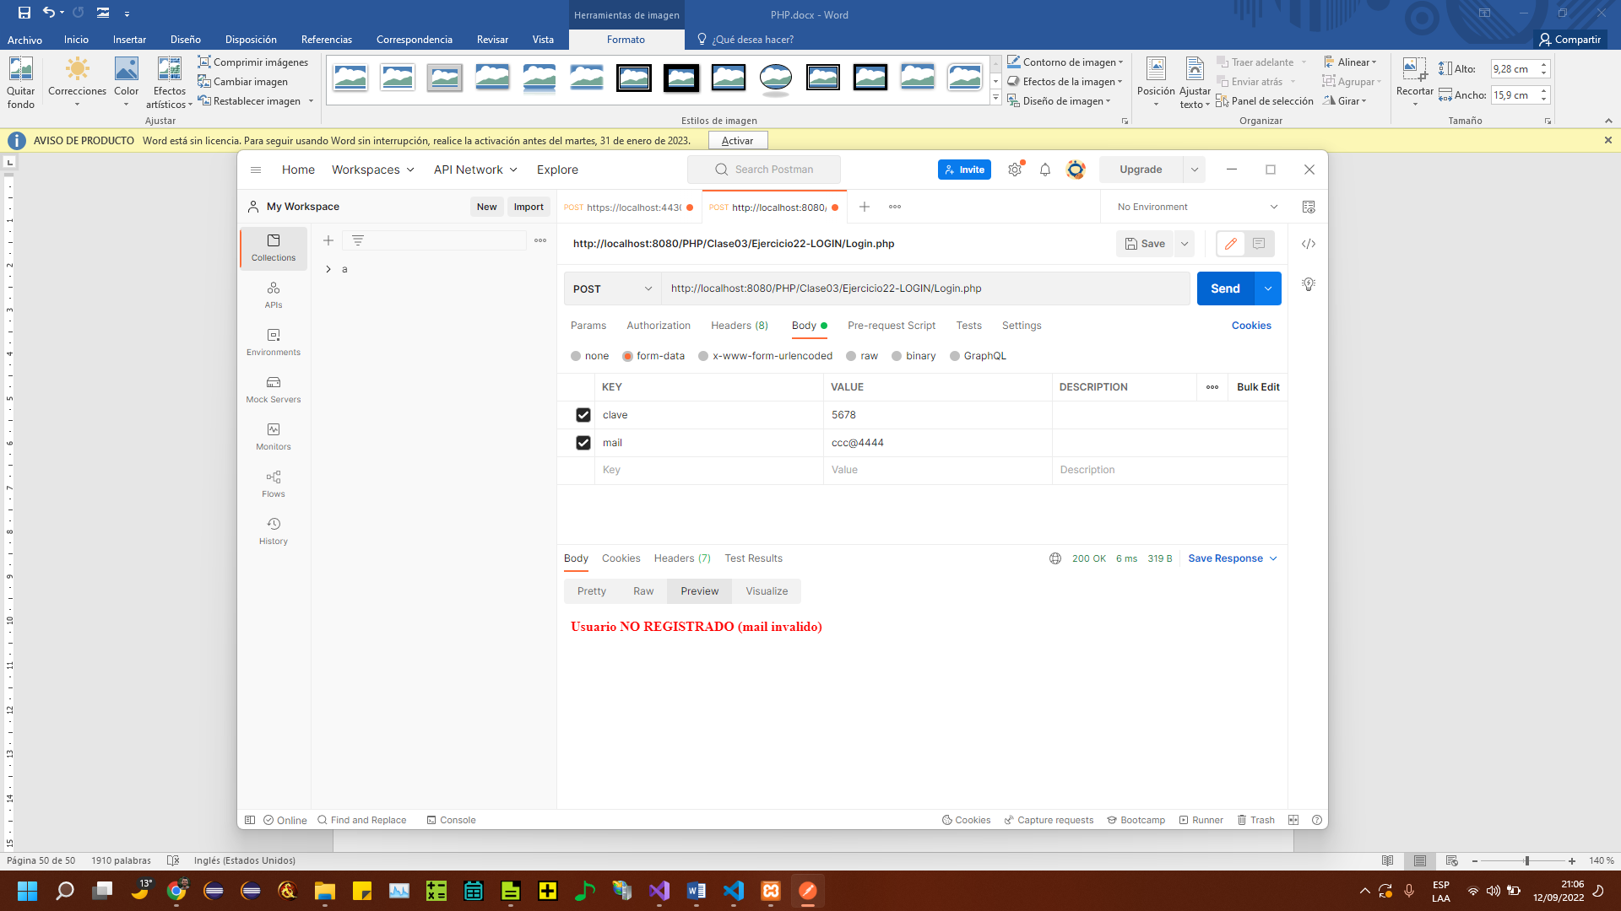

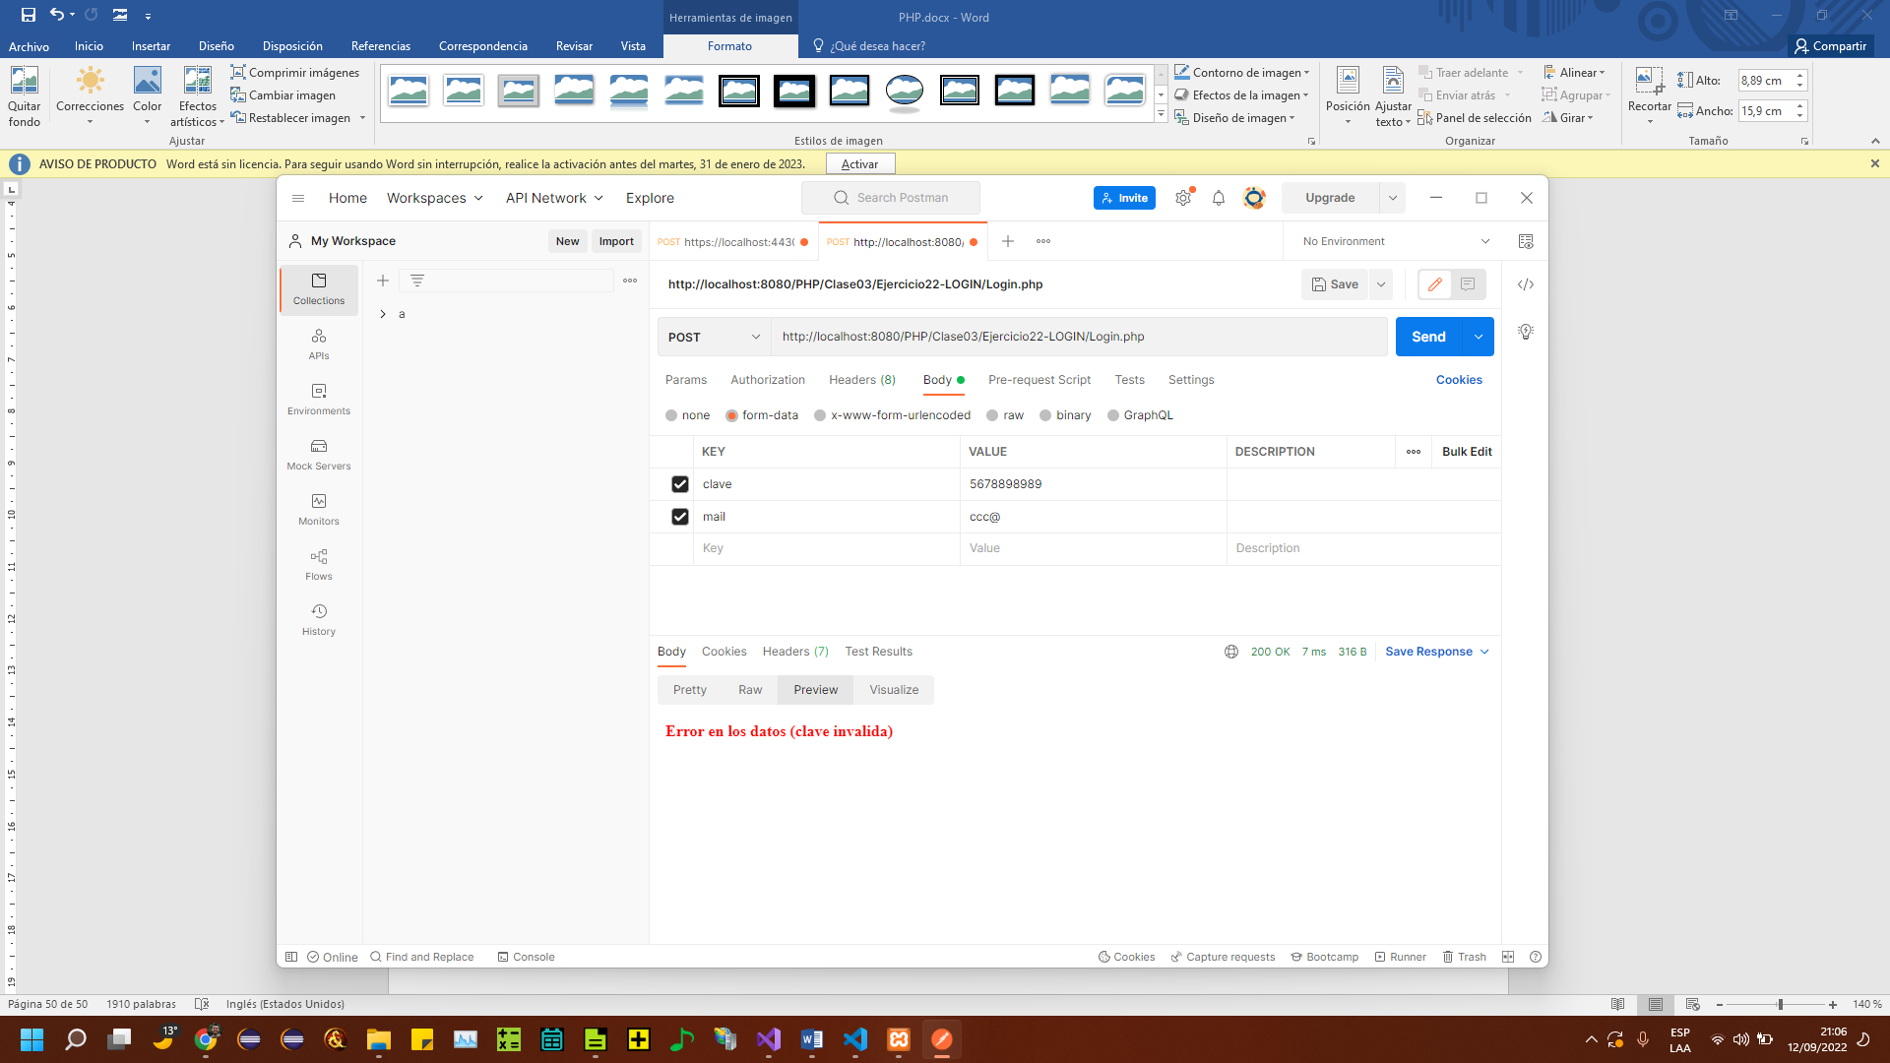

## Ejercicio 23

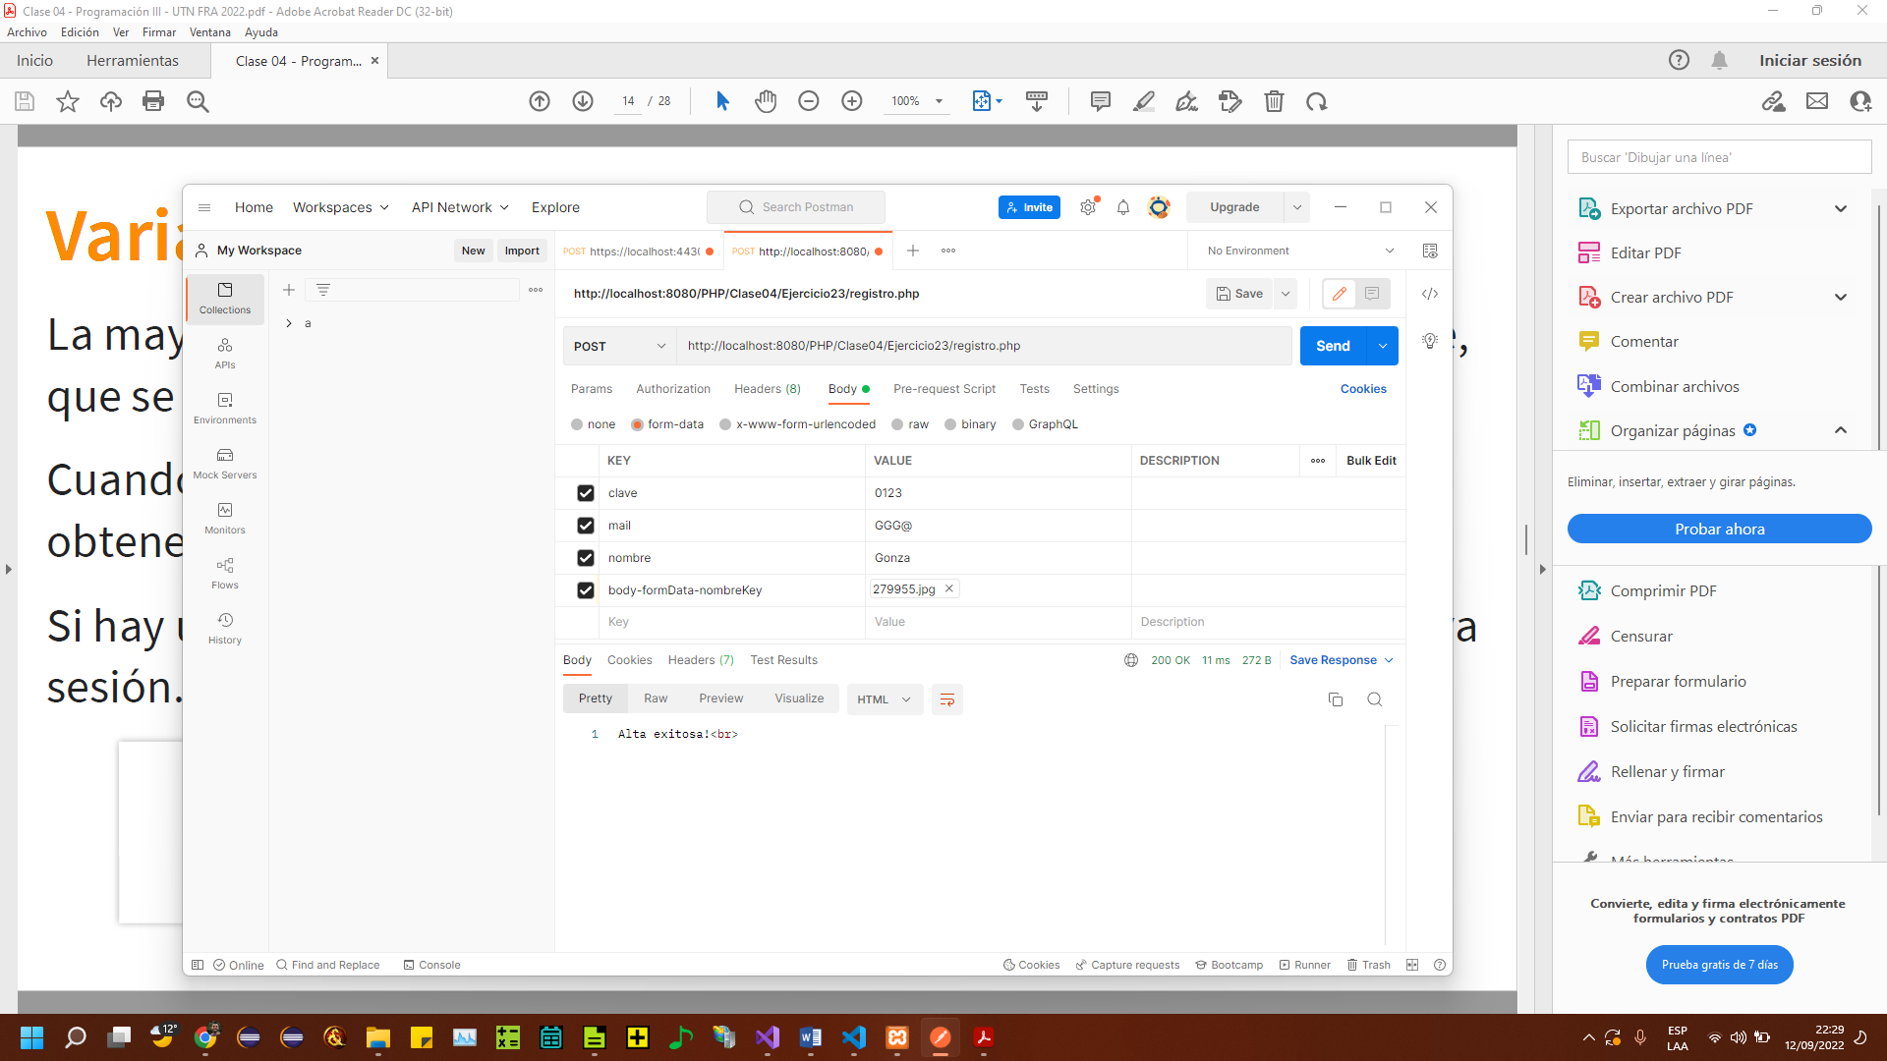

## Ejercicio 24

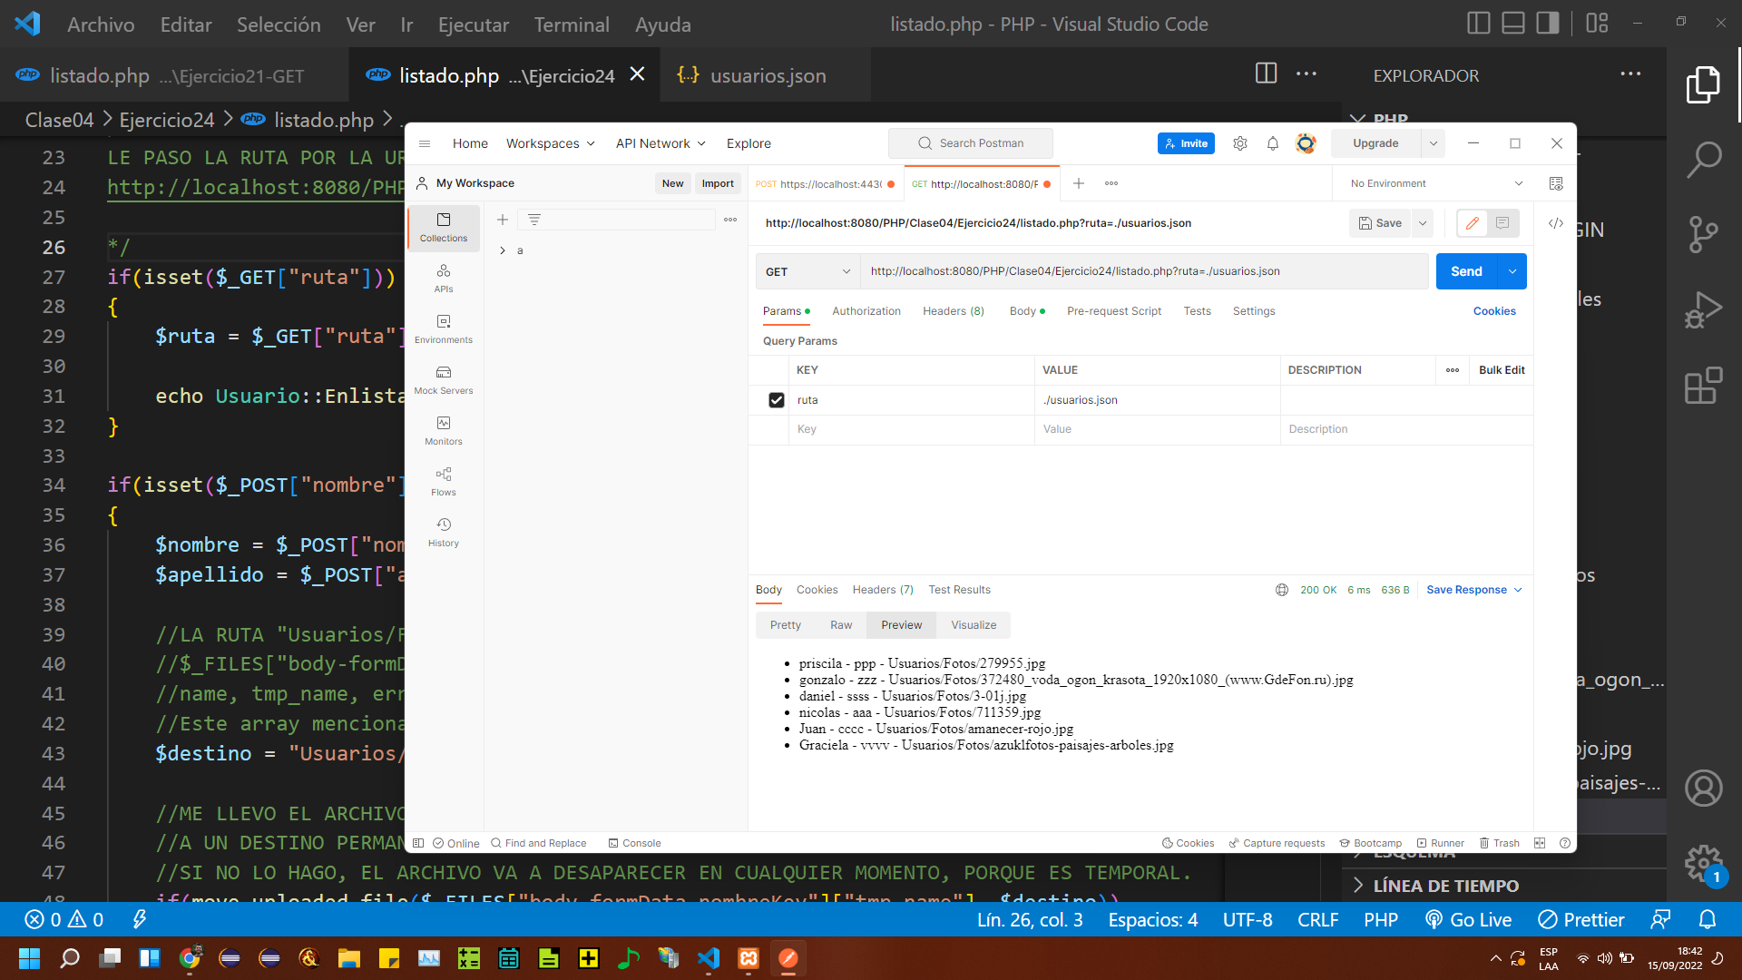

## Ejercicio 25

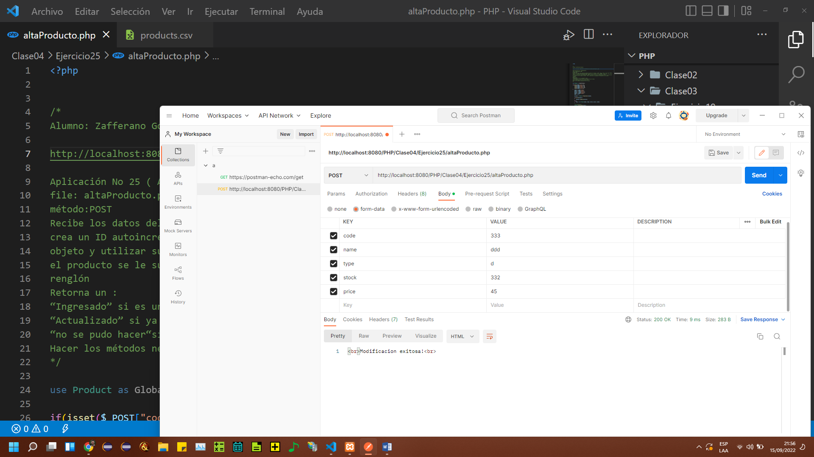

# Cookies y Variables de sesion

**POR DEFECTO LAS VARIABLES DE SESION DURAN HASTA QUE EL USUARIO CIERRA EL NAVEGADOR.**

**Podemos determiner que sean INDEFINIDAS o que duren un cierto tiempo.**

**Viajan constantemente en las peticiones.**

**Solo el primer parámetro es OBLIGATORIO, el resto es OPCIONAL.**

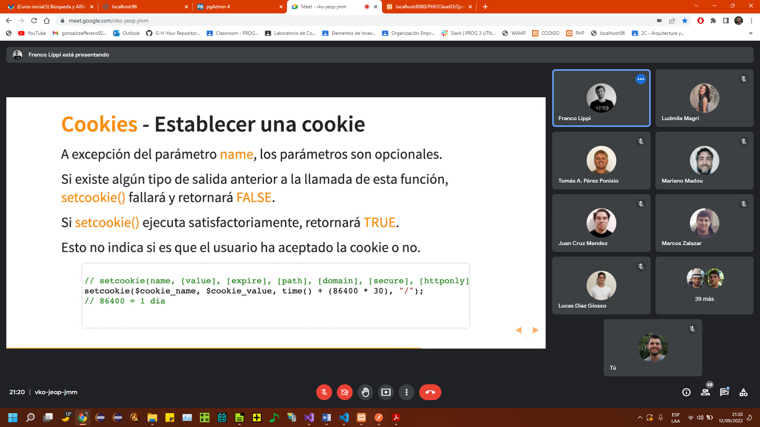

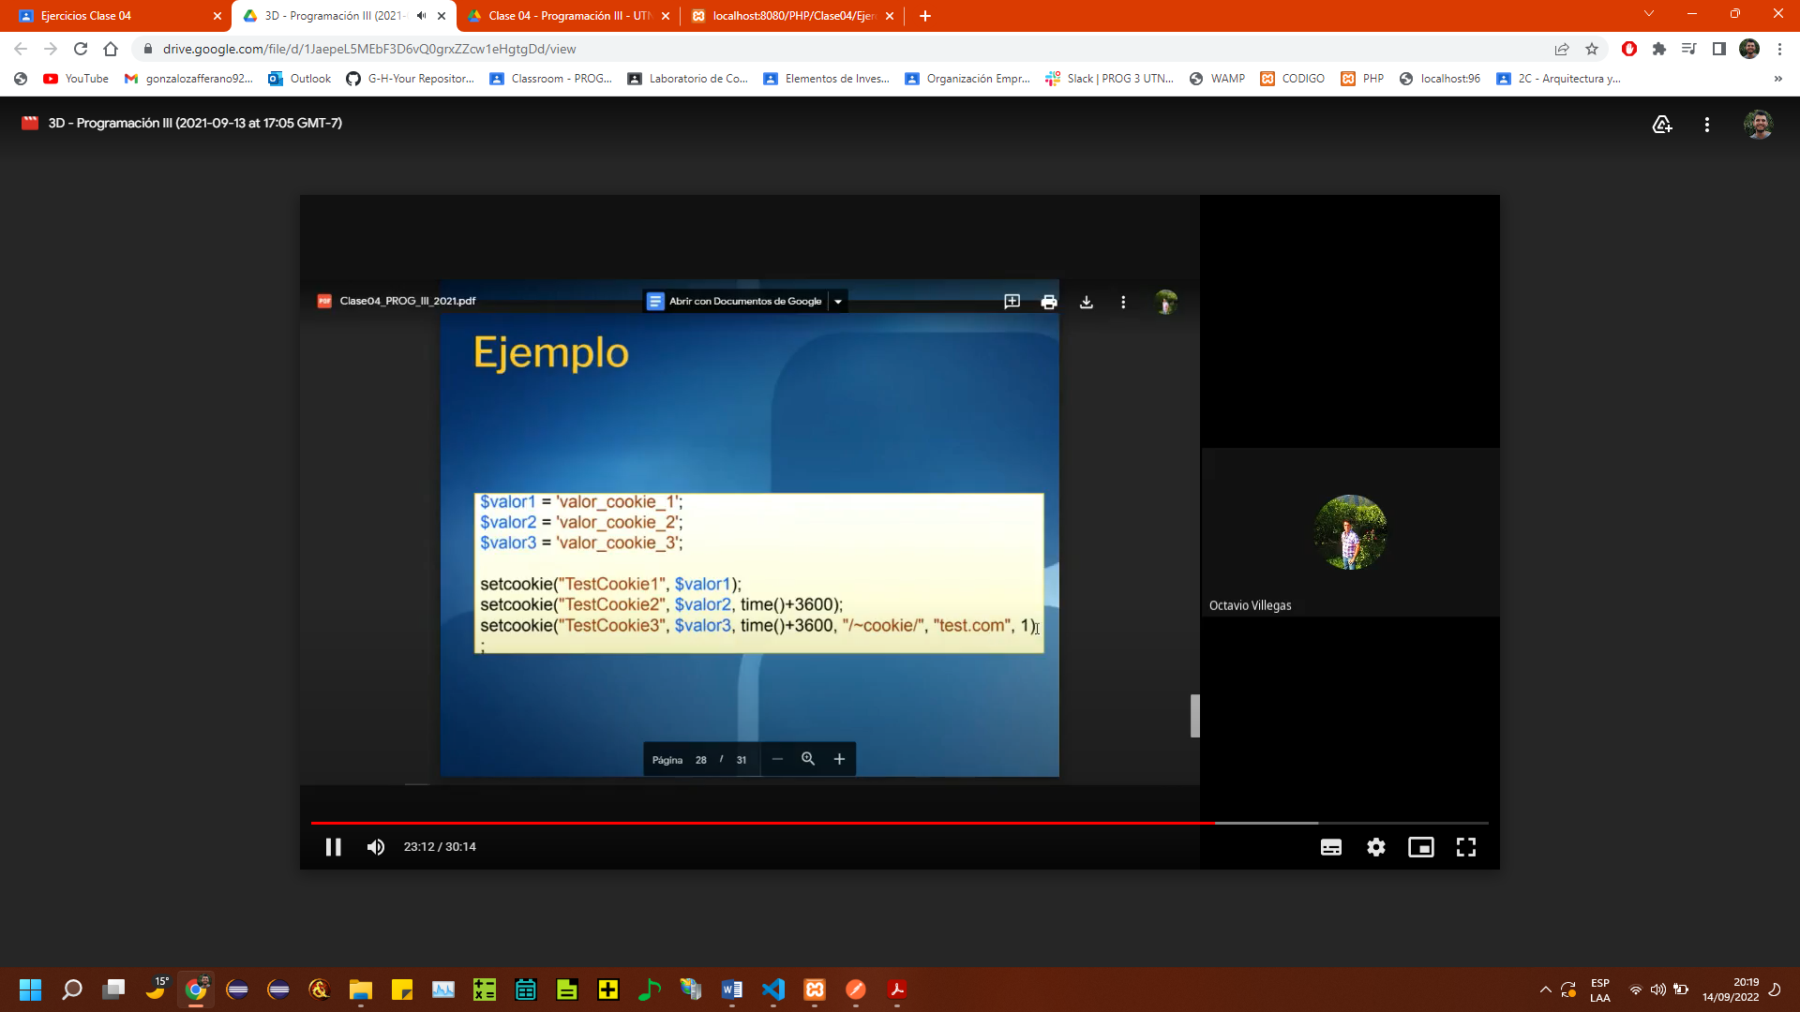

echo var_dump($_COOKIE);

# TP

## INSERT DE PRODUCTOS.

**INSERT into productos (productos.id, productos.codigo_de_barra, productos.nombre, productos.tipo, productos.stock, productos.precio, productos.fecha_de_creacion, productos.fecha_de_modificacion) values(1001, 77900361, 'Westmacott', 'liquido', 33,15.87,2021/2/9','2020/9/26');**

**INSERT into productos (productos.id, productos.codigo_de_barra, productos.nombre, productos.tipo, productos.stock, productos.precio, productos.fecha_de_creacion, productos.fecha_de_modificacion) values(1002, 77900362, 'Spirit', 'solido', 45,69.74,'2020/9/18','2020/4/14');**

**INSERT into productos (productos.id, productos.codigo_de_barra, productos.nombre, productos.tipo, productos.stock, productos.precio, productos.fecha_de_creacion, productos.fecha_de_modificacion) values(1003, 77900363, 'Newgrosh', 'polvo', 14,68.19,'2020/11/29','2021/2/11');**

**INSERT into productos (productos.id, productos.codigo_de_barra, productos.nombre, productos.tipo, productos.stock, productos.precio, productos.fecha_de_creacion, productos.fecha_de_modificacion) values(1004, 77900364, 'McNickle', 'polvo', 19,53.51,'2020/11/28','2020/4/17');**

**INSERT into productos (productos.id, productos.codigo_de_barra, productos.nombre, productos.tipo, productos.stock, productos.precio, productos.fecha_de_creacion, productos.fecha_de_modificacion) values(1005, 77900365, 'Hudd', 'solido', 68,26.56,'2020/12/19','2020/6/19');**

**INSERT into productos (productos.id, productos.codigo_de_barra, productos.nombre, productos.tipo, productos.stock, productos.precio, productos.fecha_de_creacion, productos.fecha_de_modificacion) values(1006, 77900366, 'Schrader', 'polvo', 17,96.54,'2020/8/2','2020/4/18');**

**INSERT into productos (productos.id, productos.codigo_de_barra, productos.nombre, productos.tipo, productos.stock, productos.precio, productos.fecha_de_creacion, productos.fecha_de_modificacion) values(1007, 77900367, 'Bachellier', 'solido', 59,69.17,'2021/1/30','2020/6/7');**

**INSERT into productos (productos.id, productos.codigo_de_barra, productos.nombre, productos.tipo, productos.stock, productos.precio, productos.fecha_de_creacion, productos.fecha_de_modificacion) values(1008, 77900368, 'Fleming', 'solido', 38,66.77,'2020/10/26','2020/10/3');**

**INSERT into productos (productos.id, productos.codigo_de_barra, productos.nombre, productos.tipo, productos.stock, productos.precio, productos.fecha_de_creacion, productos.fecha_de_modificacion) values(1009, 77900369, 'Hurry', 'solido', 44,43.01,'2020/7/4','2020/5/30');**

**INSERT into productos (productos.id, productos.codigo_de_barra, productos.nombre, productos.tipo, productos.stock, productos.precio, productos.fecha_de_creacion, productos.fecha_de_modificacion) values(1010, 77900310, 'Krauss', 'polvo', 73,35.73,'2021/3/3','2020/8/30');**

## INSERT DE USUARIOS

**insert into usuarios (usuarios.nombre, usuarios.apellido, usuarios.clave, usuarios.mail,usuarios.fecha_de_registro, localidad) VALUES('Esteban', 'Madou',2345, 'dkantor0@example.com', '2021/1/7', 'Quilmes');**

**insert into usuarios (usuarios.nombre, usuarios.apellido, usuarios.clave, usuarios.mail,usuarios.fecha_de_registro, localidad) VALUES('German', 'Gerram',1234, 'ggerram1@hud.gov', '2020/5/8', 'Berazategui');**

**insert into usuarios (usuarios.nombre, usuarios.apellido, usuarios.clave, usuarios.mail,usuarios.fecha_de_registro, localidad) VALUES('Deloris', 'Fosis',5678, 'bsharpe2@wisc.edu', '2020/11/28', 'Avellaneda');**

**insert into usuarios (usuarios.nombre, usuarios.apellido, usuarios.clave, usuarios.mail,usuarios.fecha_de_registro, localidad) VALUES('Brok', 'Neiner',4567, 'bblazic3@desdev.cn', '2020/12/8', 'Quilmes');**

**insert into usuarios (usuarios.nombre, usuarios.apellido, usuarios.clave, usuarios.mail,usuarios.fecha_de_registro, localidad) VALUES('Garrick', 'Brent',6789, 'gbrent4@theguardian.com', '2020/12/17', 'Moron');**

**insert into usuarios (usuarios.nombre, usuarios.apellido, usuarios.clave, usuarios.mail,usuarios.fecha_de_registro, localidad) VALUES('Bili', 'Baus',0123, 'bhoff5@addthis.com', '2020/11/27', 'Moreno');**

## insert de ventas

**insert into ventas (ventas.id_producto, ventas.id_usuario, ventas.cantidad, ventas.fecha_venta) VALUES (1001,101,2,'2020/7/19');**

**insert into ventas (ventas.id_producto, ventas.id_usuario, ventas.cantidad, ventas.fecha_venta) VALUES (1008,102,3,'2020/8/16');**

**insert into ventas (ventas.id_producto, ventas.id_usuario, ventas.cantidad, ventas.fecha_venta) VALUES (1007,102,4,'2021/1/24');**

**insert into ventas (ventas.id_producto, ventas.id_usuario, ventas.cantidad, ventas.fecha_venta) VALUES (1006,103,5,'2021/1/14');**

**insert into ventas (ventas.id_producto, ventas.id_usuario, ventas.cantidad, ventas.fecha_venta) VALUES (1003,104,6,'2021/3/20');**

**insert into ventas (ventas.id_producto, ventas.id_usuario, ventas.cantidad, ventas.fecha_venta) VALUES (1005,105,7,'2021/2/22');**

**insert into ventas (ventas.id_producto, ventas.id_usuario, ventas.cantidad, ventas.fecha_venta) VALUES (1003,104,6,'2020/12/2');**

**insert into ventas (ventas.id_producto, ventas.id_usuario, ventas.cantidad, ventas.fecha_venta) VALUES (1003,106,6,'2020/6/10');**

**insert into ventas (ventas.id_producto, ventas.id_usuario, ventas.cantidad, ventas.fecha_venta) VALUES (1002,106,6,'2021/2/4');**

**insert into ventas (ventas.id_producto, ventas.id_usuario, ventas.cantidad, ventas.fecha_venta) VALUES (1001,106,1,'2020/5/17');**

## PUNTOS:

**1. Obtener los detalles completos de todos los usuarios, ordenados alfabéticamente.**

**select * from usuarios ORDER by usuarios.apellido asc;**

***ordenar por doble criterio:***

**select * from usuarios ORDER by usuarios.apellido, usuarios.nombre asc;**

**2. Obtener los detalles completos de todos los productos líquidos (se puede usar LIKE).**

**SELECT * from productos where productos.tipo = 'liquido';**

**3. Obtener todas las compras en los cuales la cantidad esté entre 6 y 10 inclusive.**

**select * from ventas where ventas.cantidad BETWEEN 6 and 10;**

**4. Obtener la cantidad total de todos los productos vendidos.**

**select SUM(ventas.cantidad) from ventas;**

**5. Mostrar los primeros 3 números de productos que se han enviado.**

**select * from ventas ORDER by ventas.fecha_venta asc LIMIT 3;**

**6. Mostrar los nombres del usuario y los nombres de los productos de cada venta.**

**select usuarios.id, usuarios.nombre, usuarios.apellido, productos.id, productos.nombre from usuarios inner JOIN (ventas inner join productos on ventas.id_producto = productos.id) on usuarios.id = ventas.id_usuario;**

**7. Indicar el monto (cantidad * precio) por cada una de las ventas.**

**select (ventas.cantidad * productos.precio) as total from ventas inner JOIN productos on ventas.id_producto = productos.id;**

**8. Obtener la cantidad total del producto 1003 vendido por el usuario 104.**

**select SUM(ventas.cantidad) as 'ventas de usuario 104' from ventas where ventas.id_usuario = 104 and ventas.id_producto = 1003;**

**9. Obtener todos los números de los productos vendidos por algún usuario de ‘Avellaneda’.**

**select ventas.id_producto, productos.codigo_de_barra, productos.nombre from ventas INNER join productos on ventas.id_producto = productos.id inner join usuarios on usuarios.id = ventas.id_usuario where usuarios.localidad like 'avellaneda';**

**10.Obtener los datos completos de los usuarios cuyos nombres contengan la letra ‘u’.**

**select * from usuarios where usuarios.nombre like '%u%' or usuarios.apellido like '%u%';**

**11. Traer las ventas entre junio del 2020 y febrero 2021 (SE PUEDE USAR UN BETWEEN).**

**select * from ventas where ventas.fecha_venta >= '2020/6/1' and ventas.fecha_venta <= '2021/2/28';**

**12. Obtener los usuarios registrados antes del 2021.**

**select * from usuarios where usuarios.fecha_de_registro < '2021/1/1';**

**13.Agregar el producto llamado ‘Chocolate’, de tipo Sólido y con un precio de 25,35.**

**INSERT into productos (productos.id, productos.codigo_de_barra, productos.nombre, productos.tipo, productos.stock, productos.precio, productos.fecha_de_creacion, productos.fecha_de_modificacion) values(1011, 77900311, 'Chocolate', 'Solido', 50, 25.35,'2021/10/10','2020/8/8');**

**14.Insertar un nuevo usuario.**

**insert into usuarios (usuarios.id, usuarios.nombre, usuarios.apellido, usuarios.clave, usuarios.mail,usuarios.fecha_de_registro, localidad) VALUES(107, 'Gonzalo', 'Zafferano',1111, 'gfz@gmail.com', '2020/11/11', 'Ezeiza');**

**15.Cambiar los precios de los productos de tipo sólido a 66,60.**

**update productos set productos.precio = 66.60 where productos.tipo like 'solido';**

**16.Cambiar el stock a 0 de todos los productos cuyas cantidades de stock sean menores a 20 inclusive.**

**UPDATE productos set productos.stock = 0 where productos.stock <= 20;**

**17.Eliminar el producto número 1010.**

**delete from productos where productos.id = 1010;**

**18.Eliminar a todos los usuarios que no han vendido productos.**

**delete from usuarios where usuarios.id not IN (select ventas.id_usuario from ventas);**

**delete from usuarios where usuarios.id = (select usuarios.id from usuarios left join ventas on usuarios.id = ventas.id_usuario where ventas.id is null);**

**--SI HAGO UN DELETE SOBRE UN INNER JOIN, SI O SI TENGO QUE ESPECIFICAR DE CUAL TABLA QUE ESTAN EN LA INNER JOIN, VOY A ESTAR BORRANDO.**

**delete usuarios from usuarios LEFT JOIN ventas ON usuarios.id = ventas.id_usuario WHERE ventas.id_usuario IS NULL;**

[**https://onlinegdb.com/nQGkr_p39**](https://onlinegdb.com/nQGkr_p39)

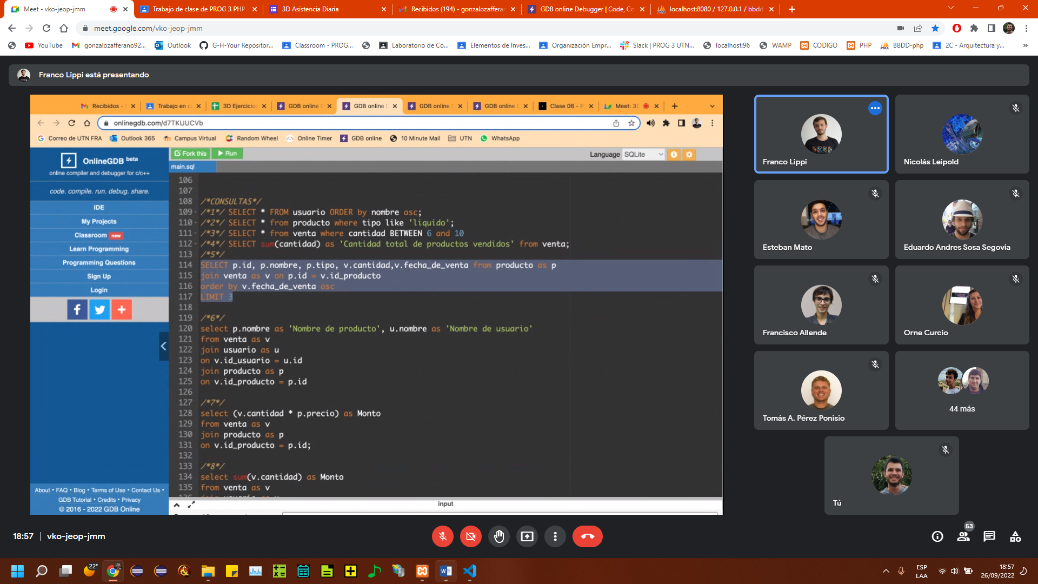

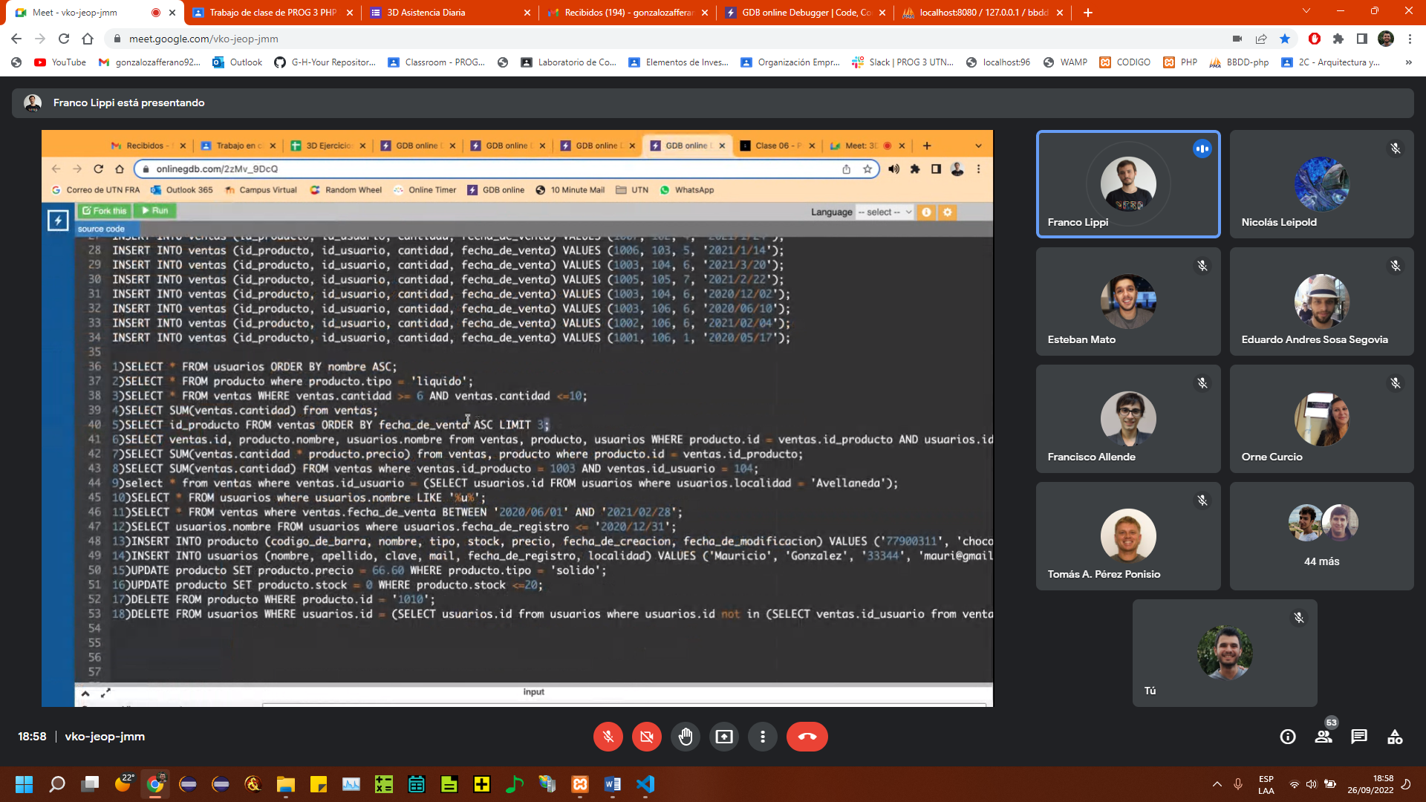

# CLASE 6

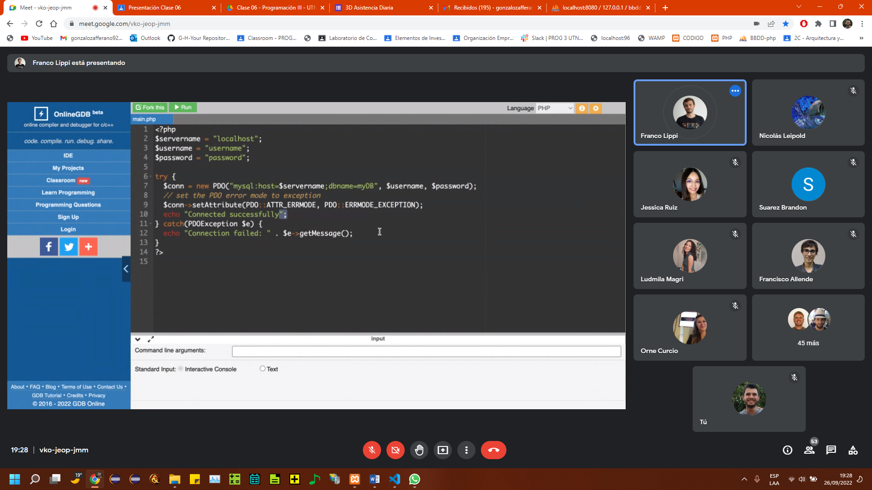

**BINDPARAM() le pasa la variable por referencia. Si la variable cambia de valor durante la ejecución, el parámetro SI SE da cuenta porque tiene la referencia de la variable.**

**BINDVALUE() le pasa la variable por valor. Si la variable cambia de valor durante la ejecución, el parámetro no se da cuenta porque tiene un valor desactualizado.**

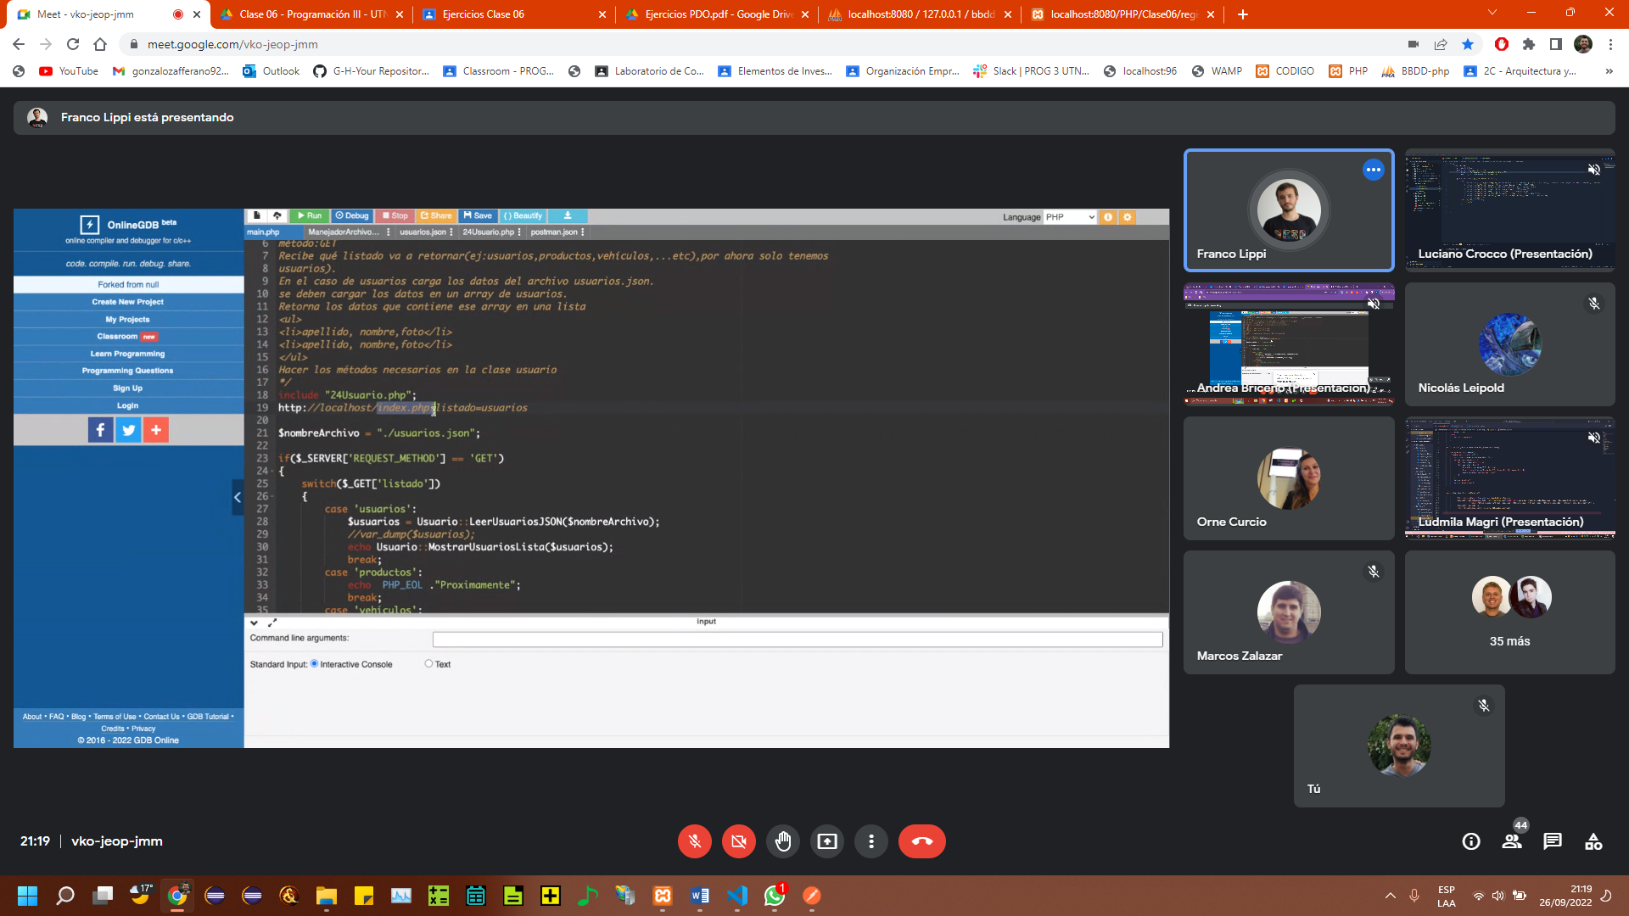

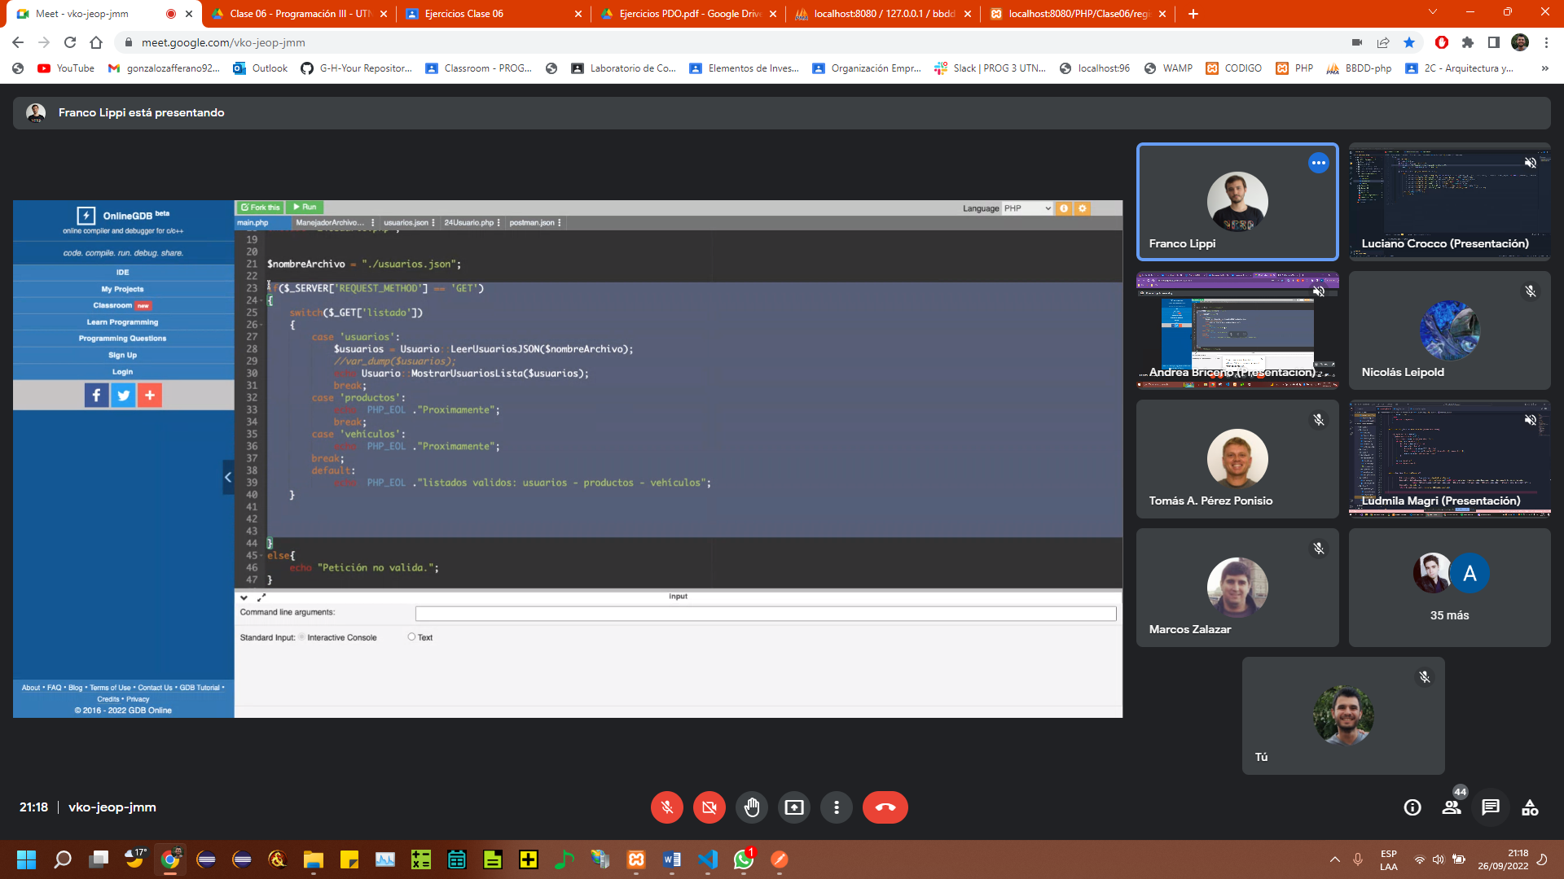

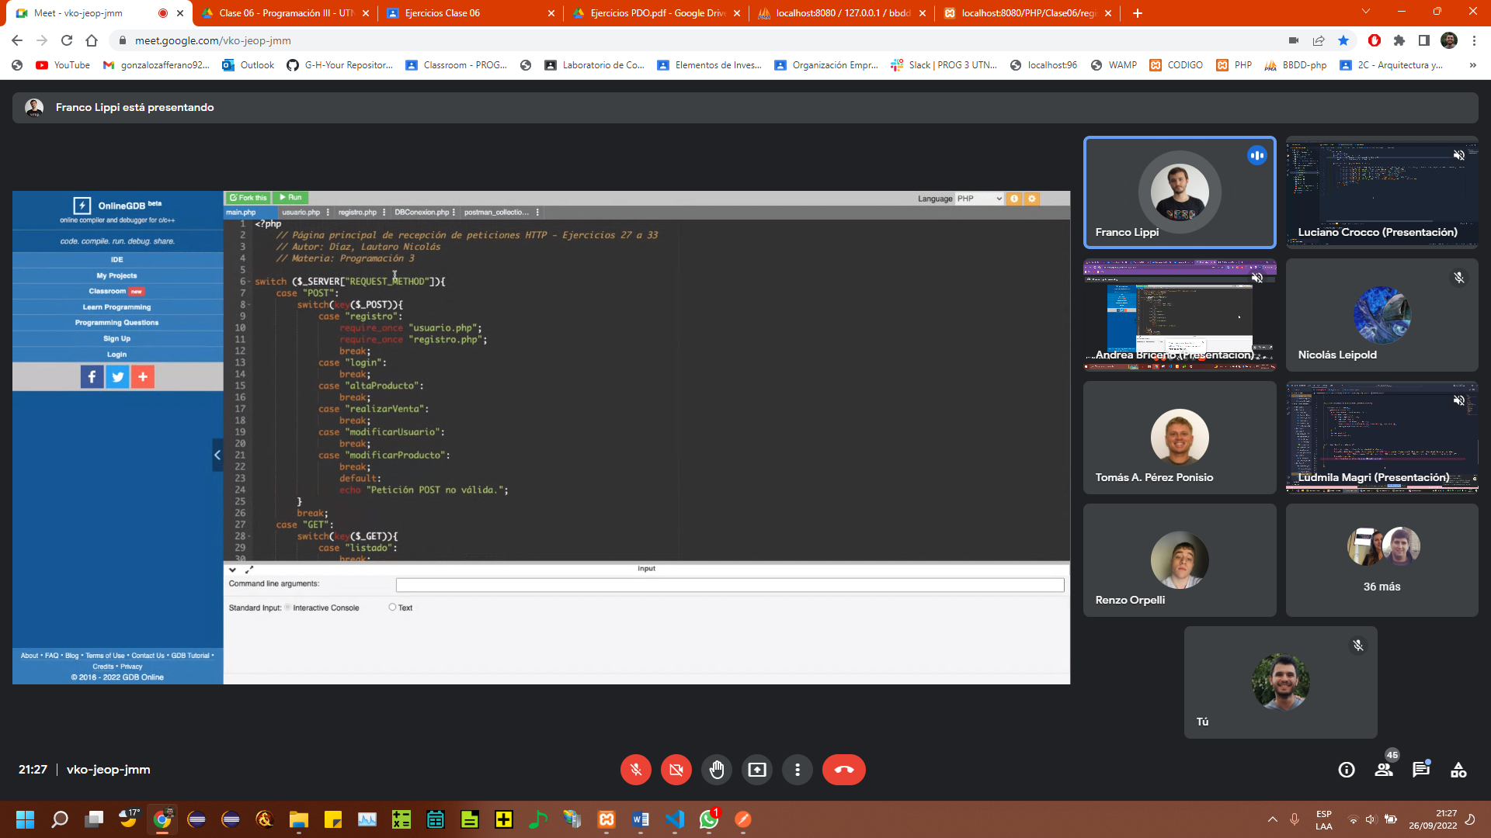

SELECT LAST_INSERT_ID();